

**ETEC DOUTORA RUTH CARDOSO**

**TÉCNICO EM DESENVOLVIMENTO DE SISTEMAS -** **2DS3**

**DogU**

ARIANE CHRISTINE LEITE VIEIRA

ARTHUR HENRIQUE CORREA COSTA

BÁRBARA CRISTINI DA SILVA GOMES

BEATRIZ DOS SANTOS ROCHA

GABRIELY NAKAMINE COSTA DE LIMA

SÃO VICENTE – SP

JUNHO/2019



**ETEC DOUTORA RUTH CARDOSO**

**TÉCNICO EM DESENVOLVIMENTO DE SISTEMAS - 2DS3**

**DogU**

ARIANE CHRISTINE LEITE VIEIRA

ARTHUR HENRIQUE CORREA COSTA

BÁRBARA CRISTINI DA SILVA GOMES

BEATRIZ DOS SANTOS ROCHA

GABRIELY NAKAMINE COSTA DE LIMA

Elaboração do projeto de perquirição apresentado ao curso de técnico em Desenvolvimento de Sistemas (DS) na ETEC Doutora Ruth Cardoso, como requisito para aquisição de menção em Planejamento de Trabalho de Conclusão de Curso (PTCC), como forma de demostrar o conhecimento que adquirimos ao longo dos semestres deste curso e aplicá-lo ao projeto apresentado.

Orientadora:

Daniela Teresa Rossignoli Uebele.

SÃO VICENTE – SP

JUNHO/2019

Agradecemos a Deus por ter dado saúde para superar as dificuldades. A ETEC

Doutora Ruth Cardoso, seu corpo docente, direção e administração, acendrada confiança no mérito e ética.

Dedico este trabalho a todos os professores, por todo os conselhos e ajuda durante os estudos e elaboração do nosso TCC. Aos familiares, que apesar de todos as dificuldades, nos ajudaram. Aos amigos de trabalho e parceiros de pesquisa, por toda a ajuda e apoio durante este período tão importante da nossa formação. A

todas as pessoas que diretamente ou indiretamente contribuíram para nos ajudar.

“Para um cão, você não precisa de carrões, de grandes casas ou roupas de marca. Símbolos de status não significavam nada para ele. Um pedaço de madeira já está ótimo. Um cachorro não se importa se você é rico ou pobre, inteligente ou idiota, esperto ou burro. Um cão não julga os outros por sua cor, credo ou classe, mas por quem são por dentro. Dê seu coração a ele, e ele lhe dará o dele.”

(Grogan,John; Marley & Eu, 2008.)

**RESUMO**

Este trabalho tem como desígnio planejar, conceituar, fundamentar e evidenciar o vigente projeto de Trabalho de Conclusão de Curso (TCC), Animal *Walk*. O projeto consiste em uma plataforma que oferece serviços de passeios com animais, sendo prestado por pessoas (*dog walker*) que estejam disponíveis a exerce esse tipo de serviço, sejam eles(as) profissionais ou não, assim obtendo uma renda extra. Além de ajudar pessoas que precisam desse tipo de trabalho, por não possuírem tempo, condições físicas ou qualquer outra dificuldade que o impeça de passear com o seu animal de estimação. Buscamos como proposito entretecer o vínculo entre o contratante e o contratado, mostrando assim os benefícios que os passeios trazem aos animais, tendo uma interface facilitada para o bom funcionamento e se tornando de fácil acesso ao usuário. A área de atuação inclui pontos estratégicos da baixada santista, na qual não possui este ramo na plataforma mobile em ascensão.

Palavras-Chave: passeios; aplicativo; animais; caminhada.

**ABSTRACT**

The purpose of this work is to plan, conceptualize, substantiate and evidence the current Project of Completion of the Course (TCC), Animal Walk. The project consists of a platform that offers services of tours with animals, being provided by people (dog walker) who are available to perform this type of service, being they professional or not, obtaining an extra income. In addition to helping people who need this type of work, because they don’t have the time, physical conditions or any other difficulty that prevents you from walking with your pet. We seek as a purpose to weave the bond between the contractor and the contractor, thus showing the benefits that the tours brings to the animals, having an interface facilitated and with easy access to the user.

The area of activity includes strategic points of the Baixada Santista, in which it doesn’t have this branch in the ascending mobile platform.

Keywords: tours; app; animals; walking.

**LISTA DE FIGURAS**

Figura 1 Diagrama de Caso de Uso. Fonte: arquivo pessoal. 29

Figura 2 Diagrama de Classe. Fonte: arquivo pessoal. 30

Figura 3 Diagrama de Atividade: Excluir Pet. Fonte: arquivo pessoal. 34

Figura 4 Diagrama de Atividade: Incluir Pet. Fonte: arquivo pessoal. 34

Figura 5 Diagrama de Atividade: Alterar Pet. Fonte: arquivo pessoal. 34

Figura 6 Diagrama de Sequência: Manter Pet. Fonte: arquivo pessoal. 35

Figura 7 Diagrama de Atividade: Incluir Cliente. Fonte: arquivo pessoal. 40

Figura 8 Diagrama de Atividade: Excluir Cliente. Fonte: arquivo pessoal. 40

Figura 9 Diagrama de Atividade: Alterar Cliente. Fonte: arquivo pessoal. 40

Figura 10 Diagrama de Sequência: Manter Cadastro Cliente. Fonte: arquivo pessoal. 41

Figura 11 Diagrama de Atividade: Incluir Passeador. Fonte: arquivo pessoal. 44

Figura 12 Diagrama de Atividade: Excluir Passeador. Fonte: arquivo pessoal. 45

Figura 13 Diagrama de Atividade: Alterar Passeador. Fonte: arquivo pessoal. 45

Figura 14 Diagrama de Sequência: Manter Cadastro Passeador. Fonte: arquivo pessoal. 46

Figura 15 Diagrama de Atividade: Consultar Pet. Fonte: arquivo pessoal. 48

Figura 16 Diagrama de Sequência: Consultar Pet. Fonte: arquivo pessoal. 48

Figura 17 Diagrama de Atividade: Consultar Passeador. Fonte: arquivo pessoal. 50

Figura 18 Diagrama de Atividade: Consultar Agenda. Fonte: arquivo pessoal. 50

Figura 19 Diagrama de Sequência: Consultar Passeador. Fonte: arquivo pessoal. 51

Figura 20 Diagrama de Atividade: Consultar Cliente. Fonte: arquivo pessoal. 52

Figura 21 Diagrama de Sequência: Consultar Cliente. Fonte: arquivo pessoal. 53

Figura 22 Diagrama de Atividade: Agendar Passeio. Fonte: arquivo pessoal. 55

Figura 23 Diagrama de Sequência: Consultar Agenda. Fonte: arquivo pessoal. 55

Figura 24 Diagrama de Sequência: Agendar Passeio. Fonte: arquivo pessoal. 56

Figura 25 Diagrama de Atividade: Solicitar Passeio. Fonte: arquivo pessoal. 57

Figura 26 Diagrama de Sequência: Solicitar Passeio. Fonte: arquivo pessoal. 58

Figura 27 Diagrama de Atividade: Localização em tempo real. Fonte: arquivo pessoal. 59

Figura 28 Diagrama de Sequência: Localização em tempo real. Fonte: arquivo pessoal. 60

Figura 29 Diagrama de Atividade: Denunciar usuário. Fonte: arquivo pessoal. 61

Figura 30 Diagrama de Sequência: Denunciar Usuário. Fonte: arquivo pessoal. 62

Figura 31 Diagrama de Atividade: Consultar Denúncias. Fonte: arquivo pessoal. 63

Figura 32 Diagrama de Sequência: Consultar Denúncias. Fonte: arquivo pessoal. 64

Figura 33 Diagrama de Atividade: Punir Usuário. Fonte: arquivo pessoal. 65

Figura 34 Diagrama de Sequência: Punir Usuário. Fonte: arquivo pessoal. 66

Figura 35 Diagrama de Atividade: Avaliar Passeador e Cliente. Fonte: arquivo pessoal. 68

Figura 36 Diagrama de Sequência: Avaliar Passeador e Cliente. Fonte: arquivo pessoal. 68

Figura 37 Diagrama de Atividade: Validar Cadastro Passeador. Fonte: arquivo pessoal. 71

Figura 38 Diagrama de Sequência: Validar Cadastro do Passeador. Fonte: arquivo pessoal. 71

Figura 39 Diagrama de Atividade: Excluir avaliação. Fonte: arquivo pessoal. 72

Figura 40 Diagrama de Sequência: Excluir avaliação. Fonte: arquivo pessoal. 73

Figura 41 Diagrama de Atividade: Botão de emergência. Fonte: arquivo pessoal. 74

Figura 42 Diagrama de Sequência: Botão de Emergência. Fonte: arquivo pessoal. 75

Figura 43 Diagrama de Atividade: Emitir Notificação de Socorro. Fonte: arquivo pessoal. 76

Figura 44 Diagrama de Sequência: Emitir Notificação de Socorro. Fonte: arquivo pessoal. 77

Figura 45 WBS: Fluxograma. Fonte: arquivo pessoal. 84

Figura 46 WBS: Dicionário e Cronograma part.1. Fonte: arquivo pessoal. 85

Figura 47 WBS: Dicionário e Cronograma part.2. Fonte: arquivo pessoal. 86

Figura 48 WBS: Dicionário e Cronograma part.3. Fonte: arquivo pessoal. 87

Figura 49 WBS: Dicionário e Cronograma part.4. Fonte: arquivo pessoal. 88

Figura 50 WBS: Dicionário e Cronograma part.5. Fonte: arquivo pessoal. 89

Figura 51 Canvas. Fonte: arquivo pessoal. 90

Figura 52 Modelo de Entidade Relacional (MER). Fonte: arquivo pessoal. 91

Figura 53 – Modelo de Entidade Relacionamento (DER). Fonte: arquivo pessoal. 92

**LISTA DE TABELAS**

Tabela 1 Caso de Uso Expandido: Manter Pet. Fonte: arquivo pessoal. 32

Tabela 2 Requisito Funcional: Excluir o perfil do pet. Fonte: arquivo pessoal. 32

Tabela 3 Requisito Funcional: Configurações pet. Fonte: arquivo pessoal. 32

Tabela 4 Requisito Funcional: Perfil do pet. Fonte: arquivo pessoal. 33

Tabela 5 Requisito Funcional: Vincular o perfil do pet. Fonte: arquivo pessoal. 33

Tabela 6 Requisito Funcional: Tabelas de vacinas. Fonte: arquivo pessoal. 33

Tabela 7 Requisito Funcional: Ajuda. Fonte: arquivo pessoal. 33

Tabela 8 Caso de Uso Expandido: Manter Cadastro de Cliente. Fonte: arquivo pessoal. 37

Tabela 9 Requisito Funcional: Ajuda Cliente. Fonte: arquivo pessoal. 37

Tabela 10 Requisito Funcional: Excluir perfil. Fonte: arquivo pessoal. 37

Tabela 11 Requisito Funcional: Cadastro do usuário. Fonte: arquivo pessoal. 38

Tabela 12 Requisito Funcional: Mercado pago. Fonte: arquivo pessoal. 38

Tabela 13 Requisito Funcional: Termo de uso. Fonte: arquivo pessoal. 38

Tabela 14 Requisito Não Funcional: Validar Cartão. Fonte: arquivo pessoal. 38

Tabela 15 Requisito Não Funcional: Validar o Meio de pagamento. Fonte: arquivo pessoal. 39

Tabela 16 Requisito Não Funcional: Tempo de conexão com o banco. Fonte: arquivo pessoal. 39

Tabela 17 Requisito Não Funcional: Cupom de desconto. Fonte: arquivo pessoal. 39

Tabela 18 Caso de Uso Expandido: Manter Cadastro de Passeador. Fonte: arquivo pessoal. 43

Tabela 19 Requisito Funcional: Ajuda Passeador. Fonte: arquivo pessoal. 43

Tabela 20 Requisito Funcional: Termo de uso. Fonte: arquivo pessoal. 43

Tabela 21 Requisito Funcional: Cadastro de passeador. Fonte: arquivo pessoal. 44

Tabela 22 Requisito Funcional: Excluir perfil passeador. Fonte: arquivo pessoal. 44

Tabela 23 Requisito Funcional: Som de notificação. Fonte: arquivo pessoal. 44

Tabela 24 Caso de Uso Expandido: Consultar Pet. Fonte: arquivo pessoal. 47

Tabela 25 Requisito Funcional: Consulta de animais. Fonte: arquivo pessoal. 47

Tabela 26 Caso de Uso Expandido: Consultar Passeador. Fonte: arquivo pessoal. 49

Tabela 27 Requisito Funcional: Consultar Passeador. Fonte: arquivo pessoal. 49

Tabela 28 Requisito Funcional: Confirmação de passeio. Fonte: arquivo pessoal. 49

Tabela 29 Requisito Não Funcional: Tabela de organização. Fonte: arquivo pessoal. 50

Tabela 30 Caso de Uso Expandido: Consultar Cliente. Fonte: arquivo pessoal. 52

Tabela 31 Requisito Funcional: Consulta Cliente. Fonte: arquivo pessoal. 52

Tabela 32 Caso de Uso Expandido: Agendar passeio. Fonte: arquivo pessoal. 54

Tabela 33 Requisito Funcional: Passeador da região. Fonte: arquivo pessoal. 54

Tabela 34 Requisito Funcional: Agendamento de passeio. Fonte: arquivo pessoal. 54

Tabela 35 Caso de Uso Expandido: Solicitar Passeio. Fonte: arquivo pessoal. 57

Tabela 36 Requisito Funcional: Solicitar passeio sem A=agendamento. Fonte: arquivo pessoal. 57

Tabela 37 Caso de Uso Expandido: Localização em tempo real. Fonte: arquivo pessoal. 59

Tabela 38 Requisito Funcional: Localização em tempo real. Fonte: arquivo pessoal. 59

Tabela 39 Caso de Uso Expandido: Denunciar usuário. Fonte: arquivo pessoal. 61

Tabela 40 Requisito Funcional: Denunciar usuário. Fonte: arquivo pessoal. 61

Tabela 41 Caso de Uso Expandido: Consultar denúncias. Fonte: arquivo pessoal. 63

Tabela 42 Requisito Funcional: Consultar denúncias. Fonte: arquivo pessoal. 63

Tabela 43 Caso de Uso Expandido: Punir usuário. Fonte: arquivo pessoal. 65

Tabela 44 Requisito Funcional: Punir usuário. Fonte: arquivo pessoal. 65

Tabela 45 Caso de Uso Expandido: Avaliar passeador e cliente. Fonte: arquivo pessoal. 67

Tabela 46 Requisito Funcional: Passeador favorito. Fonte: arquivo pessoal. 67

Tabela 47 Requisito Funcional: Nota do passeador. Fonte: arquivo pessoal. 67

Tabela 48 Requisito Funcional: Classificação do passeador. Fonte: arquivo pessoal. 67

Tabela 49 Requisito Funcional: Avaliar Cliente. Fonte: arquivo pessoal. 67

Tabela 50 Caso de Uso Expandido: Validar cadastro do passeador. Fonte: arquivo pessoal. 69

Tabela 51 Requisito Não Funcional: Verificar E-mail. Fonte: arquivo pessoal. 69

Tabela 52 Requisito Não Funcional: Verificação de Padrão de Datas. Fonte: arquivo pessoal. 69

Tabela 53 Requisito Não Funcional: Verificar CEP. Fonte: arquivo pessoal. 70

Tabela 54 Requisito Não Funcional: Verificar CPF. Fonte: arquivo pessoal. 70

Tabela 55 Requisito Não Funcional: Validar Duplicidade. Fonte: arquivo pessoal. 70

Tabela 56 Requisito Não Funcional: Validar Telefone. Fonte: arquivo pessoal. 70

Tabela 57 Requisito Não Funcional: Validar usuário maior de idade. Fonte: arquivo pessoal. 71

Tabela 58 Caso de Uso Expandido. Fonte: arquivo pessoal. 72

Tabela 59 Requisito Funcional: Excluir a avaliação. Fonte: arquivo pessoal. 72

Tabela 60 Caso de Uso Expandido: Botão de emergência. Fonte: arquivo pessoal. 74

Tabela 61 Requisito Funcional: Botão de emergência. Fonte: arquivo pessoal. 74

Tabela 62 Caso de Uso Expandido: Emitir notificação de socorro. Fonte: arquivo pessoal. 76

Tabela 63 Requisito Funcional: Enviar notificação aos passeadores da região. Fonte: arquivo pessoal. 76

Tabela 64 - Dicionário de Banco de Dados. Tabela: cliente_pet 93

Tabela 65 - Dicionário de Banco de Dados. Tabela: pessoa_endereco 93

Tabela 66 - Dicionário de Banco de Dados. Tabela: pessoa_telefone 93

Tabela 67 - Dicionário de Banco de Dados. Tabela: tb_administrador 93

Tabela 68 - Dicionário de Banco de Dados. Tabela: tb_animal 93

Tabela 69 - Dicionário de Banco de Dados. Tabela: tb_bairro 94

Tabela 70 - Dicionário de Banco de Dados. Tabela: tb_cidade 94

Tabela 71 - Dicionário de Banco de Dados. Tabela: tb_cliente 94

Tabela 72 - Dicionário de Banco de Dados. Tabela: tb_cor 94

Tabela 73 - Dicionário de Banco de Dados. Tabela: tb_denuncia 94

Tabela 74 - Dicionário de Banco de Dados. Tabela: tb_endereco 95

Tabela 75 - Dicionário de Banco de Dados. Tabela: tb_grupo_passeio 95

Tabela 76 - Dicionário de Banco de Dados. Tabela: tb_login 95

Tabela 77 - Dicionário de Banco de Dados. Tabela: tb_nivel 95

Tabela 78 - Dicionário de Banco de Dados. Tabela: tb_passeador 95

Tabela 79 - Dicionário de Banco de Dados. Tabela: tb_passeio 96

Tabela 80 - Dicionário de Banco de Dados. Tabela: tb_permissao 96

Tabela 81 - Dicionário de Banco de Dados. Tabela: tb_pessoa 96

Tabela 82 - Dicionário de Banco de Dados. Tabela: tb_pet 96

Tabela 83 - Dicionário de Banco de Dados. Tabela: tb_porte 96

Tabela 84 - Dicionário de Banco de Dados. Tabela: tb_situacao 97

Tabela 85 - Dicionário de Banco de Dados. Tabela: tb_sos 97

Tabela 86 - Dicionário de Banco de Dados. Tabela: tb_telefone 97

Tabela 87 - Dicionário de Banco de Dados. Tabela: tb_tipo_animal 97

Tabela 88 - Dicionário de Banco de Dados. Tabela: tb_tipo_denuncia 97

Tabela 89 - Dicionário de Banco de Dados. Tabela: tb_tipo_endereco 98

Tabela 90 - Dicionário de Banco de Dados. Tabela: tb_tipo_pagamento 98

Tabela 91 - Dicionário de Banco de Dados. Tabela: tb_tipo_telefone 98

Tabela 92 - Dicionário de Banco de Dados. Tabela: tb_uf 98

Tabela 93 - Dicionário de Banco de Dados. Tabela: tb_valor_passeio 98

**SUMÁRIO**

1 INTRODUÇÃO 14

1.1 ORIGEM DO PASSEADOR DE CÃES 15

1.2 INFLUÊNCIA DOS PASSEIOS AOS ANIMAIS 15

1.3 POR QUE DEVEMOS ANDAR COM OS NOSSOS PETS? 16

1.4 CENÁRIO ATUAL 16

1.4.1 HORÁRIOS 17

1.4.2 COMO TRABALHAM 17

1.4.3 PROBLEMÁTICA 18

2 METODOLOGIA 19

3 DESENVOLVIMENTO 20

3.1 PROJETO DOGU 20

3.2 FUNDAMENTAÇÃO 21

3.3 QUEM SERÃO OS INTERESSADOS? 21

3.4 COMO SERÃO BENEFICIADOS? 22

3.5 OBJETIVO ESPECÍFICO 22

3.6 OBJETIVO GERAL 22

3.7 JUSTIFICATIVA 23

3.8 CONCORRÊNCIA 23

3.9 CONCORRENTES 23

3.9.1 DOGHERO 23

3.9.2 WALK FOR A DOG 24

3.10 VACINAS PARA ANIMAIS 24

3.11 IMPORTÂNCIA DAS VACINAS 25

3.12 DIFERENCIAL DO PROJETO 27

3.13 REGRA DE NEGÓCIO 28

3.14 DIAGRAMA DE CASO DE USO 29

3.15 DIAGRAMA DE CLASSE 30

3.16 FUNCIONALIDADES DO SISTEMA 31

3.16.1 MANTER PET 31

3.16.2 MANTER CADASTRO DE CLIENTE 36

4 CONSIDERAÇÕES FINAIS 78

5 REFERÊNCIAS BIBLIOGRÁFICAS 79

6 APÊNDICE A – WBS 84

7 APÊNDICE B – CANVAS 90

8 APÊNDICE C – MODELO DE ENTIDADE RELACIONAL (MER) 91

9 APÊNDICE D – MODELO DE ENTIDADE RELACIONAMENTO (DER) 92

10 APÊNDICE E – DICIONÁRIO DE BANCO DE DADOS 93

11 APÊNDICE F – QUESTIONÁRIOS 99

12 APÊNDICE G – TERMOS DE USO 102

13 APÊNDICE H - TERMO DE AUTENTICIDADE 122

14 APÊNDICE I - TERMO DE AUTORIZAÇÃO DE USO DE IMAGEM E VOZ 123

15 APÊNDICE J - TERMO DE AUTORIZAÇÃO DE DIVULGAÇÃO 128

# INTRODUÇÃO

Os cidadãos brasileiros estão entre a população mundial que mais tem animais de estimação. De acordo com um estudo realizado pela [Associação Brasileira da Indústria de Produtos Para Animais de Estimação](http://abinpet.org.br/) (ABINPET), 44% dos lares brasileiros possuem uma espécie de animal, sendo o cachorro a espécie mais comum nos lares. Na mesma pesquisa foi averiguado que há 35,7 milhões de cães no Brasil que pertencem maiormente às pessoas das classes econômicas média e baixa.

Pelo fato de que a população brasileira ama os cachorros, abre a oportunidade para o desenvolvimento de diversas atividades rentáveis, tornando-se um dos mais prestigiados o de *dog walker* (passeador de cães). O *dog walker* trabalha proporcionando lazer para os cães, levando-os para passear. Na maioria dos casos as pessoas que moram em cidades grandes têm dificuldade para criar cachorros, pois não possuem tempo ou espaço para deixá-los à vontade, tornando-os estressados, podendo assim acarretar a muitos problemas de saúde. Para diminuir estes problemas as pessoas contratam os serviços de *dog walker*. Junto com essas estatísticas é possível perceber que negócios voltados para animais são boas opções, ou seja, como veterinário, [pet shop](https://novonegocio.com.br/ideias-de-negocios/montar-pet-shop/) ou *dog walker*.

O aplicativo tem como destaque passeios para cães, proporcionando uma fonte de renda extra para qualquer passeador devidamente cadastrado. E, por parte do contratante, um passeio para seu pet, com os devidos cuidados, acompanhando a localização do seu pet pela palma de sua mão.

A aba de e-commerce no app, visa atender as necessidades do pet em um só lugar com produtos e serviços tais como banho e tosa, brinquedos e acessórios, consultas entre outros benefícios.

A área de atuação inclui pontos estratégicos da Baixada Santista, na qual não possui nenhum tipo de serviço do ramo na plataforma mobile em ascensão. O projeto tem como seus concorrentes outros aplicativos com o foco em passeio para cães tendo nosso diferencial a incrementação de uma interface gráfica mais facilitadas para usuários e incrementando a foco único de várias aplicações em uma inédita. Sua tendência tem como base o mercado de pets no brasil, que mesmo em época de crise em 2018 houve um crescimento, sendo o mercado de pets brasileiro o terceiro maior do mundo em crescimento, vendo esse crescimento mais que significativo, nossa aplicação poderá acrescentar e aproveitar o mercado para crescer e virar tendência no mercado.

## ORIGEM DO PASSEADOR DE CÃES

Não existe uma data correta para o começo dessa profissão, mas a prática de ter alguém para passear com os animais é antiga e surgiu nas grandes metrópoles, originando-se na américa-do-norte, especificamente nos Estados Unidos, lá chamado de *dog walker*. Na Argentina, já é uma profissão regulamentada e muito utilizada pela população. No Brasil, essa profissão também tem se tornou bastante conhecida, principalmente para as pessoas que querem abrir seu próprio estabelecimento comercial.

## INFLUÊNCIA DOS PASSEIOS AOS ANIMAIS

Cachorros são animais que possuem muita energia acumulado, como crianças, muitas vezes por conta disso acabam procurando um meio de gastar essa energia dentro de casa, destruindo móveis ou correndo de um lado a outro acabando por derrubar o que veem pela frente.

Seu animal tem a necessidade de manter o equilíbrio diário, para poder gastar as energias (que por natureza têm um nível elevado), se possível ele iria até a China numa corrida só e te levaria junto. Passear com cachorro é um exercício físico e mental para o animal e contribui para desenvolver várias habilidades motoras e psíquicas necessárias para um bom relacionamento entre ele, você e a sociedade. Um cachorro preso dentro de casa não faz bem nem a ninguém.Passear com seu cão além de gastar sua energia e acalmá-lo também pode trazer diversos outros benefícios como ensinar seu cão a ter paciência e não sair correndo e puxando a coleira, o ajuda também a socializar com outros cães e aprender a respeitar o espaço do outro. Além de promover saúde a seu animal de estimação, o deixando ativo e fortalecendo seus músculos**.** Isso influencia na saúde do animal e, consecutivamente, no bem-estar de todos. E o seu cãozinho faz parte da família, não é? Então, o relacionamento entre vocês depende dos mesmos mecanismos que mantêm a família sempre unida: boas conversas, companheirismo, amor e, claro, bons passeios. Sendo assim, é importante passear com cachorro por inúmeras razões. Na era onde tempo é dinheiro e prédios invadiram as cidades, muitas pessoas não possuem tempo para passear e proporcionar atividades físicas a seus animaizinhos, deixando-os agitados e até mesmo com riscos de acabarem sedentários e obesos.

## POR QUE DEVEMOS ANDAR COM OS NOSSOS PETS?

Na rotina normal dos cães em seu habitat natural, eles mesmos procuram sua própria água e comida. Na natureza, os cães caminham em média 8h a 12h por dia, seguindo o seu líder.

Os donos de cães que possuem quintais grande costumam achar que pelo o cão ter espaço o suficiente para andar, faz-se desnecessário a caminhada e passeio com o seu pet. Porém, para o *dog*, há uma barreira física de espaço, o cão acaba não exercitando seus instintos de caça, e não descobre seus domínios, causando assim, uma desmotivação externa.

Brincadeiras com o seu cão, o levará ao estado de euforia, enquanto muitos acham que isso fará com que o cão ganhe uma energia calma, isso o deixará cansado.

Por isso é importante que você não substitua o passei por brincadeiras.

## CENÁRIO ATUAL

A função mais importante do *dog walker* resume-se em levar os animais para caminhar/passear durante um período estipulado do dia.

O intuito é promover a prática de exercício físico, deixá-los mais à vontade para conseguir realizar as suas necessidades ou adestrá-los.

O *dog walker* dedica-se exclusivamente à exerce essa profissão que trabalha durante todos os dias da semana, intercalando os dias que passeia com cada animal.

O profissional deve ter características específicas para trabalhar com qualquer tipo de animal, focando mais em cães, conhecendo o comportamento de cada raça, como os adestrá-lo, ser consciente e ter força para conseguir segurar os impulsos dos animais de grande porte durante os passeios, etc.

Entretanto possa parecer uma profissão relativamente “fácil”, é recomendado ter experiência (preferencialmente) e estudar a profissão.

Existem cursos específicos para *dog walker* que ensinam como trabalhar com cada cão e as formas de se comportar.

O site *starof service* localiza serviços e então informa que há cerca de 70 *dog walkers* na região de Santos.

O site pet anjo oferece serviços de passeios com cães, foram encontrados certa de 21 passeadores na região próxima, tendo faixa de preço entre 15 e 40 reais por passeio.

No *facebook* foi encontrado cerca de 27 passeadores, porem sendo a maioria de forma informal e não como empresa

### HORÁRIOS

Geralmente os *dog walkers* trabalham das 7 da manhã até às 6 da tarde, para que os cachorros possam tomar sol, o que é importante para os mesmos, porem alguns estendem esses horários até 10 horas da noite. Também trabalham de segunda a sexta, podendo trabalhar nos finais de semanas com contratos preestabelecidos.

### COMO TRABALHAM

Os passeadores buscam os cachorros em sua casa no horário previamente combinado com os donos, os levando para passeios de normalmente 30 minutos a uma hora de duração. Durante os passeios os cachorros aprendem a socializar com outros animais e também a como se comportar na rua, aprendendo a sentar para atravessar a rua e também a não puxar o passeador pela guia. Em dias de muito sol os passeadores tomam os devidos cuidados para não expor os bichinhos ao calor extremo, assim como em dias de muita chuva ou vento os passeios são cancelados.

### PROBLEMÁTICA

É preciso ter empatia, gostar e se dedicar a qualquer tipo de animal, principalmente os cães por ser o animal doméstico mais popularizado no Brasil.

O dia-a-dia é cansativo devido aos passeios diários e é preciso está com o condicionamento físico preparado para este tipo de passeio, pois um passeador de cães pode caminhar horas e horas em somente único dia.

Quando a crise econômica acontece é comum que alguns clientes diminuam a frequência dos passeios ou até mesmo preferem não optar mais por esse recurso.

O clima pode atrapalhar os passeios, especialmente quando faz tempo de muito calor ou chuva em grande escala (sazonalidade).

Por ser uma profissão não muito formal, é preciso organizar-se em relação as cobranças, pois poderá ser difícil manter a regularidade.

# METODOLOGIA

A pesquisa consiste em um trabalho descritivo de revisão bibliográfica, juntamente com um desenvolvimento técnico de um projeto.

Objetivos:

* Fundamentar o planejamento e o desenvolvimento do projeto.
* Conceituar pontos importantes sobre o funcionamento do aplicativo.
* Constituir uma pesquisa abrangente de fundamentação teórica.
* Determina fundamentos de relevância, viabilidade e pertinência vinculado ao projeto.
* Demostrar a conceituação da performance do sistema através da documentação técnica.

O instrumento de coleta de dados consistiu em busca de informações pela internet por meio de sites informativos, plantões de notícias, livros, artigos, revistas e jornais, a fim de alcançar embasamento necessário para um projeto adequado e confiável. Os meios de pesquisa usados para a preparação deste artigo são encontrados na sessão de **referências bibliográficas**.

# DESENVOLVIMENTO

Aqui estão apresentadas todas as etapas necessárias para a elaboração do trabalho de conclusão de curso (TCC), desde a fundamentação teórica ao desenvolvimento técnico.

## PROJETO DOGU

O projeto *DogU* tem por finalidade, trazer um aplicativo mobile em ascensão para a população e passeador de cães - mais chamados de *dog walker* - da baixada santistas, podendo um interagir com o outro, assim fornecendo serviços de passeios com animais de diversos tamanho, peso e raça, propondo uma maior visibilidade e reconhecimento aos *dog walker,* que não são muito popularizados na baixada.

O aplicativo tem como principais objetivos:

* Servir como ponte de negociação entre o dono e o passeador de cães;
* Propor visibilidade e gerar oportunidades de emprego para passeadores;
* Auxiliar o setor de pets, promovendo a ascensão e crescimento dos *dog walkers* aptos a realizar esse tipo de serviço.

Com a divulgação advinda do *DogU*, haverá oportunidades expandidas para os passeadores profissionais que trabalham informalmente pela baixada santista, assim intensificando a qualidade e incrementando na área de pets, servindo de associação e ligação entre o passeador e o dono do animal que por alguma circunstância não pode oferecer o lazer necessário em que o seu pet necessita, o aplicativo irá fornecer a interação facilitada entre ambos.

Em resumo, o serviço consiste em um aplicativo de interação de passeadores e donos de pets, para serviços de passeios formalmente ligados, assim podendo ser uma forma mais facilitada de trabalhar e solicitar um passeio, apresentando um ambiente interativo, onde o usuário (dono) poderá avaliar o passeador profissional na qual levou o seu animal para o passeio, o passeador usara um kit de blusa -como forma de divulgação do app-, bebedouro (para o animal), coleiras, sacolas (em caso de um animal defecar na rua) e outros, relacionando o passeador ao app, além de outras diversas funcionalidades que o aplicativo fornecera aos seus usuários (donos e passeadores de cães).

## FUNDAMENTAÇÃO

Os animais são comprados ou adotados com a intenção de tratá-los com cuidado, amor e carinho. Mas diante dos ocorreres da vida, muitos passam a não poder mais dar a atenção e o cuidado devido para o seu animalzinho. Talvez por falta de tempo ou por algum empecilho, atrapalhando o cuidado do dono com o dog.

Os animais de estimação precisam de estímulo em caminhadas e passeios, pois por natureza, é ele mesmo quem cuida de si próprio, caçando seu próprio alimento e sobrevivendo de forma independente. Vivendo assim, de forma livre e saudável.

Diante destes ocorreres é que o nosso projeto está sendo elaborado e desenvolvido para que os animais de estimação não fiquem sozinhos e possam sair para se divertir, colaborando tanto com a sua saúde física como mental.

## QUEM SERÃO OS INTERESSADOS?

Muitos compram e adotam os animais em sua vida, talvez por encontrá-los abandonados, ou porque gosta de ter companhias de animais. Este projeto está sendo desenvolvido para aqueles que tem um animal de estimação, agregando-os em sua vida, com a intenção de cuidá-los com amor e carinho. Mas que por algum motivo ou ocasião, não tem mais tempo para dar a atenção necessária.

E para que o dono desses animais não fique preocupados com o estado do seu animal, ele poderá estar contratando alguém que faça este trabalho. Como fazer corridas, caminhadas e passeios.

## COMO SERÃO BENEFICIADOS?

O dono será beneficiado com o seu animal em bom estado, pois a caminhada e o passeio com os animais, estimulam e reforçam tanto a saúde física como a saúde mental deles. Além disso, alguns passeadores também disponibilizam o serviço de hospedagem e visitas para os animais. Com isso, o dono pode aproveitar para fazer algo que deseja, como fazer uma limpeza em sua casa, receber visitas que tenham alergia ao animal ou alguma outra ocasião. E o animal também estará sendo beneficiado, aproveitando o passeio, explorando e fazendo novas descobertas em diferentes territórios, conhecendo e se amigando também com outros animais.

## OBJETIVO ESPECÍFICO

Ajudar os passeadores de cães profissionais -mais chamados de *dog walkers*- com o seu trabalho, tendo assim um meio de divulgação mais formal, criando um ponto de referências a eles, ajudando também ao meio de divulgação do aplicativo.

## OBJETIVO GERAL

Desenvolver um aplicativo na qual passeadores de cães possam divulgar o seu trabalho, assim tendo uma plataforma mais formal de trabalhar no seu dia-a-dia, por meio dele ajudar pessoas na qual tenham algum empecilho em passear com o seu animal, tendo assim uma renda extra com essa base tecnológica em ascensão na baixada santista.

## JUSTIFICATIVA

Visando a dificuldade de pessoas para encontrar passeadores pela baixada santista, foi idealizado um projeto que assole esse problema que afeta especialmente o setor, que com o antigo método retórico, desestimulava os donos dos pets a procurar por estes profissionais que trabalham informalmente por todo baixada, tendo só um local de divulgação que é o *facebook,* tendo assim pouca visibilidade, tal desistência que faz o setor perder profissionais imensuráveis. Essa evasão expressiva pode ser evitada com soluções plenas que o projeto *DogU* deve estabelecer de modo preciso. Promover uma divulgação justa, consistente e solida é a proposta de valor de projeto.

## CONCORRÊNCIA

Aqui estão apresentados os concorrentes existentes no mercado em que pretendemos atuar, por conseguinte, será exposto o diferencial do projeto *DogU* em relação a concorrência citada. A busca atenta a critérios de reconhecimento e domínio da plataforma rival no mercado, assim como preceitos de correspondência e fundamento semelhantes ao projeto *DogU*.

### DOGHERO

Na DogHero, encontra Anfitriões de confiança que hospedam pets e mantêm a rotina de carinho e cuidado como em casa.

No site ou app, você pode buscar com o seu endereço para encontrar Anfitriões prontos para hospedar o pet. Tem que marcar as datas em que vai precisar do serviço.

Pode ler os perfis dos Anfitriões, ver as fotos da residência e, especialmente, as avaliações deixadas por clientes que hospedaram o seu animal com ele.

Também pode conversar pelo chat com quem gostou mais e, se quiser, marque um encontro para você e seu animal conheçam o Anfitrião antes de fechar a reserva (pré-encontro).

O pagamento é feito pela plataforma com cartão de crédito ou boleto.

Tendo que levar o que o seu animal vai consumir de alimentação na estadia e os objetos dele. Deixando-o na casa do Anfitrião e recebendo detalhe sobre a rotina.

O Anfitrião envia fotos e vídeos do hóspede para que você acompanhe seu filhote a todo momento. Incidentes são raros, mas caso seu pet sinta algum mal-estar ou sofra um acidente, reembolsamos os gastos com saúde em até R$ 5 mil [garantia veterinária.](https://www.doghero.com.br/garantia-veterinaria)

### WALK FOR A DOG

Walk for a dog é o aplicativo que aproveita a energia de milhões de pessoas que andam com seus cães todos os dias para criar um bem social - arrecadando dinheiro para abrigos de animais e resgates em todo o país.

Este aplicativo é uma ong na qual arrecada dinheiro para resgatar animais de rua, assim dando uma vida melhor para os pets, tendo como ajuda as pessoas que tomam a iniciativa a doação, sendo assim um dos apps mais popularizados.

Eles não possuem anfitriões para cuidar de pets em casa ou para caminhar e sim tem o jeito inovador de levar o dono do seu próprio cachorro para passear com ele, assim fazendo uma propagando do aplicativo e podendo obter lucros com as doações de cada um.

Tem desenvolvedores, empresários, pessoas que trabalham com marketing e todo uma equipe envolvida para o bom funcionamento do projeto, assim podendo ajudar mais e mais animais de ruas que vivem em condições precárias, tendo acompanhamento veterinário e tudo mais.

## VACINAS PARA ANIMAIS

Assim como os humanos, os animais também devem receber cuidados para a sua saúde para que possam se prevenir de doenças que possam ameaçar tanto a saúde e a vida deles, como a dos humanos.

O indicado é que o dono leve o seu animal para ser vacinado por um médico veterinário para que a administração das vacinas seja acompanhada de forma correta, seguindo um cronograma de vacinação mais adequado que será registrado em uma caderneta de vacinação, e o dono receba instruções de como manter a saúde do seu pet em dia e protegida, o prevenindo de muitas doenças.

## IMPORTÂNCIA DAS VACINAS

Para que o seu animal tenha uma vida longa e saudável, o método de proteção mais eficaz contra as doenças infecciosas que podem chegar aos animais através de vírus, bactérias e outros microrganismos é a vacina, pois este proporciona imunidade sobre as doenças e a criação de anticorpos.

As vacinas são substâncias produzidas em laboratórios a partir dos microrganismos causadores de doenças infecciosas, mortos ou enfraquecidos, como as bactérias e os vírus. Com a vacina, o organismo desenvolve uma memória imunológica, que tem como finalidade, provocar uma reação de imunização no sistema imunológico, ao estimular o organismo do indivíduo a produzir anticorpos (leucócitos) sem contrair a doença, fortalecendo o mecanismo de defesa. Sendo assim, caso o animal entre em contato com a doença, seu organismo estará apto para bloqueá-la.

**Principais vacinas para cães:** vacina polivalentes V8, V10 e V11**:** previne contra doenças como a Cinomose, Hepatite Infecciosa Canina, Doença respiratória causada por Adenovírus tipo 2, Coronavirose Canina, Parainfluenza Canina, Parvovirose Canina e infecções por Leptospira Canina e Leptospira Icterohaemorrhagiae. Em filhotes saudáveis, devem ser aplicadas somente após o desmame (aproximadamente 45 dias de vida), a segunda e a terceira dosagem deve ser feita com intervalo de 30 dias cada. Após o término das 3 doses, o reforço deve ser feito anualmente.

Vacina antirrábica**:** a raiva é uma doença zoonose e incurável, sendo ela 100% fatal, levando a óbito precoce e é transmitida por meio da saliva do animal doente. A vacina deve ser aplicada após 4 meses de vida, geralmente após o ciclo das vacinas polivalentes. Essa vacina é aplicada em dose única animal, sem necessidade de reforço.

Giárdia**:** a giárdia é uma doença intestinal comum, também considerada zoonose. Dividida em 2 doses, com intervalo de 15 dias (em animais nunca vacinados) e reforço anual.

Tosse dos canis**:** transmitida pela bactéria *Bordetella bronchiseptica*, o vírus Parainfluenza, e o Adenovírus. Mesmo com a V8 e V10, deve se aplicar a vacina

“Tosse dos Canis” para garantir a proteção contra a infecção causada por bactéria. A dose é única e deve ser aplicada aos 2 meses de vida do animal, com reforço anual.

**Principais vacinas para gatos:** vacina V3:protege contra Panleucopenia (extremamente grave, podendo levar o gato a óbito em apenas 2 ou 3 dias), Calicivirose e Rinotraqueíte.

Vacina V4**:** possui as mesmas proteções que a V3, acrescentando a imunização a Clamidiose.

Vacina V5**:** possui as mesmas proteções que a V4, acrescentando também imunização a Leucemia felina (FeLV)

Estas são as vacinas polivalentes felinas e devem ser aplicadas a partir dos 45 dias, em 3 doses espaçadas em 1 mês. Mantendo o reforço anual.

Os cães e gatos são os animais domésticos mais comuns encontrados em casa. A seguir, estaremos vendo algumas variedades de animais e as vacinas que devem ser medicadas.

**Principais vacinas para porcos e seus sintomas:** rinite atrófica**:** o animal apresenta perda de peso, destruição de cornetos e espirros.

Parvovirose**:** leitegadas pequenas e mumificação.

Pleuropneumonia: perda de peso e mortalidade entre os suínos.

Leptospirose**:** provoca aborto e o nascimento de leitões fracos.

Pneumonia por micoplasma**:** essa doença provoca tosse, espirros e perda de peso.

Doença de aujesky**:** também provoca aborto e alta mortalidade em leitões.

Erisipela**:** aparecimento de lesões cutâneas, morte súbita e artrite.

## DIFERENCIAL DO PROJETO

A análise da concorrência é fundamental para o desenvolvimento de uma boa estratégia de fundamentação do projeto. Uma avaliação especializada da concorrência é essencial para assim aplicar estratégias qualificadas, checar tendências de mercado e associar o crescimento com o desenvolvimento e o aperfeiçoamento de um negócio.

Visto isso, foi mapeado e apresentando os pontos fortes e fracos dos concorrentes de evidência e renome na área de atuação do projeto. Com as falhas apresentadas, visamos possíveis soluções que, baseadas nos pontos encontrados, filtram iniciativas de sucesso a serem aplicadas na conceituação e fundamentação do projeto *DogU*.

Tais pilares, que distinguem a plataforma da concorrência e propõem um serviço mais completo de passeadores de cães. Iniciativas que solidificam e estruturam o projeto e são apresentadas abaixo.

A forma de agendar os passeios será diferente, podendo marca a hora do dia em que quiser, buscando o passeador disponível, diferente do concorrente indireto DogHero que tem que marca com antecedência seus passeios, terá um botão de emergência na qual ira acionar ao dono se algo acontecer ao seu animal de estimação, a plataforma terá ligação com instituições que fazem treinamentos para pessoas que queiram ser profissionais de passeios com animais, tendo o foco em ponto estratégicos da baixada santista, na qual não possui nenhum tipo de serviço do ramo na plataforma mobile em ascensão, não será um app de ong para arrecadar dinheiro diferente da WALK FOR A DOG, focara mais em ajudar os profissionais da baixada que trabalham informalmente.

Com esses diferenciais, pretendemos uma consolidação única no mercado como uma plataforma inovadora, diferenciada e objetiva. Dessa forma, trazendo uma iniciativa forte para o segmento.

## REGRA DE NEGÓCIO

Sempre que um usuário comum se cadastrar no aplicativo terá que inserir seus dados: CPF (Cadastro de Pessoas Físicas), RG (Registro Geral), endereço completo (estado, cidade, bairro, rua, número e complemento), telefone fixo (opcional), celular, e-mail, senha, primeiro nome e sobrenome. Após inserir todos os dados ocorre uma verificação manual, verificando se as informações estão validas.

Depois da verificação o usuário entrará no seu perfil, aonde poderá mudar: sua foto e suas informações (configuração), ícone de dúvidas, criar o perfil de seu animal, nesse perfil irá conter: nome, raça, pelagem, porte, peso, foto, descrição de como é a personalidade do animal, opções: se ele(a) possui algum tipo de doença, se esta gestante, se precisa de cuidados especiais, se possui algum tipo de deficiência e conterá as vacinas na qual o animal já tomou (sendo isso obrigatório). O usuário poderá vincular o perfil de seu animal com outro usuário caso o animal tenha outro dono (usuário comum) ou se caso acontecer algo com o animal e o primeiro dono (usuário comum) não estiver ativo, o passeador poderá entrar em contato com o outro usuário. Também terá a opção de localizar o seu animal em tempo real. Este usuário poderá avaliar o passeador, podendo colocar uma descrição ao mesmo e dando uma avaliação com estrelas de 5 ao máximo, mostrando assim o quão bom foi o passeador. Irá poder solicitar um passeador a qualquer hora ou agendar o passeio. Terá um chat na qual poderá se comunicar com o passeador.

O cadastro do passeador irá acontecer da seguinte forma: ele (a) terá que ser um profissional, ter o seu registro, passar por um exame psicotécnico disponibilizado no app, foto com o seu RG e CPF e um vídeo com o seu registro de curso de passeios com animais, endereço completo (estado, cidade, bairro, rua, número e complemento), telefone fixo (opcional), celular, senha, primeiro nome e sobrenome. Após inserir todos os dados ocorre uma verificação manual, verificando se as informações estão validas.

Depois da verificação deverá ser obrigatório que o passeador compre o “kit de passeador”, para a sua identificação, no kit irá conter: blusa personalizada com o nome e sobrenome do passeador; terá uma garrafa própria para passeios com animais, sacolas descartáveis (para pegar as fezes do animal e jogar no lixo mais próximo), um brinquedo com aperitivos ou só os aperitivos (em caso queira chamar a atenção do animal por ele ter escapado ou outros motivos). Terá que colocar a região da baixada santista (Bertioga, Cubatão, Guarujá, Itanhaém, Mongaguá, Peruíbe, Praia Grande, Santos e São Vicente) em que poderá realizar os passeios. Dependendo da avaliação que receber dos donos dos animais, ficará nos top 10 dos melhores passeadores da região em que ele está disponível.

## DIAGRAMA DE CASO DE USO

O diagrama de caso de uso descreve a funcionalidade proposta para um novo sistema que será projetado, é uma excelente ferramenta para o levantamento dos requisitos funcionais do sistema.

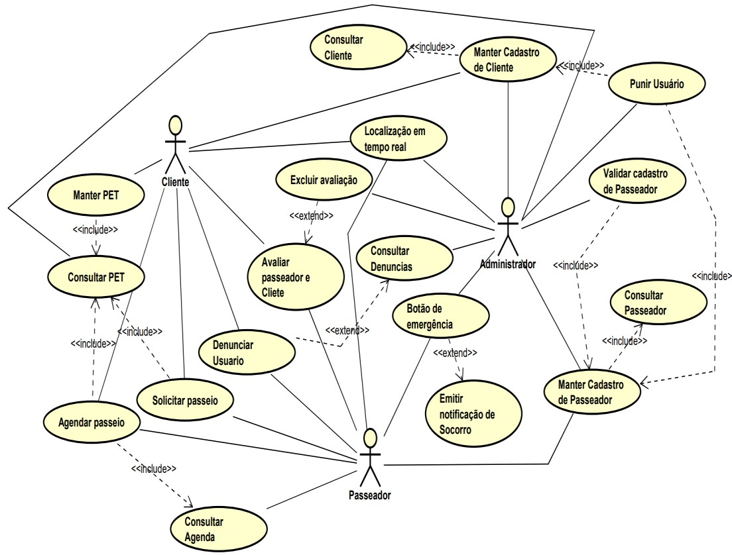

Figura 1 Diagrama de Caso de Uso. Fonte: arquivo pessoal.

## DIAGRAMA DE CLASSE

Em programação, um diagrama de classes é uma representação da estrutura e relações das classes que servem de modelo para objetos

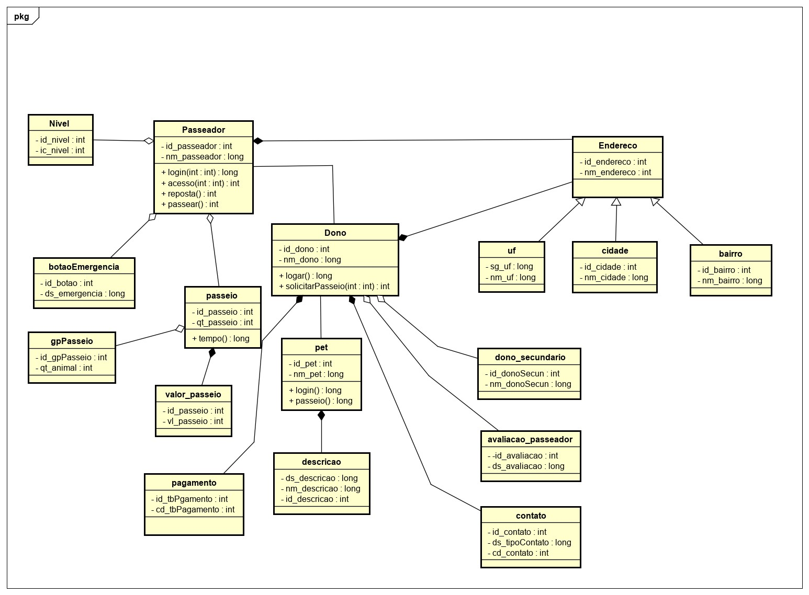

Figura 2 Diagrama de Classe. Fonte: arquivo pessoal.

## FUNCIONALIDADES DO SISTEMA

Este irá apresentar o caso de uso expandido, requisitos funcionais, requisitos não funcionais, diagrama de atividade e diagrama de sequência, descrevendo-os.

### MANTER PET

|  |  |  |  |
| --- | --- | --- | --- |
| **Manter PET** | | | |
| Este caso de uso permite ao usuário Cliente, registrar seu animal de estimação, alterar suas informações e até mesmo exclui-las. | | | |
| **FP – Alterar PET** | | | |
| 1. O sistema busca todos os Animais de estimação relacionado ao Cliente, retornando uma lista com as suas devidas informações. 2. O Cliente seleciona o animal de estimação da lista retornada. 3. O sistema exibe todos os dados do animal de estimação selecionado. 4. O sistema realiza a alteração dos dados solicitados pelo usuário. 5. O sistema efetua a consistência dos dados. 6. O sistema salva os dados do animal de estimação selecionado 7. Fim de caso de uso. | | | |
| **FA1 – Incluir PET** | No passo 4 do fluxo principal, o ator escolhe incluir um novo PET no sistema. | 1.  2. | O sistema disponibiliza a entrada dos dados. O ator informa os dados do Animal de estimação e escolhe salvá-los |
|  |  | 3. | O sistema efetua a consistência dos dados |
|  |  | 4. | O sistema salva os dados do Novo Animal de Estimação |
|  |  | 5. | Fim de caso de uso. |
| **FA2 – Excluir PET** | No passo 4 do fluxo principal, o ator escolhe excluir o PET. | 1. | O sistema verifica se o animal de estimação está associado a algum agendamento de passeio. |
|  |  | 2. | O sistema efetua a exclusão do PET. |
|  |  | 3. | Fim de caso de uso. |
| **FE1- O ator abandona o cadastro** | Nos passos 1 ou 4 do fluxo básico ou passo 2 do fluxo FA1, o ator abandona o processo de atualização do Animal de Estimação. | 1. | Fim de caso de uso. |
| **FE2 – Inconsistência de dados** | No passo 4 do fluxo básico ou no passo 4 do fluxo FA1, o sistema que um ou mais dos dados não foram informados. | 1.  2. | O sistema exibe a mensagem relacionada à(s) inconsistência(s) encontrada(s).  Volta para o passo 4 do fluxo básico ou passo 2 do fluxo FA1, conforme o caso. |
| **FE3 – Nenhum PET retornado** | No passo 3 do fluxo básico, nenhum PET é retornado da consulta | 1. | O sistema exibe a mensagem “Nenhum registro encontrado.  Registre um Pet! ”. |
|  |  | 2. | Volta para o passo 1 do fluxo básico. |
| **FE4 – PET referenciado em ordem de compra ou produto.** | No passo 1 do fluxo FA2, o sistema constata que o Animal de Estimação está | 1. | O sistema exibe mensagem referente ao erro ocorrido. |
|  | Associado a algum passeio futuro. | 2. | Volta para o passo 2 do fluxo básico. |
| **FE5 – Erro de atualização** | No passo 6 do fluxo básico, passo 4 do fluxo FA1 ou passo 2 do fluxo FA2, ocorre um erro de atualização dos dados. | 1.  2. | O sistema exibe mensagem referente ao erro ocorrido.  Fim de caso de uso. |
| **FE6 – Erro de Consulta** | Nos passos 1 ou 2 do fluxo básico, ocorre um erro de consulta. | 1. | O sistema exibe a mensagem "Erro na consulta dos dados". |
|  |  | 2. | Fim de caso de uso. |

Tabela 1 Caso de Uso Expandido: Manter Pet. Fonte: arquivo pessoal.

|  |  |  |  |  |
| --- | --- | --- | --- | --- |
| **Identificador** | RF01 | Excluir o perfil do pet | | |
| **Equipe** | DogU | | **Autor** | Beatriz Rocha |
| **Descrição** | O dono principal poderá excluir o perfil do seu animal, caso aconteça algo. | | | |

Tabela 2 Requisito Funcional: Excluir o perfil do pet. Fonte: arquivo pessoal.

.

|  |  |  |  |  |
| --- | --- | --- | --- | --- |
| **Identificador** | RF02 | Configurações pet | | |
| **Equipe** | DogU | | **Autor** | Beatriz Rocha |
| **Descrição** | O dono poderá modificar o perfil de seu animal, mudando as informações, a descrição e outros. | | | |

Tabela 3 Requisito Funcional: Configurações pet. Fonte: arquivo pessoal.

|  |  |  |  |  |
| --- | --- | --- | --- | --- |
| **Identificador** | RF03 | Perfil do pet | | |
| **Equipe** | DogU | | **Autor** | Beatriz Rocha |
| **Descrição** | O usuário (dono) terá que criar um perfil para o seu animal, na qual tenha uma foto, descrição, tabela da carteira de vacinação, cor, tamanho, pelagem, se tem problemas de saúde. O dono receberá um código do perfil de seu animal, caso queira fazer alguma alteração em seu perfil. | | | |

Tabela 4 Requisito Funcional: Perfil do pet. Fonte: arquivo pessoal.

|  |  |  |  |  |
| --- | --- | --- | --- | --- |
| **Identificador** | RF04 | Vincular o perfil do pet | | |
| **Equipe** | DogU | | **Autor** | Beatriz Rocha |
| **Descrição** | O dono principal poderá vincular o perfil do pet com outro perfil, caso o animal tenha mais que um dono ou por segurança do animal. | | | |

Tabela 5 Requisito Funcional: Vincular o perfil do pet. Fonte: arquivo pessoal.

|  |  |  |  |  |
| --- | --- | --- | --- | --- |
| **Identificador** | RF05 | Tabela de vacinas | | |
| **Equipe** | DogU | | **Autor** | Beatriz Rocha |
| **Descrição** | O usuário (dono) terá uma tabela, na qual irá colocar quais vacinas o seu animal já tomou e quais não, também colocando qual ele deve tomar conforme cada animal. | | | |

Tabela 6 Requisito Funcional: Tabelas de vacinas. Fonte: arquivo pessoal.

|  |  |  |  |  |
| --- | --- | --- | --- | --- |
| **Identificador** | RF06 | Ajuda | | |
| **Equipe** | DogU | | **Autor** | Beatriz Rocha |
| **Descrição** | O dono ou passeador irá te um botão de ajuda, caso não saiba como usar o aplicativo ou tenha dúvidas. | | | |

Tabela 7 Requisito Funcional: Ajuda. Fonte: arquivo pessoal.

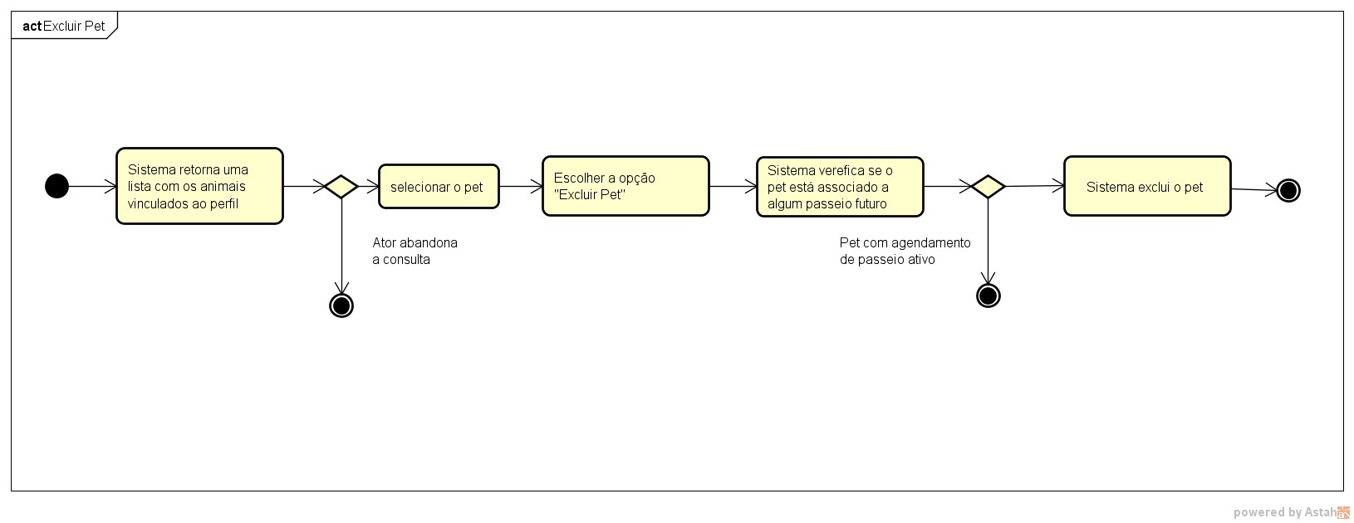

Figura 3 Diagrama de Atividade: Excluir Pet. Fonte: arquivo pessoal.

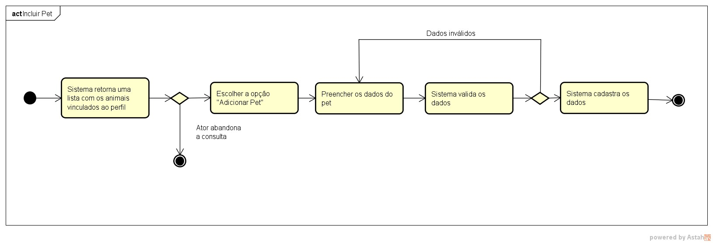

Figura 4 Diagrama de Atividade: Incluir Pet. Fonte: arquivo pessoal.

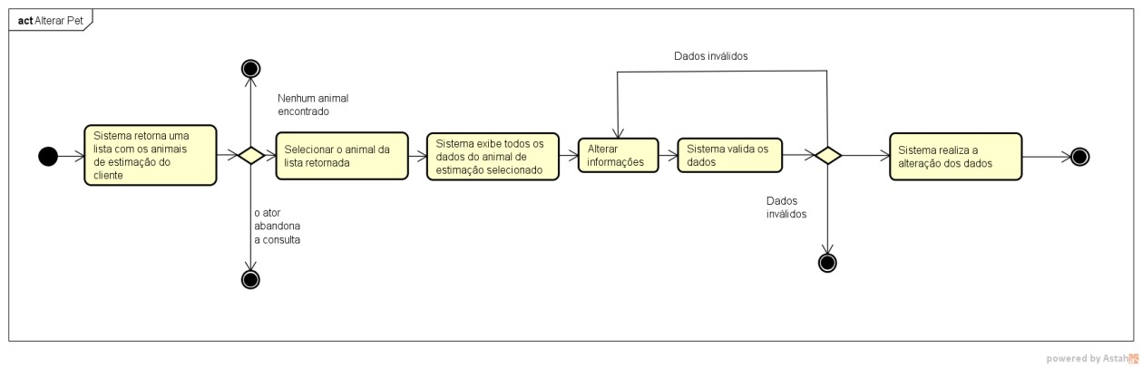

Figura 5 Diagrama de Atividade: Alterar Pet. Fonte: arquivo pessoal.

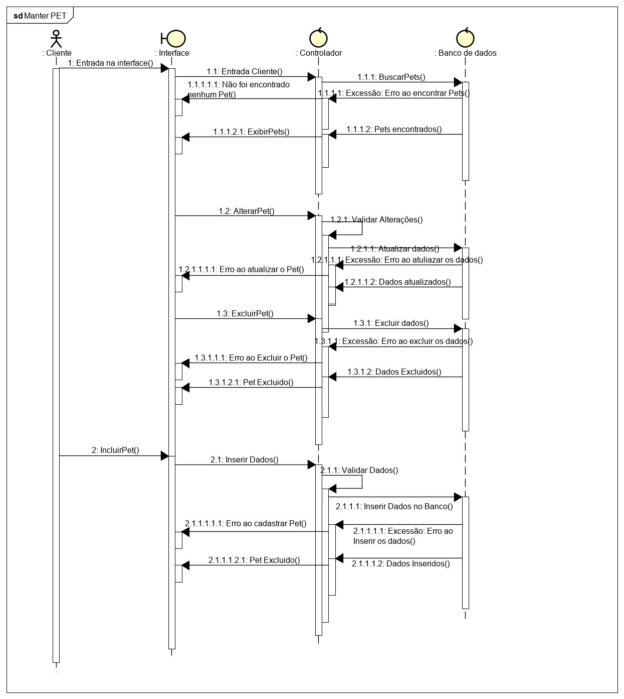

Figura 6 Diagrama de Sequência: Manter Pet. Fonte: arquivo pessoal.

### MANTER CADASTRO DE CLIENTE

|  |  |  |  |
| --- | --- | --- | --- |
| **Manter Cadastro de Cliente** | | | |
| Este caso de uso permite usuário não registrados a se registrarem como clientes, assim que registrados esse caso de uso permite a alteração suas informações e até mesmo excluir seu próprio registro. | | | |
| **FP – Alterar Cadastro Clientes** | | | |
| 1. Se o ator for um administrador: O sistema busca todos os Clientes, retornando uma lista com as suas devidas informações. Se o ator for um cliente: Passar para o passo 3. 2. O Administrador seleciona o Cliente da lista retornada. 3. Se o ator for um administrador: O sistema exibe todos os dados do Cliente selecionado. Se o ator for um cliente: O sistema exibe todas as informações de seu registro. 4. O sistema realiza a alteração dos dados solicitados pelo usuário. 5. O sistema efetua a consistência dos dados. 6. O sistema salva os dados do Cliente selecionado. 7. Fim de caso de uso. | | | |
| **FA1 – Incluir Cliente** | No passo 4 do fluxo principal, o ator escolhe incluir um novo Cliente no sistema. | 1.  2. | O sistema disponibiliza a entrada dos dados. O ator informa os dados do Cliente e escolhe salvá-los |
|  |  | 3. | O sistema efetua a consistência dos dados |
|  |  | 4. | O sistema salva os dados do Novo Cliente. |
|  |  | 5. | Fim de caso de uso. |
| **FA2 – Excluir Cliente** | No passo 4 do fluxo principal, o ator escolhe excluir o Cliente. | 1. | O sistema verifica se o Cliente está associado a algum agendamento de passeio, ou pendência. |
|  |  | 2. | O sistema efetua a exclusão do cliente. |
|  |  | 3. | Fim de caso de uso. |
| **FE1- O ator abandona o cadastro** | Nos passos 1 ou 4 do fluxo básico ou passo 2 do fluxo FA1, o ator abandona o processo de atualização do Cliente. | 1. | Fim de caso de uso. |
| **FE2 – Inconsistência de dados** | No passo 4 do fluxo básico ou no passo 4 do fluxo FA1, o sistema que um ou mais dos dados não foram informados. | 1. | O sistema exibe a mensagem  relacionada à(s) inconsistência(s) encontrada(s). |
|  |  | 2. | Volta para o passo 4 do fluxo básico ou passo 2 do fluxo FA1, conforme o caso. |
| **FE3 – Nenhum Cliente retornado** | No passo 3 do fluxo básico, nenhum Cliente é retornado da consulta. | 1. | O sistema exibe a mensagem “Nenhum registro encontrado...”. |
|  |  | 2. | Volta para o passo 1 do fluxo básico. |
| **FE4 – Cliente referenciado em ordem de compra ou produto.** | No passo 1 do fluxo FA2, o sistema constata que o Cliente está associado a algum passeio futuro ou pendência. | 1.  2. | O sistema exibe mensagem referente ao erro ocorrido. Volta para o passo 1 do fluxo básico. |
| **FE5 – Erro de atualização** | No passo 6 do fluxo básico, passo 4 do fluxo FA1 ou passo 2 do fluxo FA2, ocorre um erro de atualização dos dados. | 1.  2. | O sistema exibe mensagem referente ao erro ocorrido.  Fim de caso de uso. |
| **FE6 – Erro de Consulta** | Nos passos 1 ou 2 do fluxo básico, ocorre um erro de consulta. | 1. | O sistema exibe a mensagem "Erro na consulta dos dados". |
|  |  | 2. | Fim de caso de uso. |

Tabela 8 Caso de Uso Expandido: Manter Cadastro de Cliente. Fonte: arquivo pessoal.

|  |  |  |  |  |
| --- | --- | --- | --- | --- |
| **Identificador** | RF07 | Ajuda Cliente | | |
| **Equipe** | DogU | | **Autor** | Beatriz Rocha |
| **Descrição** | O dono ou passeador irá te um botão de ajuda, caso não saiba como usar o aplicativo ou tenha dúvidas. | | | |

Tabela 9 Requisito Funcional: Ajuda Cliente. Fonte: arquivo pessoal.

|  |  |  |  |  |
| --- | --- | --- | --- | --- |
| **Identificador** | RF008 | Excluir perfil | | |
| **Equipe** | DogU | | **Autor** | Beatriz Rocha |
| **Descrição** | O usuário terá a opção de excluir seu perfil, caso não queira acessar os serviços que tenha no aplicativo ou por qualquer outro tipo de problema. | | | |

Tabela 10 Requisito Funcional: Excluir perfil. Fonte: arquivo pessoal.

|  |  |  |  |  |
| --- | --- | --- | --- | --- |
| **Identificador** | RF09 | Cadastro do usuário | | |
| **Equipe** | DogU | | **Autor** | Gabriely Nakamine |
| **Descrição** | O usuário irá se cadastrar, tendo em seu cadastro: e-mail, CPF, CEP, senha, telefone (Tel, Cel ou Fax), endereço. | | | |

Tabela 11 Requisito Funcional: Cadastro do usuário. Fonte: arquivo pessoal.

|  |  |  |  |  |
| --- | --- | --- | --- | --- |
| **Identificador** | RF10 | Mercado pago | | |
| **Equipe** | DogU | | **Autor** | Beatriz Rocha |
| **Descrição** | O mercado pago será a forma de pagamento do cliente, na qual terá a opção de pagar com cartão -débito ou crédito-, e boleto bancário. | | | |

Tabela 12 Requisito Funcional: Mercado pago. Fonte: arquivo pessoal.

|  |  |  |  |  |
| --- | --- | --- | --- | --- |
| **Identificador** | RF11 | Termo de uso | | |
| **Equipe** | DogU | | **Autor** | Beatriz Rocha |
| **Descrição** | Terá um termo de uso na qual os usuários (tanto passeador quanto o dono do animal) terão que ler e aceitar para poder entender as regras do aplicativo, caso não aceitem, não poderão se cadastrar ao aplicativo. | | | |

Tabela 13 Requisito Funcional: Termo de uso. Fonte: arquivo pessoal.

|  |  |  |  |
| --- | --- | --- | --- |
| **Identificador** | RNF 1.9 | **Categoria** | Validação |
| **Nome** | Validar Cartão | | |
| **Descrição** | Validar se o cartão fornecido pelo usuário é válido, por uma API integrada ao sistema. | | |
| **Data de criação** | 09/05/2019 | **Autor (a):** | Arthur Henrique |
| **Data da última alteração** | N/A | **Autor (a):** | N/A |
| **Versão** | 1 | **Prioridade** | Baixíssima |

Tabela 14 Requisito Não Funcional: Validar Cartão. Fonte: arquivo pessoal.

|  |  |  |  |
| --- | --- | --- | --- |
| **Identificador** | **RNF 1.10** | **Categoria** | Validação |
| **Nome** | Validar o Meio de pagamento | | |
| **Descrição** | Validar se o meio de pagamento inserido pelo usuário é realmente válido, notificando-o. | | |
| **Data de criação** | 09/05/2019 | **Autor (a):** | Arthur Henrique |
| **Data da última alteração** | N/A | **Autor (a):** | N/A |
| **Versão** | 1 | **Prioridade** | Importante |

Tabela 15 Requisito Não Funcional: Validar o Meio de pagamento. Fonte: arquivo pessoal.

|  |  |  |  |
| --- | --- | --- | --- |
| **Identificador** | **RNF 2.1** | **Categoria** | **Desempenho** |
| **Nome** | Tempo de conexão com o banco | | |
| **Descrição** | Se o tempo de resposta de conexão ao banco passar de meio minuto o usuário será impedido de continuar notificando-o. | | |
| **Data de criação** | 09/05/2019 | **Autor (a):** | Arthur Henrique |
| **Data da última alteração** | N/A | **Autor (a):** | N/A |
| **Versão** | 1 | **Prioridade** | Normal |

Tabela 16 Requisito Não Funcional: Tempo de conexão com o banco. Fonte: arquivo pessoal.

|  |  |  |  |
| --- | --- | --- | --- |
| **Identificador** | **RNF 2.2** | **Categoria** | **Desempenho** |
| **Nome** | Cupom de desconto | | |
| **Descrição** | O sistema irá fornecer cupons de descontos para passeios, se o dono bater a meta de até 10 passeios em um mês, esse desconto pode aumentar, dependendo do número de passeios que o dono solicitar. | | |
| **Data de criação** | 01/05/19 | **Autor (a):** | Beatriz Rocha |
| **Data da última alteração** | N/A | **Autor (a):** | N/A |
| **Versão** | 1 | **Prioridade** | Importante |

Tabela 17 Requisito Não Funcional: Cupom de desconto. Fonte: arquivo pessoal.

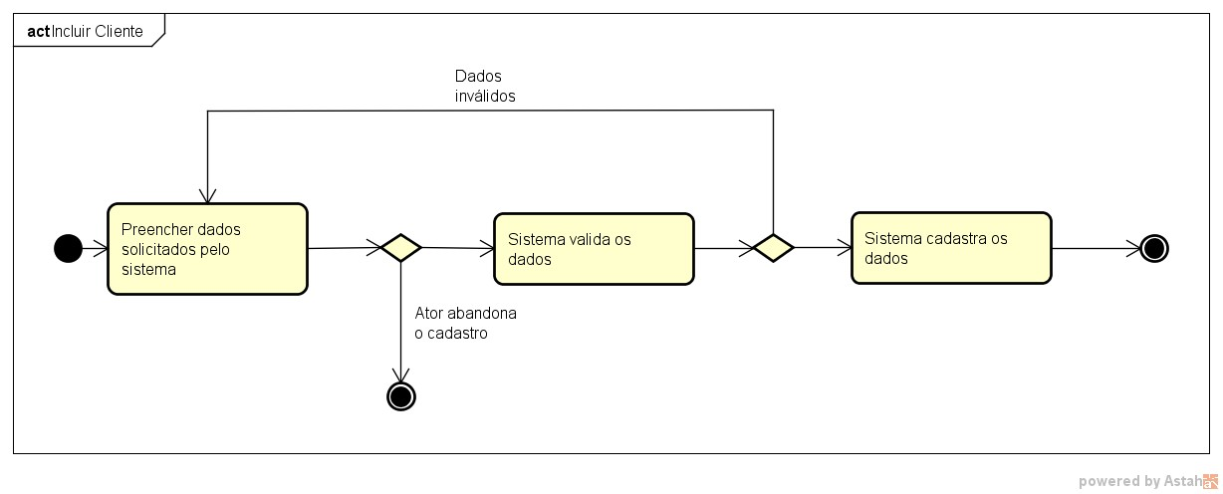

Figura 7 Diagrama de Atividade: Incluir Cliente. Fonte: arquivo pessoal.

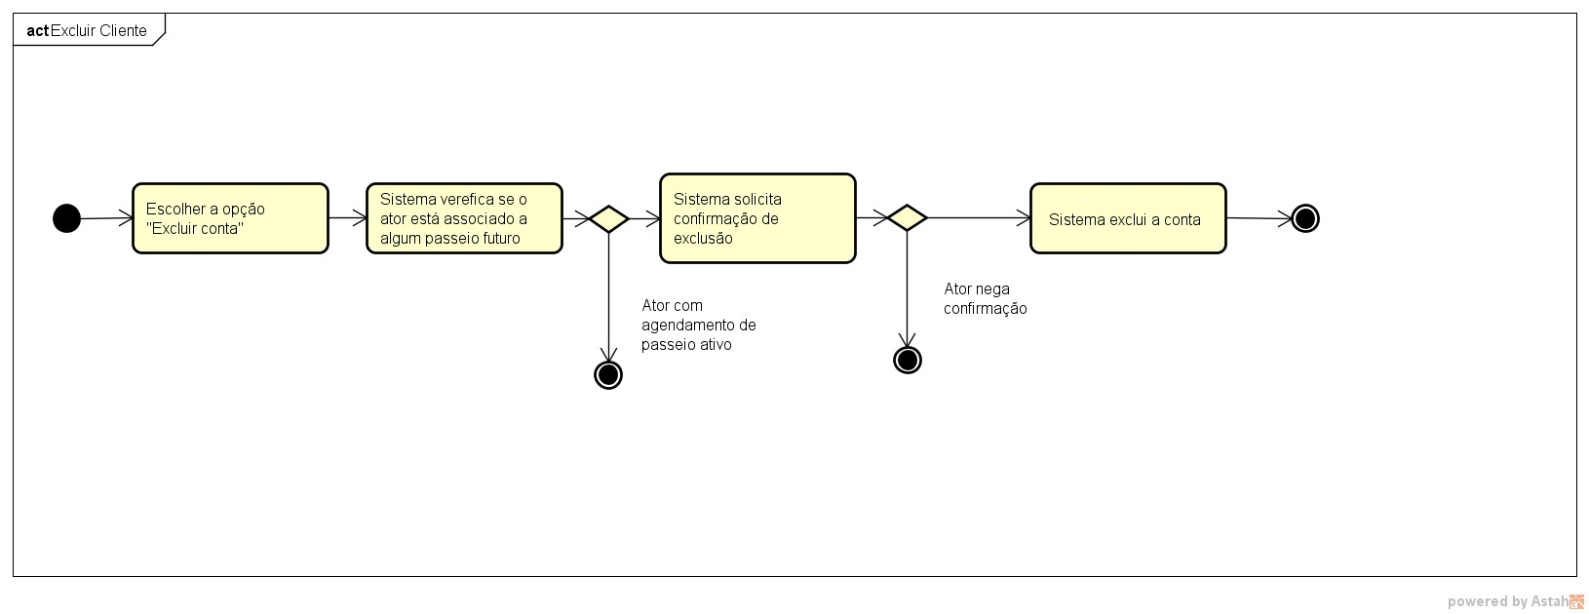

Figura 8 Diagrama de Atividade: Excluir Cliente. Fonte: arquivo pessoal.

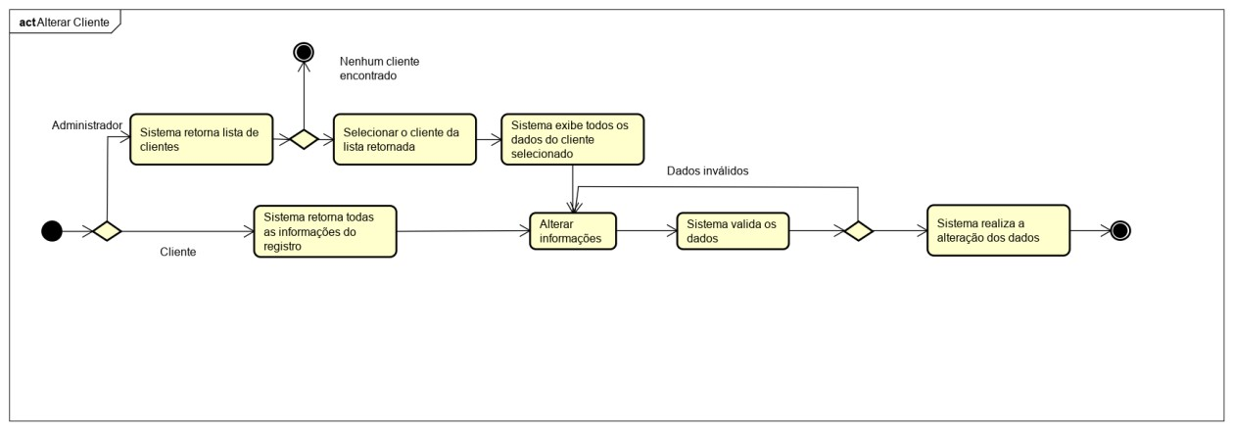

Figura 9 Diagrama de Atividade: Alterar Cliente. Fonte: arquivo pessoal.

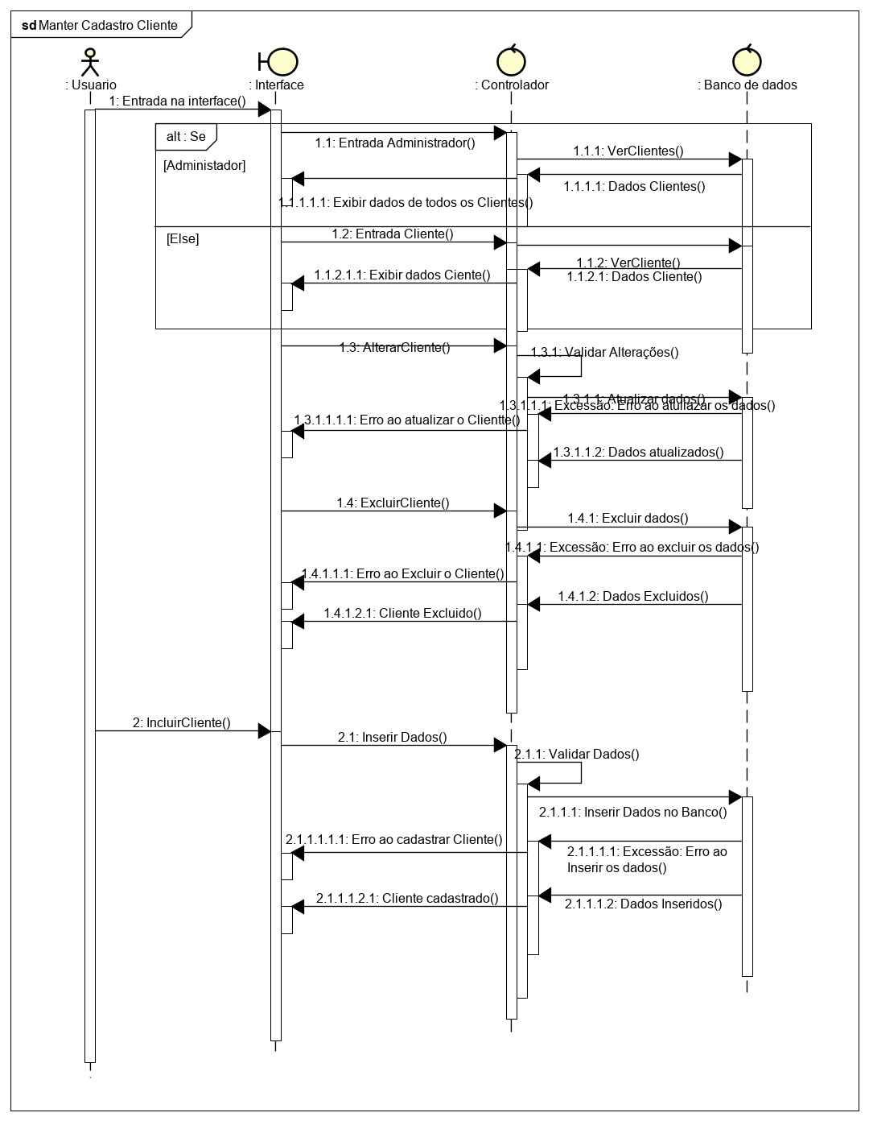

Figura 10 Diagrama de Sequência: Manter Cadastro Cliente. Fonte: arquivo pessoal.

**3.18.3 MANTER CADASTRO DE PASSEADOR**

|  |  |  |  |
| --- | --- | --- | --- |
| **Manter Cadastro de Passeador** | | | |
| Este caso de uso permite usuário não registrados a se registrarem como passeador, assim que registrados esse caso de uso permite a alteração suas informações e até mesmo excluir seu próprio registro. | | | |
| **FP – Alterar Cadastro Passeador** | | | |
| 1. Se o ator for um administrador: O sistema busca todos os Passeadores, retornando uma lista com as suas devidas informações. Se o ator for um passeador: Passar para o passo 3. 2. O Administrador seleciona o Passeador da lista retornada. 3. Se o ator for um administrador: O sistema exibe todos os dados do Passeador selecionado. Se o ator for um passeador: O sistema exibe todas as informações de seu registro. 4. O sistema realiza a alteração dos dados solicitados pelo usuário. 5. O sistema efetua a consistência dos dados. 6. O sistema salva os dados do passeador selecionado. 7. Fim de caso de uso. | | | |
| **FA1 – Incluir Passeador** | No passo 4 do fluxo principal, o ator escolhe incluir um novo passeador no sistema. | 1.  2. | O sistema disponibiliza a entrada dos dados. O ator informa os dados do passeador e escolhe salvá-los |
|  |  | 3. | O sistema efetua a consistência dos dados  O sistema salva os dados do Novo passeador. |
|  |  | 4. | Fim de caso de uso. |
| **FA2 – Excluir Passeador** | No passo 4 do fluxo principal, o ator escolhe excluir o passeador. | 1. | O sistema verifica se o passeador está associado a algum agendamento de passeio, ou pendência. |
|  |  | 2. | O sistema efetua a exclusão do passeador. |
|  |  | 3. | Fim de caso de uso. |
| **FE1- O ator abandona o cadastro** | Nos passos 1 ou 4 do fluxo básico ou passo 2 do fluxo FA1, o ator abandona o processo de atualização do passeador. | 1. | Fim de caso de uso. |
| **FE2 – Inconsistência de dados** | No passo 4 do fluxo básico ou no passo 4 do fluxo FA1, o sistema que um ou mais dos dados não foram informados. | 1. | O sistema exibe a mensagem  relacionada à(s) inconsistência(s) encontrada(s). |
|  |  | 2. | Volta para o passo 4 do fluxo básico ou passo 2 do fluxo FA1, conforme o caso. |
| **FE3 – Nenhum Passeador retornado** | No passo 3 do fluxo básico, nenhum passeador é retornado da consulta. | 1. | O sistema exibe a  mensagem “Nenhum  registro encontrado...”. |
|  |  | 2. | Volta para o passo 1 do fluxo básico. |
| **FE4 – Passeador referenciado em ordem de compra ou produto.** | No passo 1 do fluxo FA2, o sistema constata que o passeador está associado a algum passeio futuro ou pendência. | 1.  2. | O sistema exibe mensagem referente ao erro ocorrido. Volta para o passo 1 do fluxo básico. |
| **FE5 – Erro de atualização** | No passo 6 do fluxo básico, passo 4 do fluxo FA1 ou passo 2 do fluxo FA2, ocorre um erro de atualização dos dados. | 1.  2. | O sistema exibe mensagem referente ao erro ocorrido.  Fim de caso de uso. |
| **FE6 – Erro de Consulta** | Nos passos 1 ou 2 do fluxo básico, ocorre um erro de consulta. | 1. | O sistema exibe a mensagem "Erro na consulta dos dados". |
|  |  | 2. | Fim de caso de uso. |

Tabela 18 Caso de Uso Expandido: Manter Cadastro de Passeador. Fonte: arquivo pessoal.

|  |  |  |  |  |
| --- | --- | --- | --- | --- |
| **Identificador** | RF07 | Ajuda Passeador | | |
| **Equipe** | DogU | | **Autor** | Beatriz Rocha |
| **Descrição** | O dono ou passeador irá te um botão de ajuda, caso não saiba como usar o aplicativo ou tenha dúvidas. | | | |

Tabela 19 Requisito Funcional: Ajuda Passeador. Fonte: arquivo pessoal.

|  |  |  |  |  |
| --- | --- | --- | --- | --- |
| **Identificador** | RF11 | Termo de uso | | |
| **Equipe** | DogU | | **Autor** | Beatriz Rocha |
| **Descrição** | Terá um termo de uso na qual os usuários (tanto passeador quanto o dono do animal) terão que ler e aceitar para poder entender as regras do aplicativo, caso não aceitem, não poderão se cadastrar ao aplicativo. | | | |

Tabela 20 Requisito Funcional: Termo de uso. Fonte: arquivo pessoal.

|  |  |  |  |  |
| --- | --- | --- | --- | --- |
| **Identificador** | RF12 | Cadastro de passeador | | |
| **Equipe** | DogU | | **Autor** | Gabriely Nakamine |
| **Descrição** | O passeador irá fazer seu cadastro, tendo nele: e-mail, CPF, CEP, senha, certificado, conhecimento com animais (Prova). | | | |

Tabela 21 Requisito Funcional: Cadastro de passeador. Fonte: arquivo pessoal.

|  |  |  |  |  |
| --- | --- | --- | --- | --- |
| **Identificador** | RF13 | Excluir perfil passeador | | |
| **Equipe** | DogU | | **Autor** | Beatriz Rocha |
| **Descrição** | O passeador terá a opção de excluir seu perfil, caso não queira acessar os serviços que tenha no aplicativo ou por qualquer outro tipo de problema. | | | |

Tabela 22 Requisito Funcional: Excluir perfil passeador. Fonte: arquivo pessoal.

|  |  |  |  |  |
| --- | --- | --- | --- | --- |
| **Identificador** | RF14 | Som de notificação | | |
| **Equipe** | DogU | | **Autor** | Beatriz Rocha |
| **Descrição** | O passeador e o dono poderão personalizar o som de notificação com o toque de animais, como o ruído de um leão, o “quack” do pato e entre outros. | | | |

Tabela 23 Requisito Funcional: Som de notificação. Fonte: arquivo pessoal.

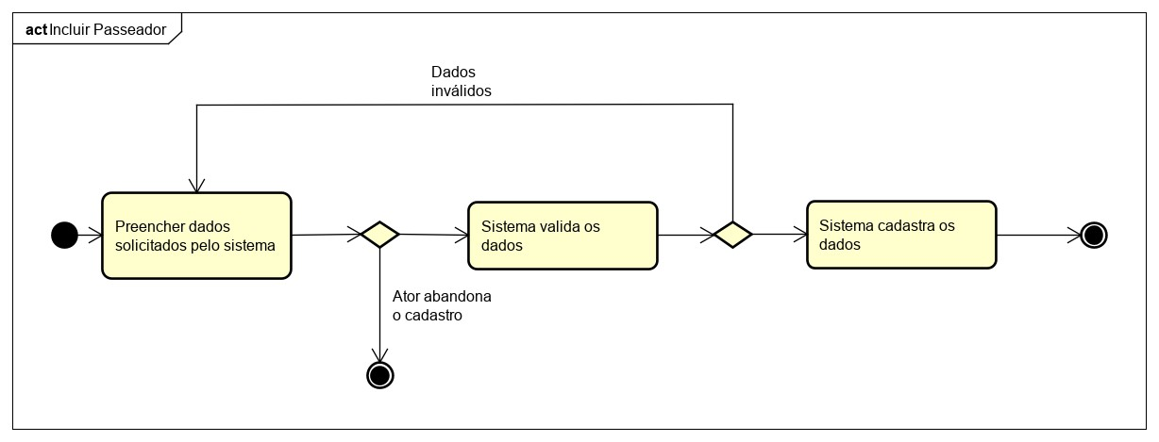

Figura 11 Diagrama de Atividade: Incluir Passeador. Fonte: arquivo pessoal.

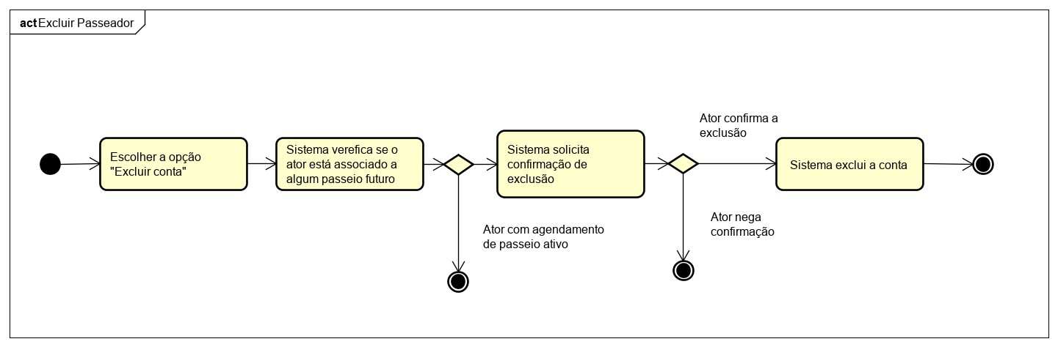

Figura 12 Diagrama de Atividade: Excluir Passeador. Fonte: arquivo pessoal.

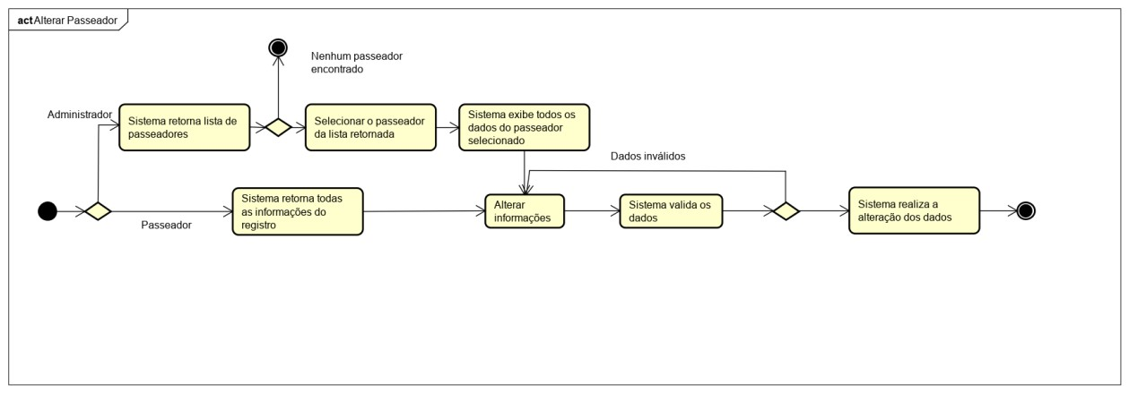

Figura 13 Diagrama de Atividade: Alterar Passeador. Fonte: arquivo pessoal.

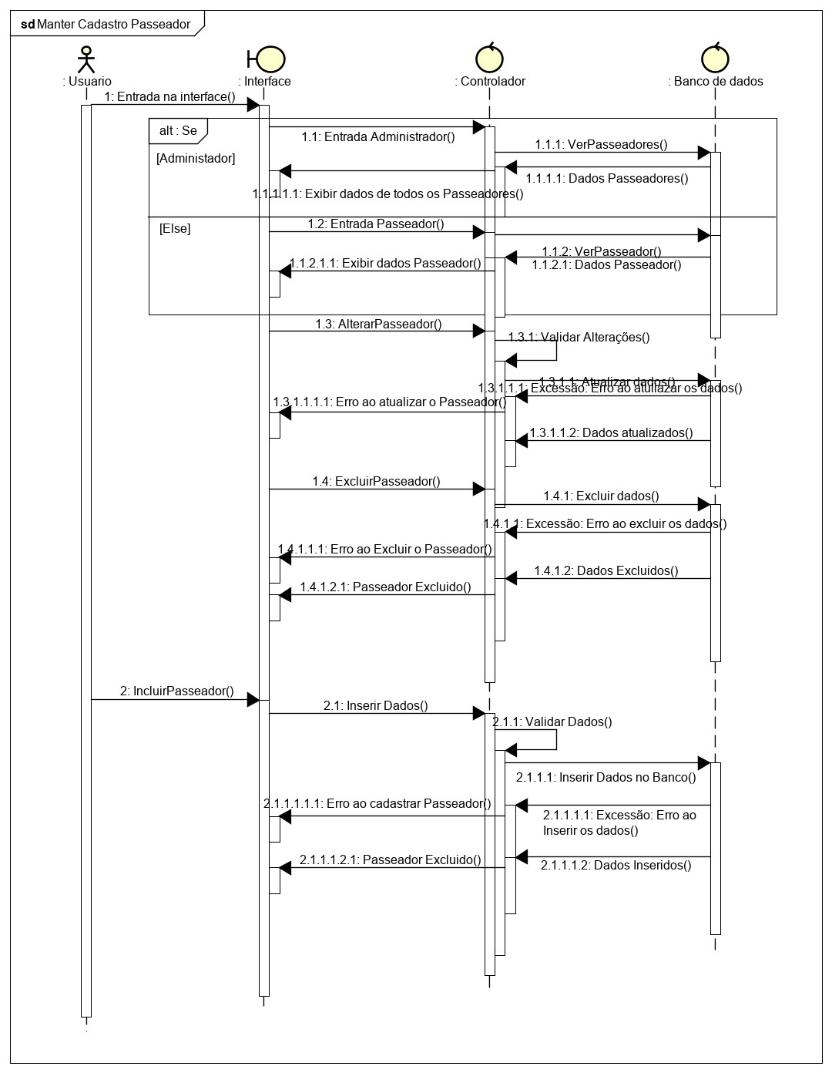

Figura 14 Diagrama de Sequência: Manter Cadastro Passeador. Fonte: arquivo pessoal.

**3.18.4 CONSULTAR PET**

|  |  |  |  |
| --- | --- | --- | --- |
| **Consultar PET** | | | |
| Este caso de uso permite a consulta de Animais de estimação no sistema. | | | |
| **FP – Consultar PET** | | | |
| 1. O sistema busca todos os Animais de estimação referente ao ator Cliente, podendo conter alguma informação específica, retornando uma lista de Animais de Estimação com as suas devidas informações 2. O ator seleciona o animal de estimação da lista retornada. 3. O sistema exibe todos os dados do PET selecionado. 4. Fim de caso de uso. | | | |
| **FE1- O ator abandona o cadastro** | Nos passos 1 do fluxo básico, o ator abandona o processo de consulta. | 1. | Fim de caso de uso. |
| **FE2 – Nenhum PET retornado** | No passo 3 do fluxo básico, nenhum PET é retornado da consulta. | 1. | O sistema exibe a mensagem “Nenhum registro encontrado...”. |
|  |  | 2. | Volta para o passo 1 do fluxo básico. |
| **FE3 – Erro de Consulta** | Nos passos 1 ou 2 do fluxo básico, ocorre um erro de consulta. | 1. | O sistema exibe a mensagem “Erro na consulta dos dados”. |
|  |  | 2. | Fim de caso de uso. |

Tabela 24 Caso de Uso Expandido: Consultar Pet. Fonte: arquivo pessoal.

|  |  |  |  |  |
| --- | --- | --- | --- | --- |
| **Identificador** | RF15 | Consulta de animais | | |
| **Equipe** | DogU | | **Autor** | Beatriz Rocha |
| **Descrição** | O passeador poderá consultar o perfil do pet, vendo a descrição e todas as informações necessárias que ele precisa. | | | |

Tabela 25 Requisito Funcional: Consulta de animais. Fonte: arquivo pessoal.

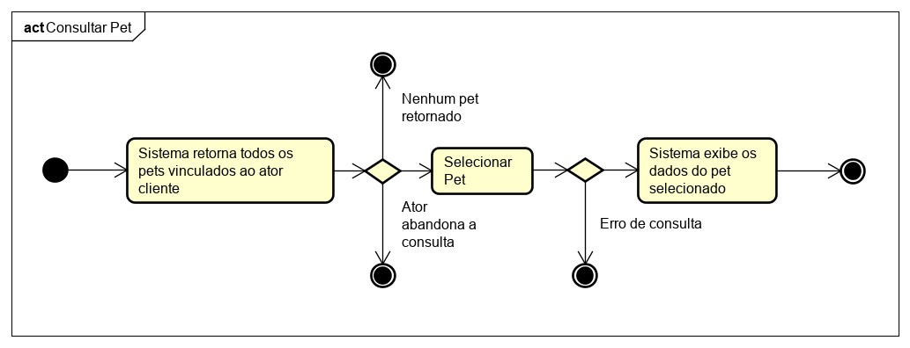

Figura 15 Diagrama de Atividade: Consultar Pet. Fonte: arquivo pessoal.

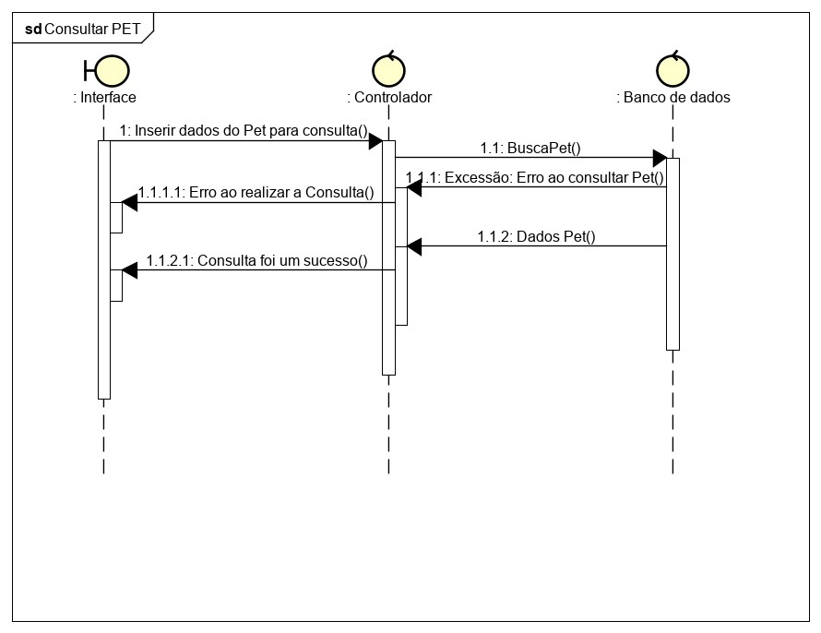

Figura 16 Diagrama de Sequência: Consultar Pet. Fonte: arquivo pessoal.

**3.18.5 CONSULTAR PASSEADOR**

|  |  |  |  |
| --- | --- | --- | --- |
| **Consultar Passeador** | | | |
| Este caso de uso permite a consulta de Passeadores no sistema. | | | |
| **FP – Consultar Passeador** | | | |
| 1. O sistema busca todos os Passeadores, podendo conter alguma informação específica, retornando uma lista de Passeadores com as suas devidas informações 2. O ator seleciona o Passeador da lista retornada. 3. O sistema exibe todos os dados do Passeador selecionado. 4. Fim de caso de uso. | | | |
| **FE1- O ator abandona o cadastro** | Nos passos 1 do fluxo básico, o ator abandona o processo de consulta. | 1. | Fim de caso de uso. |
| **FE2 – Nenhum Passeador retornado** | No passo 3 do fluxo básico, nenhum Passeador é retornado da consulta. | 1. | O sistema exibe a  mensagem “Nenhum  registro encontrado...”. |
|  |  | 2. | Volta para o passo 1 do fluxo básico. |
| **FE3 – Erro de Consulta** | Nos passos 1 ou 2 do fluxo básico, ocorre um erro de consulta. | 1. | O sistema exibe a mensagem “Erro na consulta dos dados”. |
|  |  | 2. | Fim de caso de uso. |

Tabela 26 Caso de Uso Expandido: Consultar Passeador. Fonte: arquivo pessoal.

|  |  |  |  |  |
| --- | --- | --- | --- | --- |
| **Identificador** | RF16 | Consultar Passeador | | |
| **Equipe** | DogU | | **Autor** | Beatriz Rocha |
| **Descrição** | O usuário (dono do cachorro) poderá consultar o perfil do passeador. | | | |

Tabela 27 Requisito Funcional: Consultar Passeador. Fonte: arquivo pessoal.

|  |  |  |  |  |
| --- | --- | --- | --- | --- |
| **Identificador** | RF17 | Confirmação do passeio | | |
| **Equipe** | DogU | | **Autor** | Beatriz Rocha |
| **Descrição** | O passeador será notificado pelo sistema se ele quer ou não aceitar aquele passeio solicitado pelo dono. | | | |

Tabela 28 Requisito Funcional: Confirmação de passeio. Fonte: arquivo pessoal.

|  |  |  |  |
| --- | --- | --- | --- |
| **Identificador** | **RNF 3.1** | **Categoria** | **Personalização** |
| **Nome** | Tabela de organização | | |
| **Descrição** | O sistema irá fornecer uma tabela aonde tenha os passeios que o dog Walker realizou no dia, passeios anteriores e passeios agendados. | | |
| **Data de criação** | 01/05/19 | **Autor (a):** | Beatriz Rocha |
| **Data da última alteração** | N/A | **Autor (a):** | N/A |
| **Versão** | 1 | **Prioridade** | Importante |

Tabela 29 Requisito Não Funcional: Tabela de organização. Fonte: arquivo pessoal.

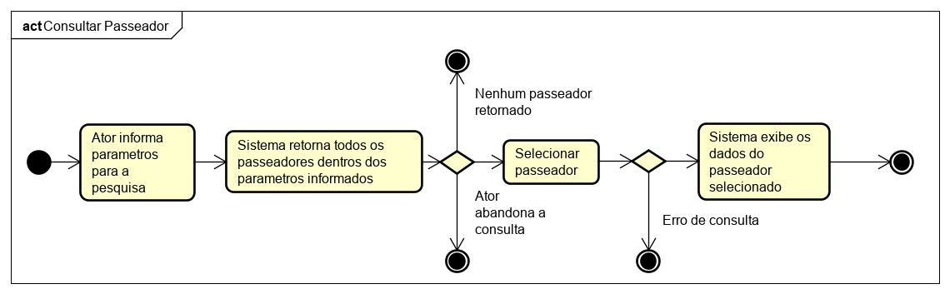

Figura 17 Diagrama de Atividade: Consultar Passeador. Fonte: arquivo pessoal.

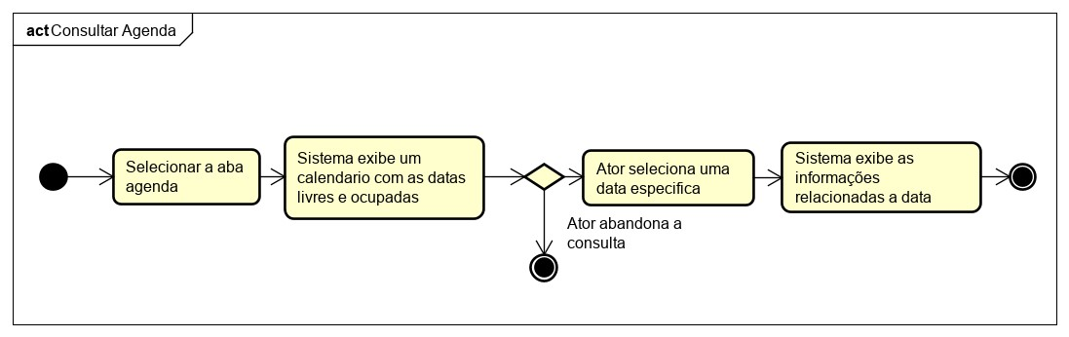

Figura 18 Diagrama de Atividade: Consultar Agenda. Fonte: arquivo pessoal.

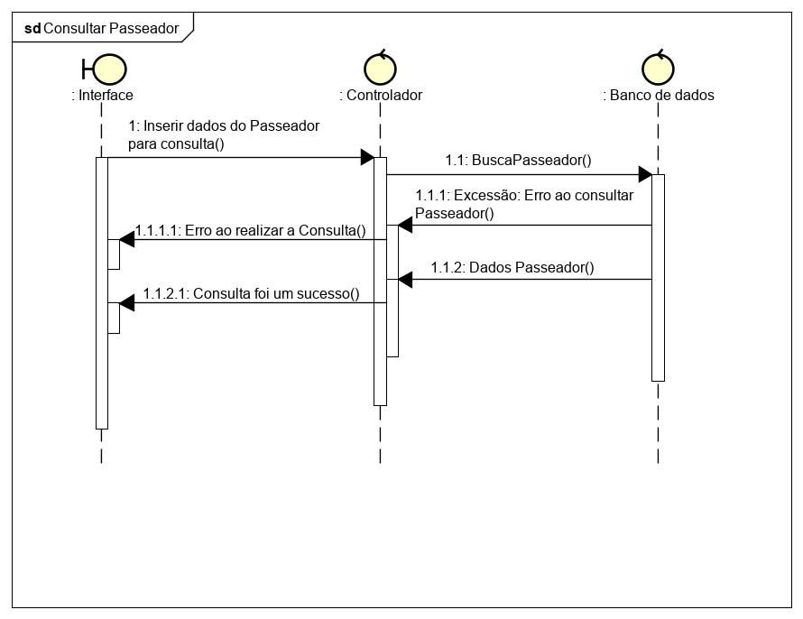

Figura 19 Diagrama de Sequência: Consultar Passeador. Fonte: arquivo pessoal.

**3.18.6 CONSULTAR CLIENTE**

|  |  |  |  |
| --- | --- | --- | --- |
| **Consultar Cliente** | | | |
| Este caso de uso permite a consulta de Clientes no sistema. | | | |
| **FP – Consultar Cliente** | | | |
| 1. O sistema busca todos os Clientes, podendo conter alguma informação específica, retornando uma lista de Clientes com as suas devidas informações 2. O ator seleciona o Cliente da lista retornada. 3. O sistema exibe todos os dados do Cliente selecionado. 4. Fim de caso de uso. | | | |
| **FE1- O ator abandona o cadastro** | Nos passos 1 do fluxo básico, o ator abandona o processo de consulta. | 1. | Fim de caso de uso. |
| **FE2 – Nenhum Cliente retornado** | No passo 3 do fluxo básico, nenhum Cliente é retornado da consulta. | 1. | O sistema exibe a mensagem “Nenhum registro encontrado...”. |
|  |  | 2. | Volta para o passo 1 do fluxo básico. |
| **FE3 – Erro de Consulta** | Nos passos 1 ou 2 do fluxo básico, ocorre um erro de consulta. | 1. | O sistema exibe a mensagem "Erro na consulta dos dados". |
|  |  | 2. Fim de caso de uso. | |

Tabela 30 Caso de Uso Expandido: Consultar Cliente. Fonte: arquivo pessoal.

|  |  |  |  |  |
| --- | --- | --- | --- | --- |
| **Identificador** | RF18 | Consulta Cliente | | |
| **Equipe** | DogU | | **Autor** | Beatriz Rocha |
| **Descrição** | O passeador () poderá consultar o perfil do passeador. | | | |

Tabela 31 Requisito Funcional: Consulta Cliente. Fonte: arquivo pessoal.

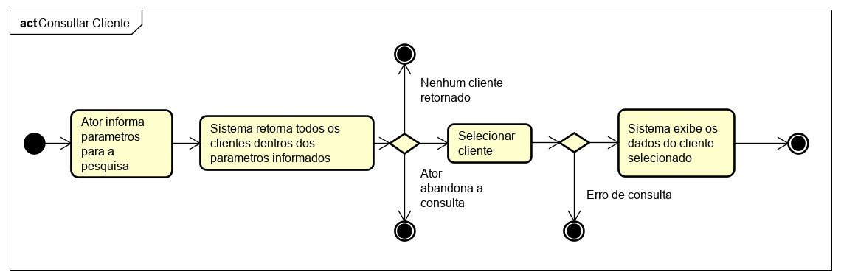

Figura 20 Diagrama de Atividade: Consultar Cliente. Fonte: arquivo pessoal.

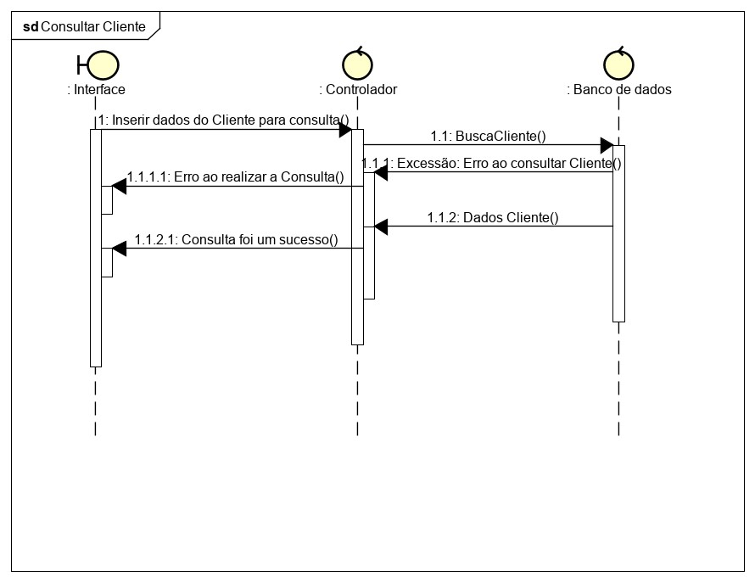

Figura 21 Diagrama de Sequência: Consultar Cliente. Fonte: arquivo pessoal.

**3.18.7 AGENDAR PASSEIO**

|  |  |  |  |
| --- | --- | --- | --- |
| **Agendar passeio** | | | |
| Este caso de uso permite ao Cliente agendar em nosso sistema passeios para datas futuras ao seu PET. | | | |
| **FP – Agendar passeio** | | | |
| 1. O Cliente escolhe o animal no qual, irá passear futuramente. 2. O Cliente deve escolher uma data e horário na qual será realizado o passeio. 3. O Cliente deve informar onde o Passeador encontrará o Pet. 4. O Cliente deve informar o modo de pagamento. 5. O sistema vai procurar um passeador disponível para a data informada. 6. Após a aprovação do pagamento, o sistema irá enviar uma confirmação da viagem. 7. Fim de caso de uso. | | | |
| **FE1- O ator abandona o agendamento** | Nos passos 1, 2 e 3 do fluxo básico, o ator abandona o processo de consulta. | 1. | Fim de caso de uso. |
| **FE2 – Nenhum PET retornado** | No passo 1 do fluxo básico, nenhum PET é retornado da consulta. | 1. | O sistema exibe a mensagem “Nenhum  PET registrado... Registre um Pet para  poder realizar passeios.”. |
|  |  | 2. | Fim de caso de uso. |
| **FE3 – Erro de Consulta** | No passo 1 do fluxo básico, ocorre um erro de consulta. | 1. | O sistema exibe a mensagem "Erro na consulta dos dados". |
|  |  | 2. | Fim de caso de uso. |
| **FE4 – Erro na aprovação do pagamento** | No passo 6, o cliente não efetua o pagamento no prazo de 72 horas. | 1. | O sistema define como passeio cancelado, exibindo a mensagem “Cancelado por problemas no pagamento.” |
|  |  | 2. | Fim de caso de uso. |
| **FE6 – Nenhuma data /disponível** | No passo 5, o sistema não encontrará nenhum passeador disponível para  a data e horário solicitados. | 1. | O sistema solicita a alteração da data com a seguinte mensagem:  “Não temos passeadores disponíveis para essa data. Insira outra data.” |
|  |  | 2. | Retornar ao passo 2 do Fluxo Básico. |

Tabela 32 Caso de Uso Expandido: Agendar passeio. Fonte: arquivo pessoal.

|  |  |  |  |  |
| --- | --- | --- | --- | --- |
| **Identificador** | RF19 | Passeador da região | | |
| **Equipe** | DogU | | **Autor** | Beatriz Rocha |
| **Descrição** | O dono poderá buscar informações de passeadores de sua região, tendo um botão para isso. | | | |

Tabela 33 Requisito Funcional: Passeador da região. Fonte: arquivo pessoal.

|  |  |  |  |  |
| --- | --- | --- | --- | --- |
| **Identificador** | RF20 | Agendamento de passeio | | |
| **Equipe** | DogU | | **Autor** | Beatriz Rocha |
| **Descrição** | O usuário poderá agendar um dia e horário para o *dog walker* passear com o seu animal. | | | |

Tabela 34 Requisito Funcional: Agendamento de passeio. Fonte: arquivo pessoal.

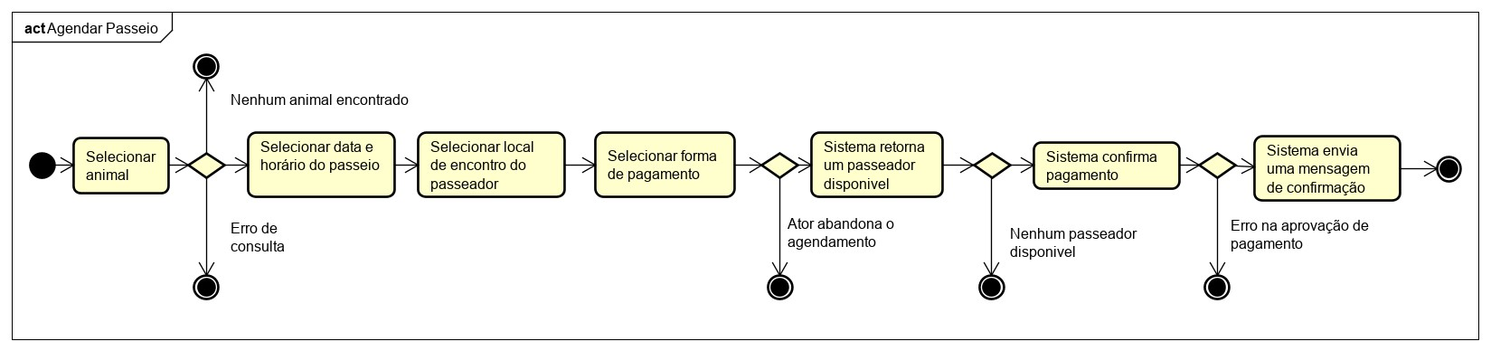

Figura 22 Diagrama de Atividade: Agendar Passeio. Fonte: arquivo pessoal.

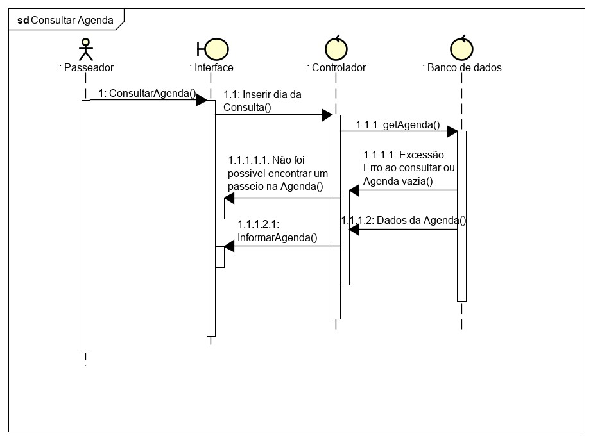

Figura 23 Diagrama de Sequência: Consultar Agenda. Fonte: arquivo pessoal.

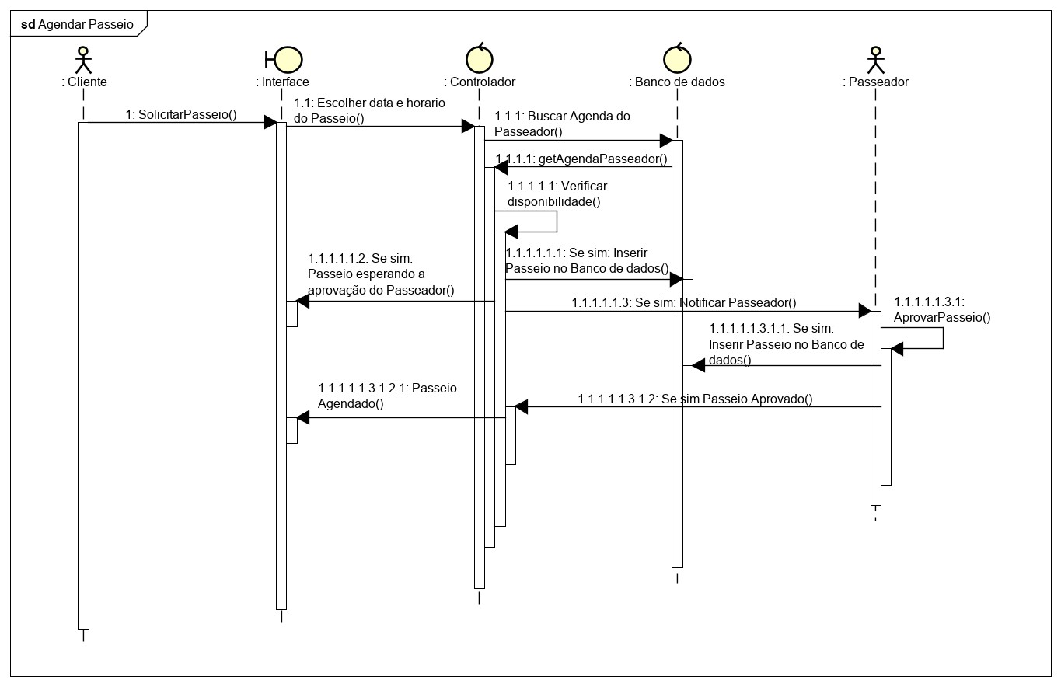

Figura 24 Diagrama de Sequência: Agendar Passeio. Fonte: arquivo pessoal.

**3.18.8 SOLICITAR PASSEIO**

|  |  |  |  |
| --- | --- | --- | --- |
| **Solicitar passeio** | | | |
| Este caso de uso permite ao Cliente Solicitar em nosso sistema passeios para o exato momento ao seu PET. | | | |
| **FP – Solicitar passeio** | | | |
| 1. O Cliente escolhe o animal no qual, irá passear. 2. O Cliente deve informar onde o Passeador encontrará o Pet. 3. O Cliente deve informar o modo de pagamento. 4. O sistema procurará um passeador disponível no sistema, para a realização do passeio. 5. Fim de caso de uso. | | | |
| **FE1- O ator abandona a solicitação** | Nos passos 1, 2 e 3 do fluxo básico, o ator abandona o processo de consulta. | 1. | Fim de caso de uso. |
| **FE2 – Nenhum PET retornado** | No passo 1 do fluxo básico, nenhum PET é retornado da consulta. | 1. | O sistema exibe a mensagem “Nenhum  PET registrado... Registre um Pet para  poder realizar passeios.”. |
|  |  | 2. | Fim de caso de uso. |
| **FE3 – Erro de Consulta** | No passo 1 do fluxo básico, ocorre um erro de consulta. | 1. | O sistema exibe a mensagem "Erro na consulta dos dados". |
|  |  | 2. | Fim de caso de uso. |
| **FE4 – Erro em localizar passeadores disponíveis** | No passo 4, o sistema não encontrou nenhum passeador disponível para a realização do passeio. | 1. | O sistema exibe a mensagem “Não foi  possível encontrar nenhum passeador disponível perto a sua localização. Tente novamente mais tarde.”. |
|  |  | 2. | Fim de caso de uso. |

Tabela 35 Caso de Uso Expandido: Solicitar Passeio. Fonte: arquivo pessoal.

|  |  |  |  |  |
| --- | --- | --- | --- | --- |
| **Identificador** | RF21 | Solicitar o passeio sem agendamento | | |
| **Equipe** | DogU | | **Autor** | Beatriz Rocha |
| **Descrição** | O usuário (dono do cachorro) poderá solicitar a um *dog walker* um passeio na hora, sem agendamento, ele irá escolher um passeador que estiver livre no momento. | | | |

Tabela 36 Requisito Funcional: Solicitar passeio sem A=agendamento. Fonte: arquivo pessoal.

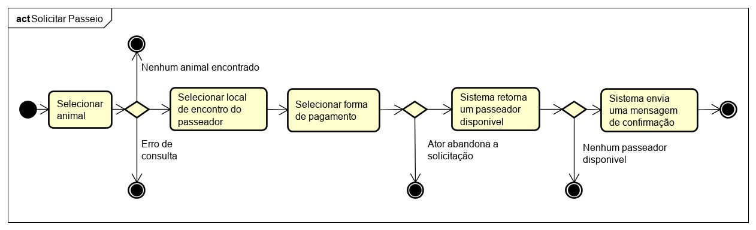

Figura 25 Diagrama de Atividade: Solicitar Passeio. Fonte: arquivo pessoal.

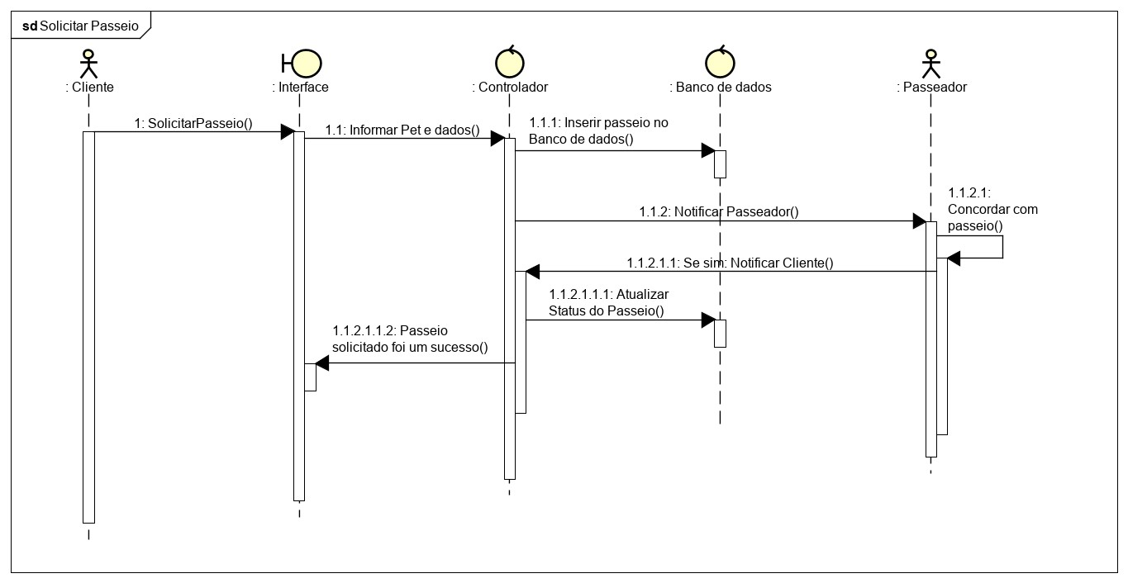

Figura 26 Diagrama de Sequência: Solicitar Passeio. Fonte: arquivo pessoal.

**3.18.9 LOCALIZAÇÃO EM TEMPO REAL**

|  |  |  |  |  |  |  |
| --- | --- | --- | --- | --- | --- | --- |
| **Localização em tempo real** | | | | | | |
| Este caso de uso permite aos Clientes descobrirem em tempo real o trajeto do passeador com seu animalzinho. | | | | | | |
| **FP – Localização em tempo real** | | | | | | |
| 1. Quando o Passeador se encontrar “Online” sua localização é enviada para nosso servidor, sendo constantemente atualizada. 2. Fim de caso de uso. | | | | | | |
| **FE- O passeador sem conexão** | | No passo 1, quando o passeador perde conexão com redes móveis. | | 1. Prevalece a última localização obtida. 2. Volta ao passo 1 do Fluxo básico. | | |
| **Consultar Agenda** | | | | | |
| Este caso de uso permite a consulta da Agenda do Passador. | | | | | |
| **FP – Consultar Passeador** | | | | | |
| 1. O sistema busca todos os Passeadores, podendo conter alguma informação específica, retornando uma lista de Passeadores com as suas devidas informações 2. O ator seleciona o Passeador da lista retornada. 3. O sistema exibe todos os dados do Passeador selecionado. 4. Fim de caso de uso. | | | | | |
| **FE1- O ator abandona o cadastro** | Nos passos 1 do fluxo básico, o ator abandona o processo de consulta. | | 2. | | Fim de caso de uso. |
| **FE2 – Nenhum Passeador retornado** | No passo 3 do fluxo básico, nenhum Passeador é retornado da consulta. | | 3. | | O sistema exibe a  mensagem “Nenhum  registro encontrado...”. |
|  |  | | 4. | | Volta para o passo 1 do fluxo básico. |
| **FE3 – Erro de Consulta** | Nos passos 1 ou 2 do fluxo básico, ocorre um erro de consulta. | | 3. | | O sistema exibe a mensagem "Erro na consulta dos dados". |
|  |  | | 4. | | Fim de caso de uso. |

Tabela 37 Caso de Uso Expandido: Localização em tempo real. Fonte: arquivo pessoal.

|  |  |  |  |  |
| --- | --- | --- | --- | --- |
| **Identificador** | RF22 | Localização em tempo real | | |
| **Equipe** | DogU | | **Autor** | Gabriely Nakamine |
| **Descrição** | O usuário (dono do cachorro) poderá ver em tempo real, onde o passeador está com o seu animal. | | | |

Tabela 38 Requisito Funcional: Localização em tempo real. Fonte: arquivo pessoal.

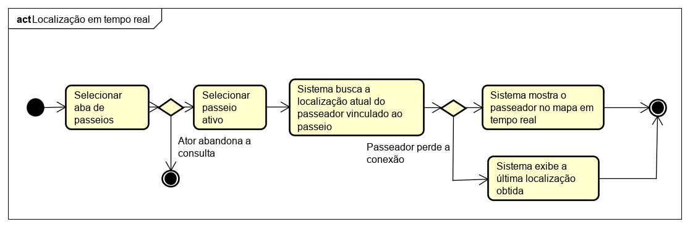

Figura 27 Diagrama de Atividade: Localização em tempo real. Fonte: arquivo pessoal.

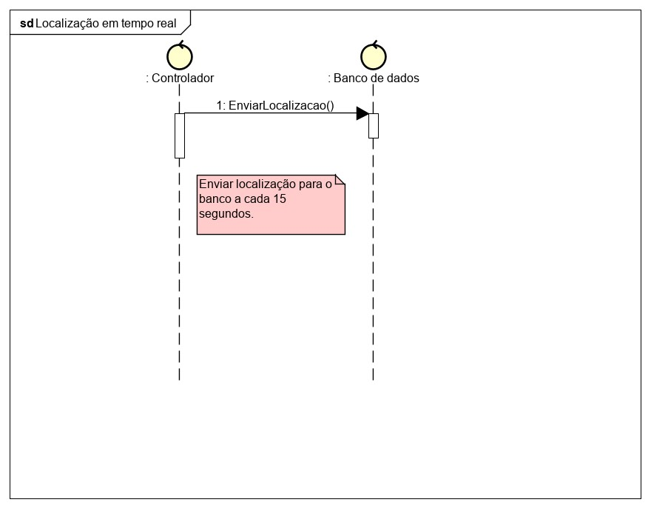

Figura 28 Diagrama de Sequência: Localização em tempo real. Fonte: arquivo pessoal.

**3.18.10 DENUNCIAR USUÁRIO**

|  |  |  |  |
| --- | --- | --- | --- |
| **Denunciar usuário** | | | |
| Este caso de uso permite que um cliente denuncie um passeador e um passeador denuncie um cliente. | | | |
| **FP – Denunciar usuário** | | | |
| 1. O sistema abre uma aba de denúncia no perfil selecionado. 2. O ator seleciona a justificativa da denúncia. 3. O sistema exibe uma mensagem de êxito. 4. Fim de caso de uso. | | | |
| **FE1- O ator abandona a denuncia** | Nos passos 1 do fluxo básico, o ator abandona o processo de denúncia. | 4. | Fim de caso de uso. |
| **FE2 – Erro de denuncia** | Nos passos 1 ou 2 do fluxo básico, ocorre um erro de denúncia. | 3. | O sistema exibe a mensagem "Erro no registro de denúncia". |
|  |  | 4. | Fim de caso de uso. |

Tabela 39 Caso de Uso Expandido: Denunciar usuário. Fonte: arquivo pessoal.

|  |  |  |  |  |
| --- | --- | --- | --- | --- |
| **Identificador** | RF23 | Denunciar usuário | | |
| **Equipe** | DogU | | **Autor** | Gabriely Nakamine |
| **Descrição** | O usuário (dono do cachorro) ou usuário (passeador) terão a opção de denunciar um usuário em diversos casos, como: falsificação, não ter pagado o passeio, roubo do animal entre outros. | | | |

Tabela 40 Requisito Funcional: Denunciar usuário. Fonte: arquivo pessoal.

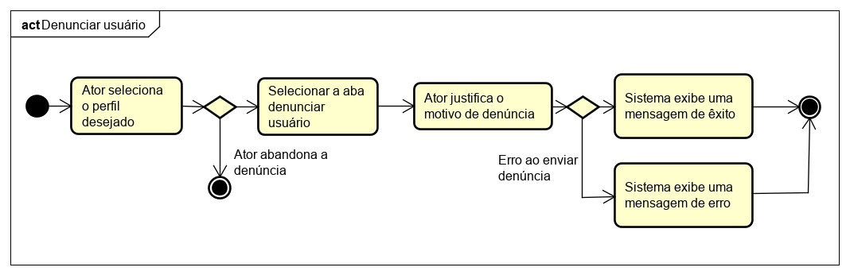

Figura 29 Diagrama de Atividade: Denunciar usuário. Fonte: arquivo pessoal.

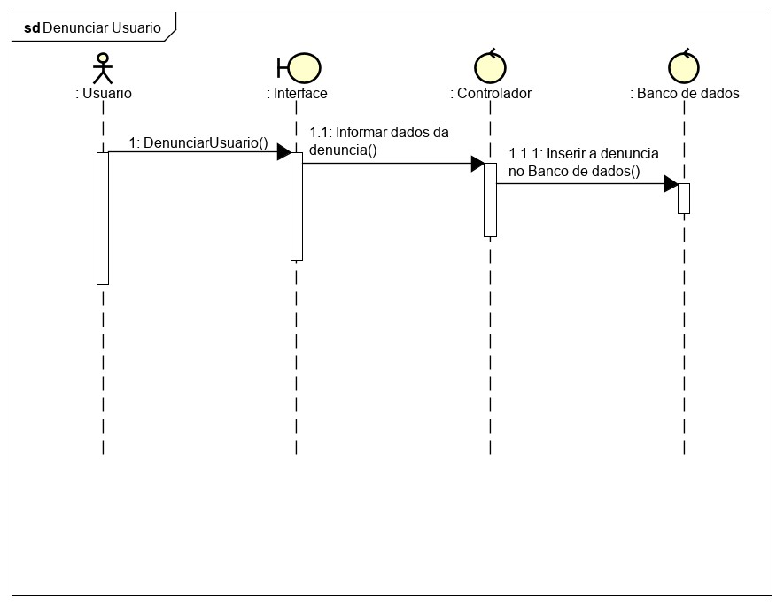

Figura 30 Diagrama de Sequência: Denunciar Usuário. Fonte: arquivo pessoal.

**3.18.11 CONSULTAR** **DENUNCIAS**

|  |  |  |
| --- | --- | --- |
| **Consultar denuncias** | | |
| Este caso de uso permite que o administrador consulte as denúncias de um usuário. | | |
| **FP – Consultar denúncia do usuário** | | |
| 1. O sistema permite que o administrador consulte as denúncias de um usuário. 2. Fim de caso de uso. | | |
| **FE1- O ator abandona a consulta** | Nos passos 1 do fluxo básico, o ator abandona o processo de consulta. | 5. Fim de caso de uso. |
| **FE2 – Erro de consulta** | Nos passos 1 ou 2 do fluxo básico, ocorre um erro de consulta. | 1. O sistema exibe a mensagem "Erro na tentativa de consulta". 2. Fim de caso de uso. |

Tabela 41 Caso de Uso Expandido: Consultar denúncias. Fonte: arquivo pessoal.

|  |  |  |  |  |
| --- | --- | --- | --- | --- |
| **Identificador** | RF24 | Consultar denúncias | | |
| **Equipe** | DogU | | **Autor** | Beatriz Rocha |
| **Descrição** | O administrador do sistema poderá verificar as denúncias feitas pelos usuários e puni-los. | | | |

Tabela 42 Requisito Funcional: Consultar denúncias. Fonte: arquivo pessoal.

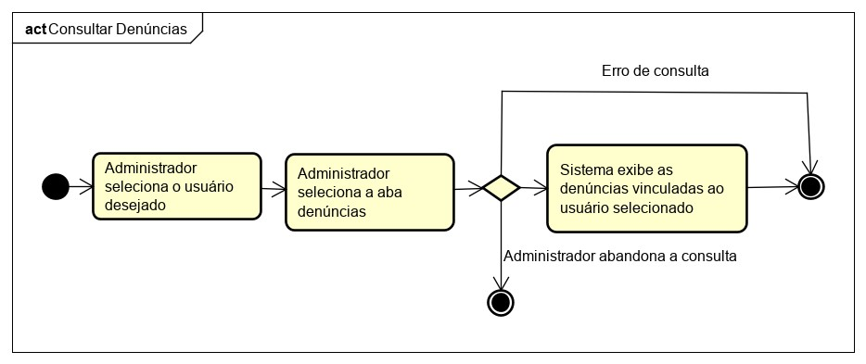

Figura 31 Diagrama de Atividade: Consultar Denúncias. Fonte: arquivo pessoal.

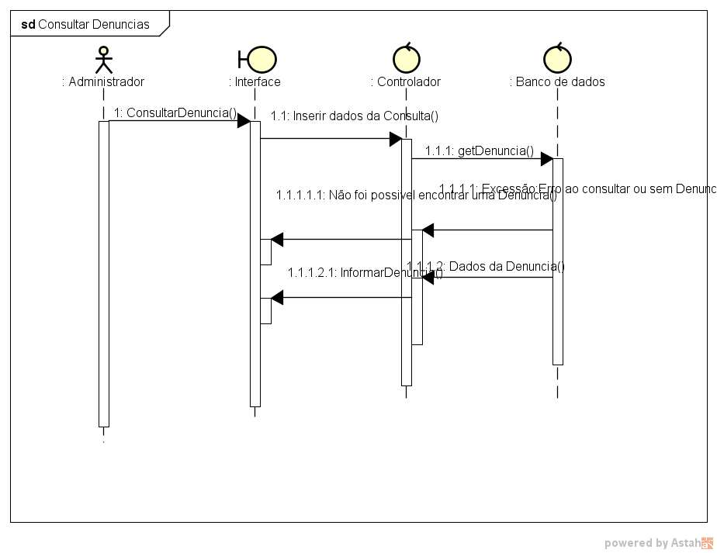

Figura 32 Diagrama de Sequência: Consultar Denúncias. Fonte: arquivo pessoal.

**3.18.12 PUNIR USUÁRIO**

|  |  |  |
| --- | --- | --- |
| **Punir usuário** | | |
| Este caso de uso permite que o administrador suspenda o perfil de um usuário. | | |
| **FP – Suspender perfil de um usuário** | | |
| 1. Após uma avaliação de denúncias o sistema permite que o administrador suspenda o perfil de um usuário. 2. O sistema exibe uma mensagem de êxito para o administrador. 3. O sistema exibe uma mensagem de suspensão para o usuário. 4. Fim de caso de uso. | | |
| **FE1- O administrador abandona o processo de suspensão** | Nos passos 1 do fluxo básico, o administrador abandona o processo de suspensão. | 4. Fim de caso de uso. |
| **FE2 – Erro de suspensão** | Nos passos 1 ou 2 do fluxo básico, ocorre um erro de suspenção. | 1. O sistema exibe a mensagem "Erro na tentativa de suspensão". 2. Fim de caso de uso. |

Tabela 43 Caso de Uso Expandido: Punir usuário. Fonte: arquivo pessoal.

|  |  |  |  |  |
| --- | --- | --- | --- | --- |
| **Identificador** | RF25 | Punir usuário | | |
| **Equipe** | DogU | | **Autor** | Beatriz Rocha |
| **Descrição** | O administrador do sistema poderá punir os usuários dependendo da gravidade da denúncia, podendo exclui-lo do aplicativo, suspendendo-o, justiça entre outros. | | | |

Tabela 44 Requisito Funcional: Punir usuário. Fonte: arquivo pessoal.

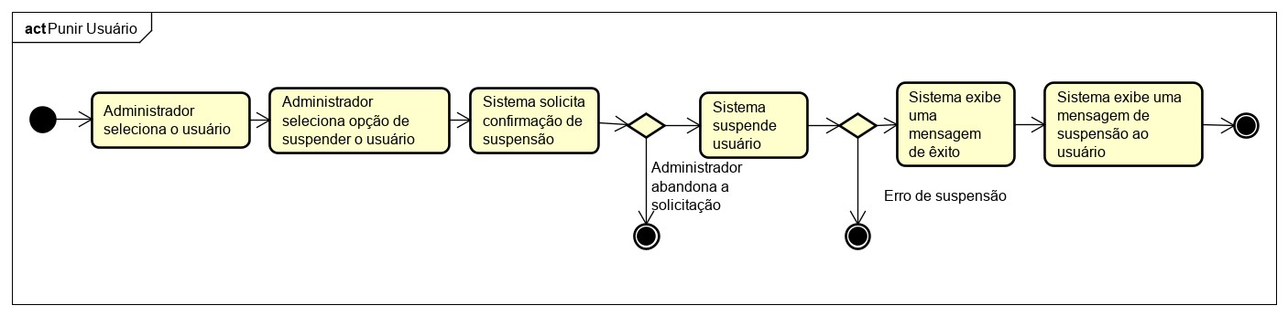

Figura 33 Diagrama de Atividade: Punir Usuário. Fonte: arquivo pessoal.

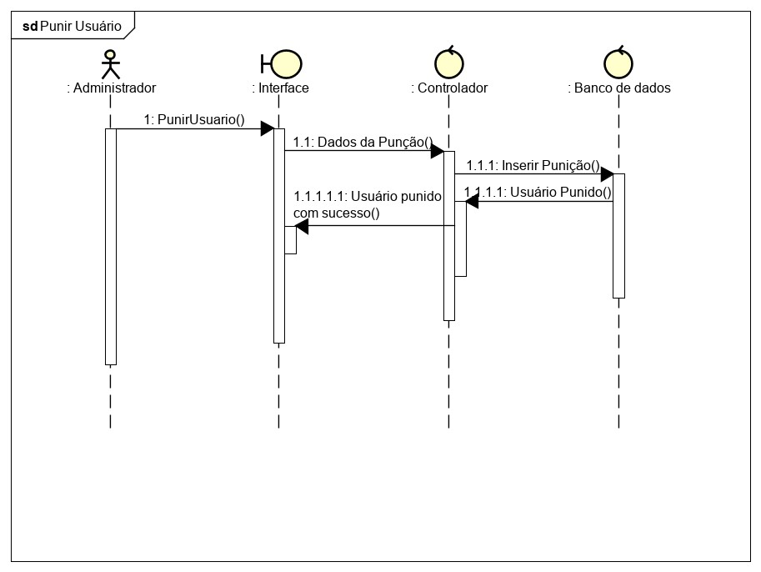

Figura 34 Diagrama de Sequência: Punir Usuário. Fonte: arquivo pessoal.

**3.18.13 AVALIAR PASSEADOR E CLIENTE**

|  |  |  |
| --- | --- | --- |
| **Avaliar passeador e cliente** | | |
| Este caso de uso permite que o passeador avalie o cliente e o cliente avalie o passeador  . | | |
| **FP – Suspender perfil de um usuário** | | |
| 1. Após a conclusão de um passeio o sistema permite que um usuário seja passeador ou cliente avalie o outro. 2. O sistema exibe uma aba para avaliação onde o usuário poderá avaliar de 0 a 5, sendo 0 ruim e 5 ótimos, podendo também deixar comentários. 3. O sistema exibe uma mensagem de êxito em enviar a avaliação. 4. Fim de caso de uso. | | |
| **FE1- O usuário abandona o processo de avaliação** | Nos passos 1 do fluxo básico, o usuário abandona o processo de avaliação. | 4. Fim de caso de uso. |
| **FE2 – Erro de suspensão** | Nos passos 1 ou 2 do fluxo básico, ocorre um erro de avaliação. | 1. O sistema exibe a mensagem "Erro na tentativa de avaliação". 2. Fim de caso de uso. |

Tabela 45 Caso de Uso Expandido: Avaliar passeador e cliente. Fonte: arquivo pessoal.

|  |  |  |  |  |
| --- | --- | --- | --- | --- |
| **Identificador** | RF26 | Passeador favorito | | |
| **Equipe** | DogU | | **Autor** | Beatriz Rocha |
| **Descrição** | O dono poderá escolher um passeador na qual goste mais e adicioná-lo aos seus favoritos. | | | |

Tabela 46 Requisito Funcional: Passeador favorito. Fonte: arquivo pessoal.

|  |  |  |  |  |
| --- | --- | --- | --- | --- |
| **Identificador** | RF27 | Nota do passeador | | |
| **Equipe** | DogU | | **Autor** | Gabriely Nakamine |
| **Descrição** | O usuário (dono do cachorro) poderá avaliar o passeador, dandoo uma nota de 0 à 10, podendo adicionar uma descrição do que achou sobre o passeador. | | | |

Tabela 47 Requisito Funcional: Nota do passeador. Fonte: arquivo pessoal.

|  |  |  |  |  |
| --- | --- | --- | --- | --- |
| **Identificador** | RF28 | Classificação do passeador | | |
| **Equipe** | DogU | | **Autor** | Beatriz Rocha |
| **Descrição** | O dono poderá avaliar o passeador até 5 estrelas. | | | |

Tabela 48 Requisito Funcional: Classificação do passeador. Fonte: arquivo pessoal.

|  |  |  |  |  |
| --- | --- | --- | --- | --- |
| **Identificador** | RF29 | Avaliar Cliente | | |
| **Equipe** | DogU | | **Autor** | Beatriz Rocha |
| **Descrição** | O passeador poderá avaliar o seu cliente, dizendo como foi o seu comportamento ao atendê-lo, dando-o uma descrição, se pretender. | | | |

Tabela 49 Requisito Funcional: Avaliar Cliente. Fonte: arquivo pessoal.

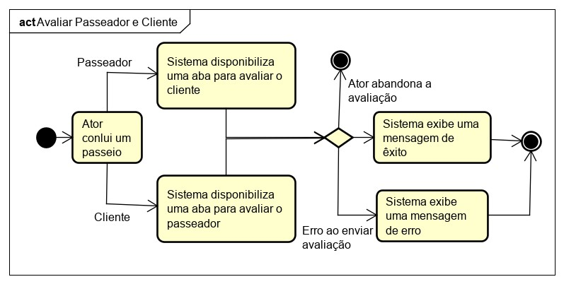

Figura 35 Diagrama de Atividade: Avaliar Passeador e Cliente. Fonte: arquivo pessoal.

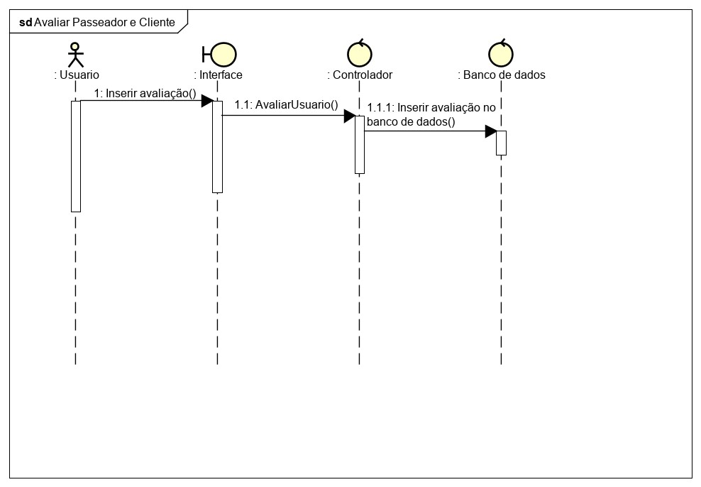

Figura 36 Diagrama de Sequência: Avaliar Passeador e Cliente. Fonte: arquivo pessoal.

**3.18.14 VALIDAR CADASTRO DE PASSEADOR**

|  |  |  |
| --- | --- | --- |
| **Validar cadastro do passeador** | | |
| Este caso de uso permite que o administrador valide ou não o cadastro do passeador.  . | | |
| **FP – Validar cadastro do passeador** | | |
| 1. O sistema mostrara ao administrador os dados fornecidos pelo passeador. 2. O sistema irá verificar se existe algum dado duplicado. 3. O administrador irá validar o cadastro. 4. O sistema exibe uma mensagem de êxito. 5. Fim de caso de uso. | | |
| **FE1- O ator abandona a validação de cadastro** | Nos passos 1 do fluxo básico, o usuário abandona o processo de avaliação. | 5. Fim de caso de uso. |
| **FE2 – Erro de validação de cadastro** | Nos passos 2 ou 3 do fluxo básico, ocorre um erro de validação. | 1. O sistema exibe a mensagem "Erro na tentativa de avaliação". 2. Fim de caso de uso. |

Tabela 50 Caso de Uso Expandido: Validar cadastro do passeador. Fonte: arquivo pessoal.

|  |  |  |  |
| --- | --- | --- | --- |
| **Identificador** | RNF 1.1 | **Categoria** | Validação |
| **Nome** | Verificar E-mail | | |
| **Descrição** | Verificar se o E-mail inserido pelo Usuário realmente existe, fazendo com que o sistema notifique o usuário. | | |
| **Data de criação** | 01/04/2019 | **Autor (a):** | Beatriz Rocha |
| **Data da última alteração** | 08/05/2019 | **Autor (a):** | Arthur Henrique |
| **Versão** | 2 | **Prioridade** | Importante |

Tabela 51 Requisito Não Funcional: Verificar E-mail. Fonte: arquivo pessoal.

|  |  |  |  |
| --- | --- | --- | --- |
| **Identificador** | RNF 1.3 | **Categoria** | Validação |
| **Nome** | Verificação de Padrão de Datas | | |
| **Descrição** | Verificar se a data fornecida pelo usuário está de acordo com o padrão brasileiro, dia/mês/ano (dd/mm/aa). | | |
| **Data de criação** | 01/04/2019 | **Autor (a):** | Beatriz Rocha |
| **Data da última alteração** | 08/05/2019 | **Autor (a):** | Arthur Henrique |
| **Versão** | 2 | **Prioridade** | Normal |

Tabela 52 Requisito Não Funcional: Verificação de Padrão de Datas. Fonte: arquivo pessoal.

|  |  |  |  |
| --- | --- | --- | --- |
| **Identificador** | RNF 1.4 | **Categoria** | Validação |
| **Nome** | Verificar CEP | | |
| **Descrição** | Verificar se o CEP fornecido pelo usuário está conforme os padrões de 8 dígitos e verificando se é realmente válido utilizando API’S externas. | | |
| **Data de criação** | 01/04/2019 | **Autor (a):** | Beatriz Rocha |
| **Data da última alteração** | 08/05/2019 | **Autor (a):** | Arthur Henrique |
| **Versão** | 2 | **Prioridade** | Importante |

Tabela 53 Requisito Não Funcional: Verificar CEP. Fonte: arquivo pessoal.

|  |  |  |  |
| --- | --- | --- | --- |
| **Identificador** | RNF 1.5 | **Categoria** | Validação |
| **Nome** | Verificar CPF | | |
| **Descrição** | Verificar se o CPF inserido pelo usuário contém 11 caracteres e aplicar uma fórmula matemática para identificar se o CPF inserido é realmente válido, notificando o usuário. | | |
| **Data de criação** | 01/04/2019 | **Autor (a):** | Beatriz Rocha |
| **Data da última alteração** | 08/05/2019 | **Autor (a):** | Arthur Henrique |
| **Versão** | 2 | **Prioridade** | Importante |

Tabela 54 Requisito Não Funcional: Verificar CPF. Fonte: arquivo pessoal.

|  |  |  |  |
| --- | --- | --- | --- |
| **Identificador** | RNF 1.6 | **Categoria** | Validação |
| **Nome** | Validar Duplicidade | | |
| **Descrição** | Validar os dados fornecidos pelo usuário são realmente válidos. (Ex.: CPF, Telefone, Celular) | | |
| **Data de criação** | 09/05/2019 | **Autor (a):** | Arthur Henrique |
| **Data da última alteração** | N/A | **Autor (a):** | N/A |
| **Versão** | 1 | **Prioridade** | Normal |

Tabela 55 Requisito Não Funcional: Validar Duplicidade. Fonte: arquivo pessoal.

|  |  |  |  |
| --- | --- | --- | --- |
| **Identificador** | RNF 1.7 | **Categoria** | Validação |
| **Nome** | Validar Telefone | | |
| **Descrição** | Validar se os dados fornecidos pelo usuário como telefone está seguindo o padrão brasileiro de telefone normais com 8 dígitos, se for celular são 9 dígitos ambos com o DDD de 2 dígitos. | | |
| **Data de criação** | 09/05/2019 | **Autor (a):** | Arthur Henrique |
| **Data da última alteração** | N/A | **Autor (a):** | N/A |
| **Versão** | 1 | **Prioridade** | Normal |

Tabela 56 Requisito Não Funcional: Validar Telefone. Fonte: arquivo pessoal.

|  |  |  |  |
| --- | --- | --- | --- |
| **Identificador** | RNF 1.8 | **Categoria** | Validação |
| **Nome** | Validar usuário maior de idade | | |
| **Descrição** | Identificar pela data fornecida pelo usuário se o mesmo possui 18 anos de idade, notificando-o. | | |
| **Data de criação** | 09/05/2019 | **Autor (a):** | Arthur Henrique |
| **Data da última alteração** | N/A | **Autor (a):** | N/A |
| **Versão** | 1 | **Prioridade** | Importante |

Tabela 57 Requisito Não Funcional: Validar usuário maior de idade. Fonte: arquivo pessoal.

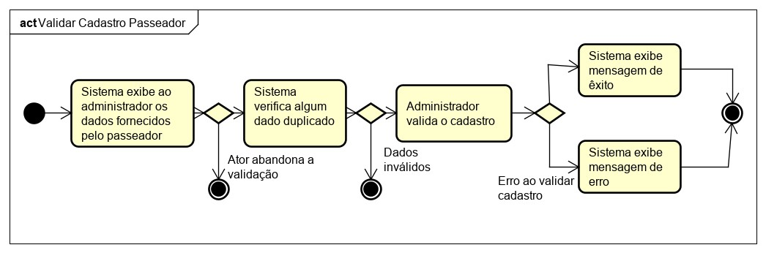

Figura 37 Diagrama de Atividade: Validar Cadastro Passeador. Fonte: arquivo pessoal.

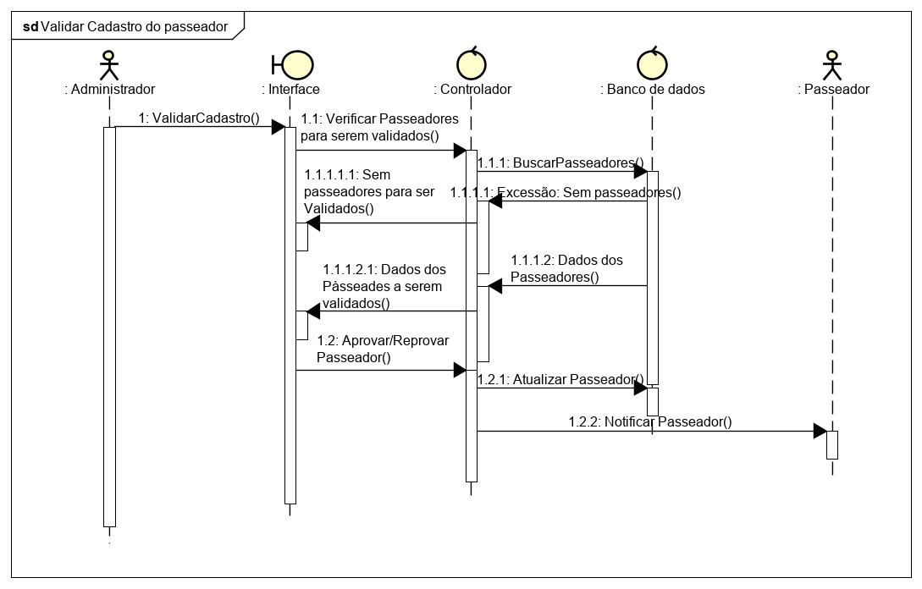

Figura 38 Diagrama de Sequência: Validar Cadastro do Passeador. Fonte: arquivo pessoal.

**3.18.15 EXCLUIR AVALIAÇÃO**

|  |  |  |  |
| --- | --- | --- | --- |
| **Excluir avaliação** | | | |
| Este caso de uso permite que o administrador exclua uma avaliação no perfil de um usuário.  . | | | |
| **FP – Excluir avaliação de um usuário** | | | |
| 1. O sistema mostrara ao administrador as avaliações atribuídas ao usuário. 2. O sistema irá abrir uma aba para confirmar a exclusão. 3. O sistema exibe uma mensagem de êxito. 4. Fim de caso de uso. | | | |
| **FE1- O ator abandona a exclusão de avaliação** | Nos passos 1 do fluxo básico, o usuário abandona o processo de avaliação. | 4. | Fim de caso de uso. |
| **FE2 – Erro de exclusão de avaliação** | Nos passos 2 ou 3 do fluxo básico, ocorre um erro de exclusão. | 3. | O sistema exibe a  mensagem "Erro na tentativa de exclusão". |
|  |  | 4. | Fim de caso de uso. |

Tabela 58 Caso de Uso Expandido. Fonte: arquivo pessoal.

|  |  |  |  |  |
| --- | --- | --- | --- | --- |
| **Identificador** | RF30 | Excluir a avaliação | | |
| **Equipe** | DogU | | **Autor** | Beatriz Rocha |
| **Descrição** | O passeador e o cliente poderão excluir seus comentários/descrições, tanto o passeador com o cliente, quanto o cliente com o passeador | | | |

Tabela 59 Requisito Funcional: Excluir a avaliação. Fonte: arquivo pessoal.

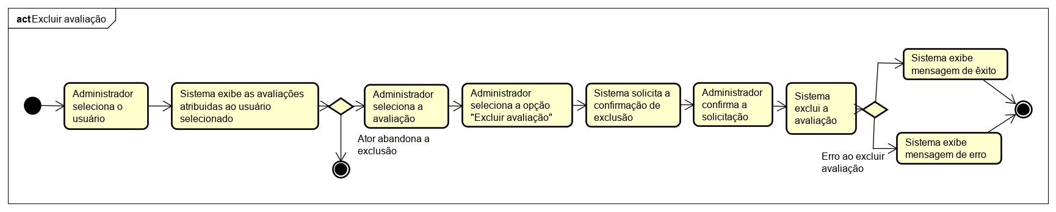

Figura 39 Diagrama de Atividade: Excluir avaliação. Fonte: arquivo pessoal.

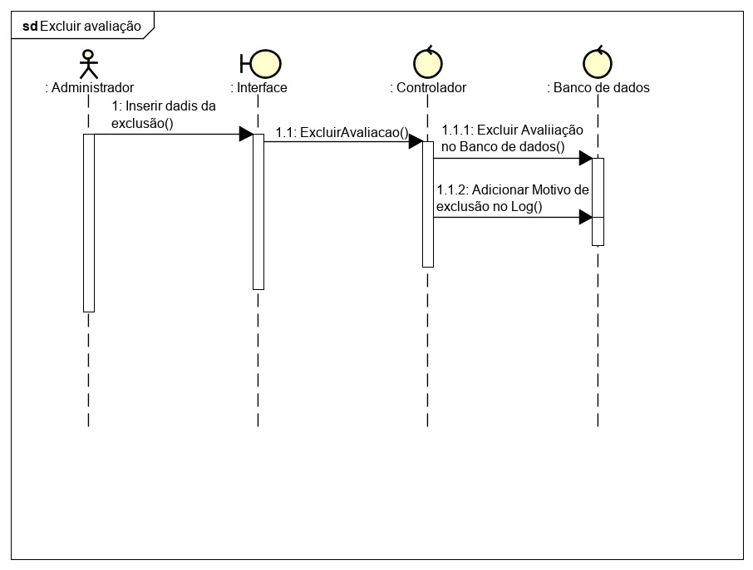

Figura 40 Diagrama de Sequência: Excluir avaliação. Fonte: arquivo pessoal.

**3.18.16 BOTÃO DE EMERGÊNCIA**

|  |  |  |
| --- | --- | --- |
| **Botão de emergência** | | |
| Este caso de uso permite que o administrador exclua uma avaliação no perfil de um usuário. | | |
| **FP – Botão de emergência** | | |
| 1. O sistema irá possuir um botão de emergência que o passeador poderá utilizar em caso de emergência. 2. O sistema irá pedir a confirmação de emergência ao passeador. 3. O sistema exibe uma mensagem de êxito. 4. Fim de caso de uso. | | |
| **FE1- O ator abandona a operação de emergência** | Nos passos 1 do fluxo básico, o usuário abandona a operação de emergência. | 1. Fim de caso de uso. |
| **FE2 – Erro ao enviar notificação** | Nos passos 2 ou 3 do fluxo básico, ocorre um erro de exclusão. | 1. O sistema exibe a mensagem "Erro na tentativa de enviar notificação". 2. Fim de caso de uso. |

Tabela 60 Caso de Uso Expandido: Botão de emergência. Fonte: arquivo pessoal.

|  |  |  |  |  |
| --- | --- | --- | --- | --- |
| **Identificador** | RF31 | Botão de emergência | | |
| **Equipe** | DogU | | **Autor** | Beatriz Rocha |
| **Descrição** | O passeador poderá acionar o botão de emergência se caso perder um animal, irá colocar uma foto do pet para que um passeador possa ajudar a encontrá-lo. | | | |

Tabela 61 Requisito Funcional: Botão de emergência. Fonte: arquivo pessoal.

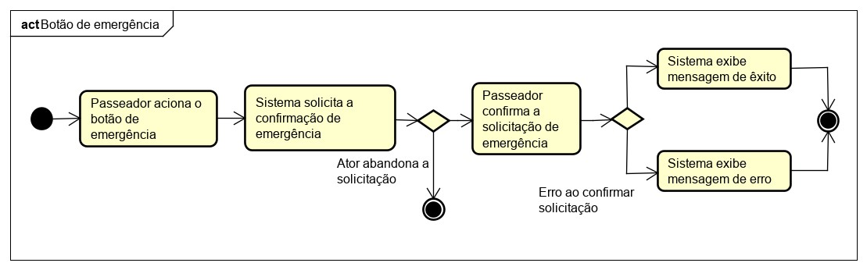

Figura 41 Diagrama de Atividade: Botão de emergência. Fonte: arquivo pessoal.

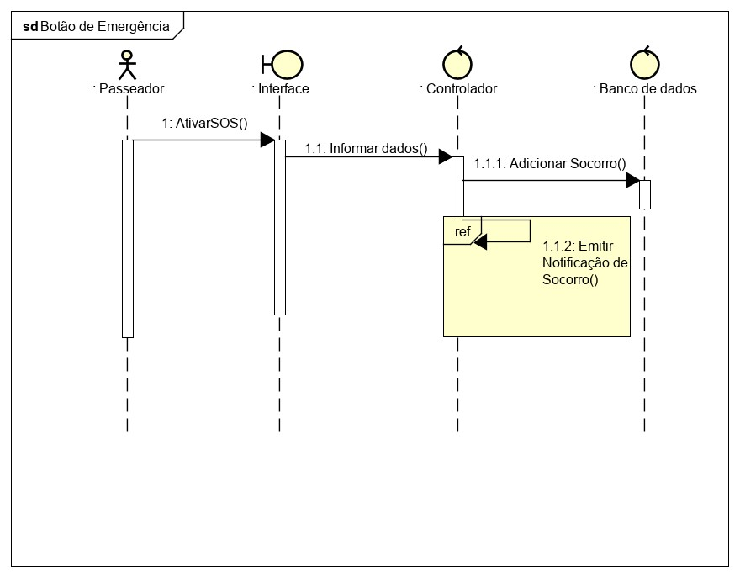

Figura 42 Diagrama de Sequência: Botão de Emergência. Fonte: arquivo pessoal.

**3.18.17 EMITIR NOTIFICAÇÃO DE SOCORRO**

|  |  |  |  |
| --- | --- | --- | --- |
| **Emitir notificação de socorro** | | | |
| Este caso de uso envia uma notificação de socorro do passeador a outros passeadores conectados ao redor e ao cliente. | | | |
| **FP – Emitir notificação de socorro** | | | |
| 1. O sistema irá enviar uma notificação automática de socorro do passeador ao cliente. 2. O sistema pede a confirmação de leitura da notificação ao cliente. 3. O sistema irá enviar a localização atual do passeador assim como uma foto do animal que o mesmo estava passeando para outros passeadores conectados ao redor 4. Fim de caso de uso. | | | |
| **FE1- Erro ao enviar a localização do passeador** | Nos passos 3 do fluxo básico, o sistema não consegue estabelecer a localização do usuário. | 4. | Fim de caso de uso. |
| **FE2 – Erro ao enviar notificação ao cliente** | Nos passos 1 ou 2 do fluxo básico, ocorre um erro de exclusão. | 1. | O sistema exibe a mensagem "Erro na tentativa de enviar notificação". |
|  |  | 2. | Fim de caso de uso. |
| **FE3 – Erro ao encontrar passeador ao redor** | Nos passos 2 do fluxo básico, ocorre um erro ao encontrar passeadores conectados na área ao redor. | 4. | Fim de caso de uso. |
| **FE3 – Erro ao enviar foto do animal a outros passeadores** | Nos passos 2 do fluxo básico, ocorre um erro ao enviar a foto do animal a outros passeadores. | 4. Fim de caso de uso. | |

Tabela 62 Caso de Uso Expandido: Emitir notificação de socorro. Fonte: arquivo pessoal.

|  |  |  |  |  |
| --- | --- | --- | --- | --- |
| **Identificador** | RF32 | Enviar notificação aos passeadores da região | | |
| **Equipe** | DogU | | **Autor** | Bárbara Gomes |
| **Descrição** | O passeador poderá emitir uma notificação de socorro para os passeadores da região em que estiver, caso o animal tenha escapado e ele não esteja conseguindo o encontrar. | | | |

Tabela 63 Requisito Funcional: Enviar notificação aos passeadores da região. Fonte: arquivo pessoal.

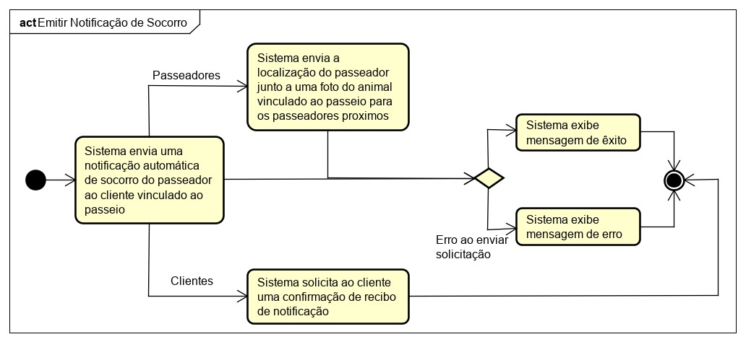

Figura 43 Diagrama de Atividade: Emitir Notificação de Socorro. Fonte: arquivo pessoal.

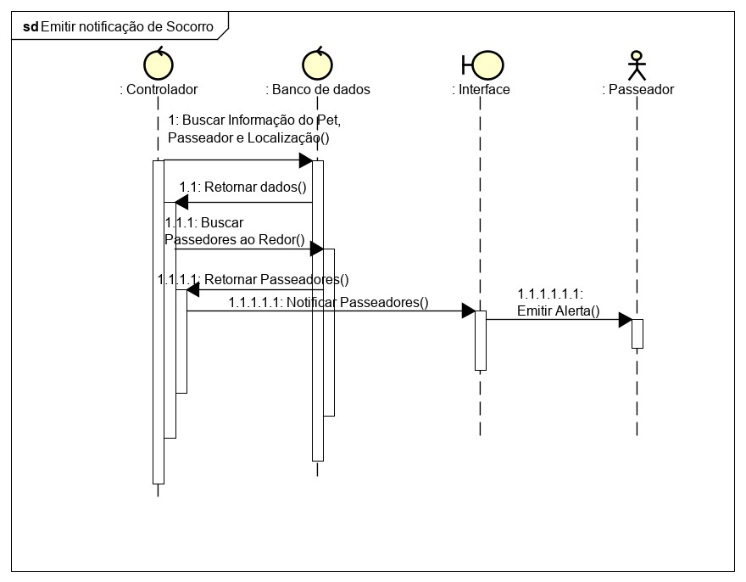

Figura 44 Diagrama de Sequência: Emitir Notificação de Socorro. Fonte: arquivo pessoal.

# CONSIDERAÇÕES FINAIS

Com o desenvolvimento constante do projeto, compreendemos que a área voltada para cuidados com os animais, tanto quanto pet shop, clínicas, passeadores de cães entre outros é um setor que vive em constante evolução no mercado de negócios, tamanho imensurável, de estrutura sólida e rentabilidade ímpar. Abranger uma plataforma tecnológica mobile em ascensão para a área de passeadores de animais na baixada santista é uma iniciativa viável pois a região não possui outra plataforma mobile que ofereça esse tipo de serviço, a problemas que o setor de passeios com animais enfrenta é quando a crise econômica acontece é comum que alguns clientes diminuam a frequência dos passeios ou até mesmo preferem não optar mais por esse recurso. O intuito é beneficiar principalmente os animais, os donos deles e os passeadores - seja eles profissionais ou não - que tenham como objetivo obter uma renda extra e que primeiramente também tenha amor aos animais.

# REFERÊNCIAS BIBLIOGRÁFICAS

Viabilidade econômico financeira de projetos - Projetos e TI, Disponível em: <https://projetoseti.com.br/o-que-e-viabilidade-parte-1/>. Acesso em 05 de março de 2019.

Mercado de pets no Brasil é o terceiro do mundo em faturamento- InfoMoney, Disponível em: <[https://www.infomoney.com.br/negocios/canal-do-](https://www.infomoney.com.br/negocios/canal-do-empresario/noticia/7375940/sem-crise-mercado-pets-brasil-terceiro-mundo-faturamento)

[empresario/noticia/7375940/sem-crise-mercado-pets-brasil-terceiro-mundofaturamento>](https://www.infomoney.com.br/negocios/canal-do-empresario/noticia/7375940/sem-crise-mercado-pets-brasil-terceiro-mundo-faturamento). Acesso em 05 de março de 2019.

Os brasileiros estão entre a população mundial que mais tem animais de estimação - Novo negócio, Disponível em: <[https://novonegocio.com.br/ideias-de-negocios/dogwalker/>](https://novonegocio.com.br/ideias-de-negocios/dog-walker/). Acesso em 09 de março de 2019.

Associação Brasileira da Indústria de Produtos para Animais de Estimação - JusBrasil, Disponível em:<[https://www.jusbrasil.com.br/topicos/27199863/abinpet-associacaobrasileira-da-industria-de-produtos-para-animais-de-estimacao>](https://www.jusbrasil.com.br/topicos/27199863/abinpet-associacao-brasileira-da-industria-de-produtos-para-animais-de-estimacao). Acesso em 09 de março de 2019.

Conheça mais sobre o serviço de Dog Walker - Pet ideal, Disponível em: <http://petideal.com.br/blog/2018/08/conheca-mais-sobre-o-servico-de-dogwalker/>. Acesso em 09 de março de 2019.

Passear com cachorro: veja por que é tão importante - DogHero, Disponível em: <[https://love.doghero.com.br/saude/passear-com-cachorro/>](https://love.doghero.com.br/saude/passear-com-cachorro/). Acesso em 09 de março de 2019

Os exercícios para o cachorro são essenciais para sua saúde física e menta - Portal do dog, Disponível em: [<https://www.portaldodog.com.br/cachorros/exerciciosdiversao/conheca-a-profissao-dog-walker-passeador-de-cachorros/>. Acesso](https://www.portaldodog.com.br/cachorros/exercicios-diversao/conheca-a-profissao-dog-walker-passeador-de-cachorros/%3e.%20Acesso) em 09 de março de 2019.

O que faz um dog walker - Família 4patas, Disponível em:

[<http://familia4patas.com.br/blog/topic/dog-walker/>](http://familia4patas.com.br/blog/topic/dog-walker/). Acesso em 09 de março de 2019.

[Porque devo passear com meu cão?](https://tudosobrecachorros.com.br/porque-voce-deve-passear-com-seu-cachorro/#ixzz5kFZj7PJA) – Tudo sobre cachorros, Disponível em: [<https://tudosobrecachorros.com.br/porque-voce-deve-passear-com-seucachorro/#ixzz5kFZj7PJA>](https://tudosobrecachorros.com.br/porque-voce-deve-passear-com-seu-cachorro/#ixzz5kFZj7PJA).Acesso em 05 abril de 2019.

Passeadores na baixada santistas – Starof Service, Disponível em: [<https://www.starofservice.com.br/dir/sao-paulo/santos/santos/passeio-comcaes>](https://www.starofservice.com.br/dir/sao-paulo/santos/santos/passeio-com-caes).Acesso em 05 abril de 2019.

Passeadores em Santos – Pet Anjo, Disponível em: < [https://petanjo.com/visita-petsitter-para-cao/marape--santos--sp>](https://petanjo.com/visita-pet-sitter-para-cao/marape--santos--sp).Acesso em 05 abril de 2019.

Passeadores informal no facebook – Facebook, Disponível em: [<https://www.facebook.com/search/107844482581802/placesin/201128353243142/places/intersect/>](https://www.facebook.com/search/107844482581802/places-in/201128353243142/places/intersect/).Acesso em 05 abril de 2019.

Horários e como trabalham – Pet walker Santos, Disponível em:

[<https://www.petwalkersantos.com](https://www.petwalkersantos.com/) >.Acesso em 05 abril de 2019.

Como funciona? – DogHero, Disponivel em: <[https://www.doghero.com.br/comofunciona>](https://www.doghero.com.br/como-funciona). Acesso em 07 de abril de 2019.

Sobre – Walk for a dog, Disponível em :

[<https://www.facebook.com/pg/Walkforadog/about/?ref=page_internal>](https://www.facebook.com/pg/Walkforadog/about/?ref=page_internal) Acesso em 07 de abril de 2019.

Aplicativo – Wooftrax, Disponível bem: <[https://www.wooftrax.com/>](https://www.wooftrax.com/). Acesso em 07 de abril de 2019.

Requisitos Funcionais – Até o momento, Disponível em:

[<https://www.ateomomento.com.br/o-que-e-requisito-funcional/>](https://www.ateomomento.com.br/o-que-e-requisito-funcional/). Acesso em 07 de abril de 2019.

Requisitos não funcionais – Dev Média, Disponível em:

[<https://www.devmedia.com.br/artigo-engenharia-de-software-3-requisitos-naofuncionais/9525>](https://www.devmedia.com.br/artigo-engenharia-de-software-3-requisitos-nao-funcionais/9525). Acesso em 07 de abril de 2019.

Diagrama de caso de uso – Dev Média, Disponível em:

[<https://www.devmedia.com.br/o-que-e-uml-e-diagramas-de-caso-de-usointroducao-pratica-a-uml/23408>](https://www.devmedia.com.br/o-que-e-uml-e-diagramas-de-caso-de-uso-introducao-pratica-a-uml/23408). Acesso em 07 de abril de 2019.

Expandido – Word press, Disponível em:

[<https://treinamentowaei.wordpress.com/descricao-expandida-do-caso-de-uso/>](https://treinamentowaei.wordpress.com/descricao-expandida-do-caso-de-uso/). Acesso em 07 de abril de 2019.

Diagrama de classe – Significados, Disponível em:

[<https://www.significados.com.br/diagrama-de-classes/>](https://www.significados.com.br/diagrama-de-classes/). Acesso em 07 de abril de 2019.

Saiba quais vacinas para animais não podem faltar em um pet – Vetus Web, Disponível em: <[https://www.vetusweb.com.br/saiba-quais-vacinas-para-animaisnao-podem-faltar-em-um-pet-shop/>](https://www.vetusweb.com.br/saiba-quais-vacinas-para-animais-nao-podem-faltar-em-um-pet-shop/). Acesso em 07 de maio de 2019.

A vacinação em cães e a sua importância – Syntec Vet, Disponível em:

[<http://syntecvet.com.br/news/a-vacinacao-em-caes-e-a-sua-importancia/>](http://syntecvet.com.br/news/a-vacinacao-em-caes-e-a-sua-importancia/). Acesso em 07 de maio de 2019.

Vacinas – Dot Pet, Disponível em: <[https://www.dotpet.com.br/site/vacinas/>](https://www.dotpet.com.br/site/vacinas/). Acesso em 07 de maio de 2019.

Calendário e importância das principais vacinas para cachorro – Canal do Pet, Disponível em: <[https://canaldopet.ig.com.br/cuidados/saude/2016-07-21/vacinascachorro.html>](https://canaldopet.ig.com.br/cuidados/saude/2016-07-21/vacinas-cachorro.html). Acesso em 07 de maio de 2019.

Vacina – Sua Pesquisa, Disponível em:

[<https://www.suapesquisa.com/o_que_e/vacina.htm>](https://www.suapesquisa.com/o_que_e/vacina.htm). Acesso em 07 de maio de 2019.

A importância da vacina – Royal Canin, Disponível em:

[<http://www.royalcanindobrasil.com.br/pet-news/a-importancia-da-vacinacao/>](http://www.royalcanindobrasil.com.br/pet-news/a-importancia-da-vacinacao/). Acesso em 07 de maio de 2019.

Vacina – Drauzio, Disponível em:

[<https://drauziovarella.uol.com.br/infectologia/vacina/>](https://drauziovarella.uol.com.br/infectologia/vacina/). Acesso em 07 de maio de 2019.

Importância da vacinação dos animais domésticos (cães e gatos) – Revista Veterinária, Disponível em: <[http://www.revistaveterinaria.com.br/importancia-davacinacao-dos-animais-domesticos-caes-e-gatos/>](http://www.revistaveterinaria.com.br/importancia-da-vacinacao-dos-animais-domesticos-caes-e-gatos/). Acesso em 07 de maio de 2019.

Vacinar os animais de estimação – Affinity PetCare, Disponível em:

[<https://www.affinity-petcare.com/br/vacinar-os-animais-de-estimacao-melhorprevenir-do-que-remediar>](https://www.affinity-petcare.com/br/vacinar-os-animais-de-estimacao-melhor-prevenir-do-que-remediar). Acesso em 07 de maio de 2019.

Vacinas para suínos – Conforto Animal, Disponível em:

[<https://confortoanimal.marangoni.com.br/vacinas-para-suinos-tudo-o-que-voceprecisa-saber/>](https://confortoanimal.marangoni.com.br/vacinas-para-suinos-tudo-o-que-voce-precisa-saber/). Acesso em 07 de maio de 2019.

Esquema de vacinação para suínos – Cpt, Disponível em:

[<https://www.cpt.com.br/cursos-criacaodesuinos/artigos/esquema-de-vacinacaopara-suinos>](https://www.cpt.com.br/cursos-criacaodesuinos/artigos/esquema-de-vacinacao-para-suinos). Acesso em 07 de maio de 2019.

Banco de dados – Dicas de programação, Disponível em:

[<https://dicasdeprogramacao.com.br/o-que-e-um-banco-de-dados/>](https://dicasdeprogramacao.com.br/o-que-e-um-banco-de-dados/). Acesso em 11 de maio de 2019.

WBS – Escola Edti, Disponível em: <[https://www.escolaedti.com.br/wbs-entendacomo-usar-uma-estrutura-analitica-de-projeto/>](https://www.escolaedti.com.br/wbs-entenda-como-usar-uma-estrutura-analitica-de-projeto/). Acesso em 11 de maio de 2019.

Diagrama de sequência, Lucid Chart, Disponível em:

[<https://www.lucidchart.com/pages/pt/o-que-e-diagrama-de-sequencia-uml>](https://www.lucidchart.com/pages/pt/o-que-e-diagrama-de-sequencia-uml). Acesso em 11 de maio de 2019.

# APÊNDICE A – WBS

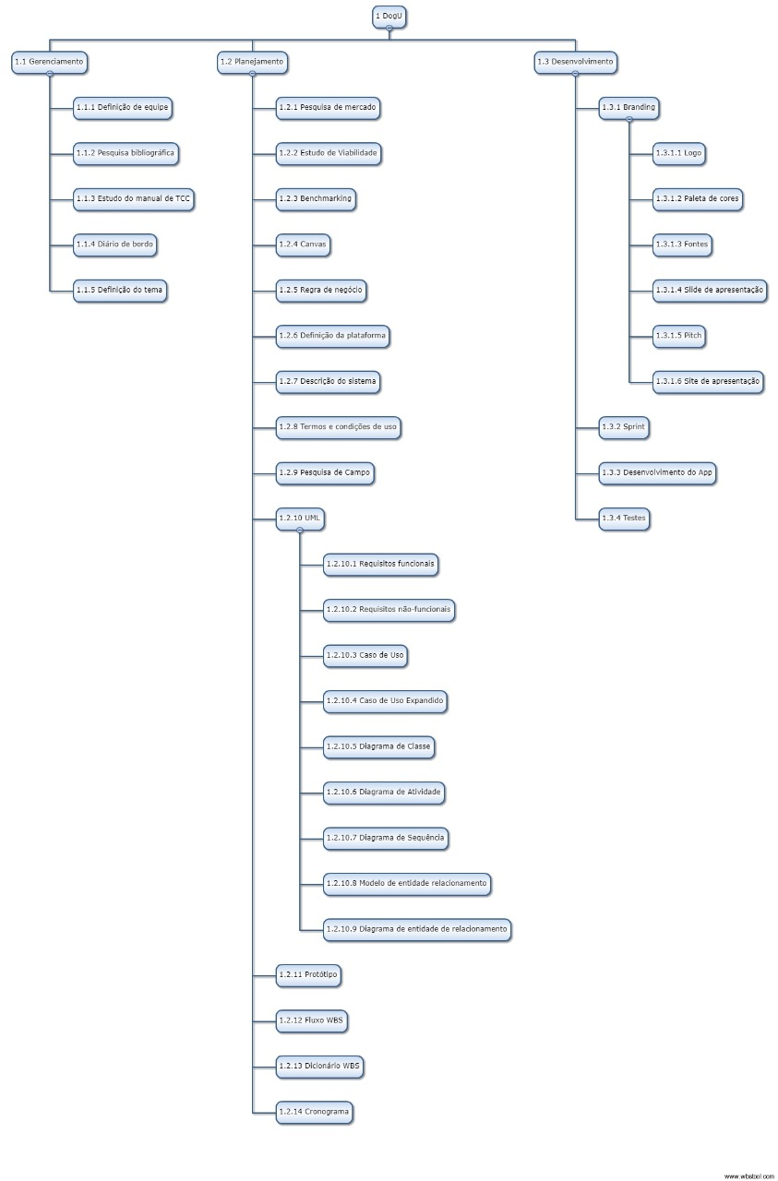

Figura 45 WBS: Fluxograma. Fonte: arquivo pessoal.

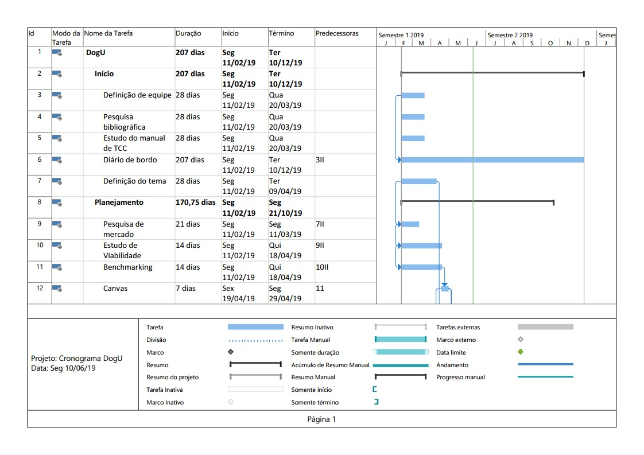

Figura 46 WBS: Dicionário e Cronograma part.1. Fonte: arquivo pessoal.

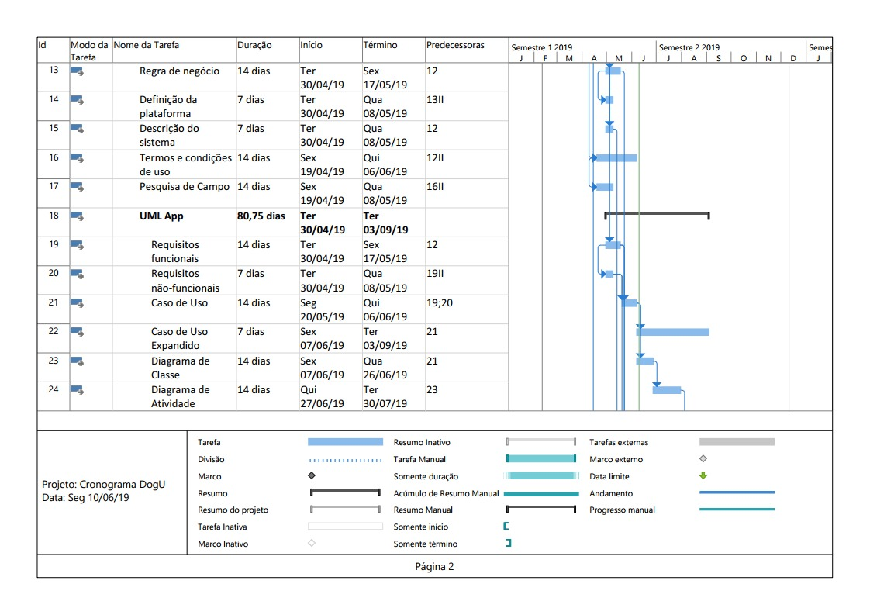

Figura 47 WBS: Dicionário e Cronograma part.2. Fonte: arquivo pessoal.

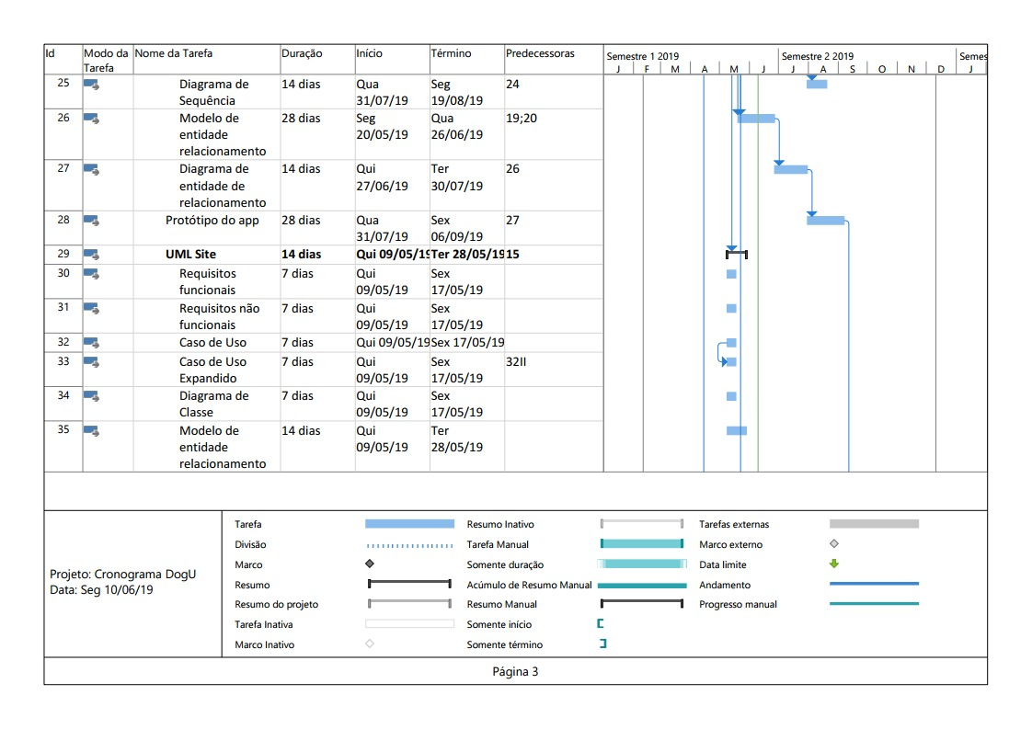

Figura 48 WBS: Dicionário e Cronograma part.3. Fonte: arquivo pessoal.

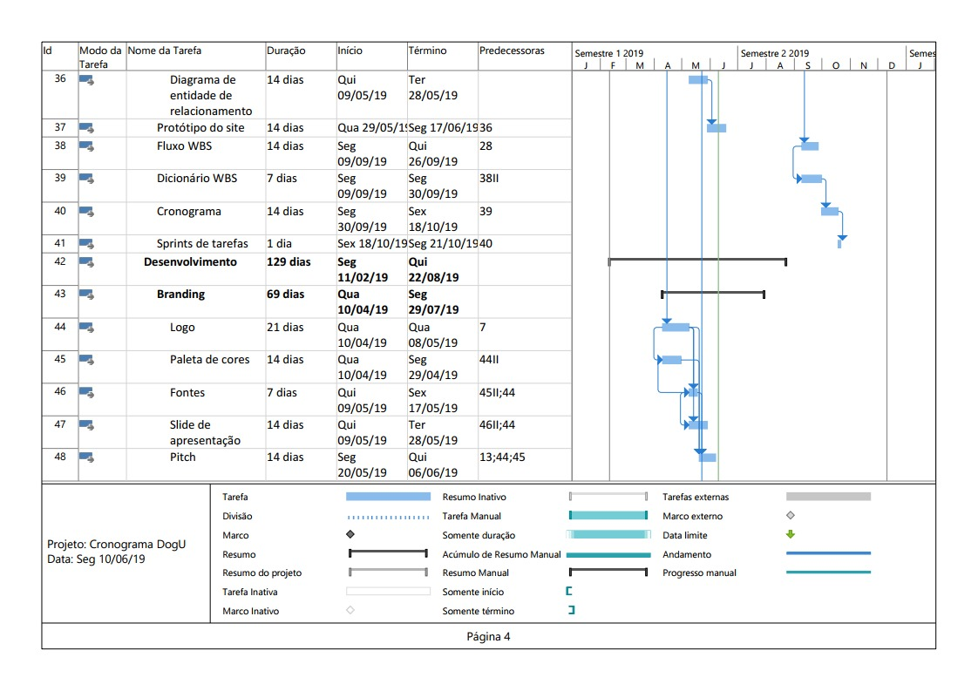

Figura 49 WBS: Dicionário e Cronograma part.4. Fonte: arquivo pessoal.

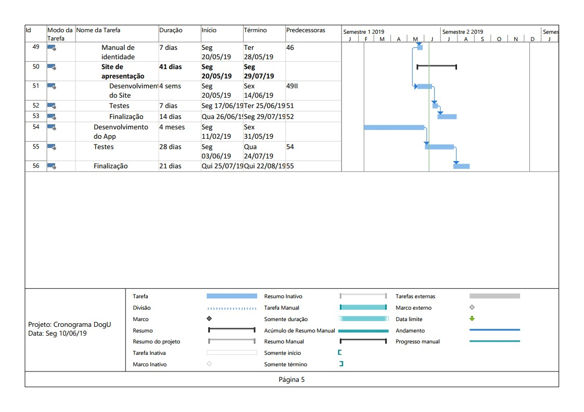

Figura 50 WBS: Dicionário e Cronograma part.5. Fonte: arquivo pessoal.

# APÊNDICE B – CANVAS

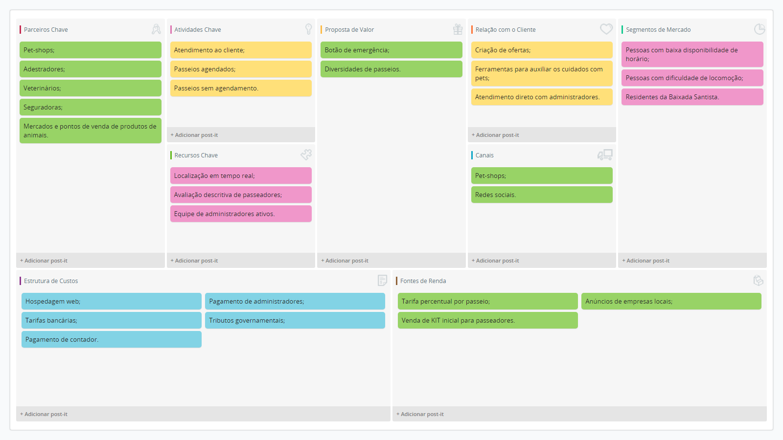

Figura 51 Canvas. Fonte: arquivo pessoal.

# APÊNDICE C – MODELO DE ENTIDADE RELACIONAL (MER)

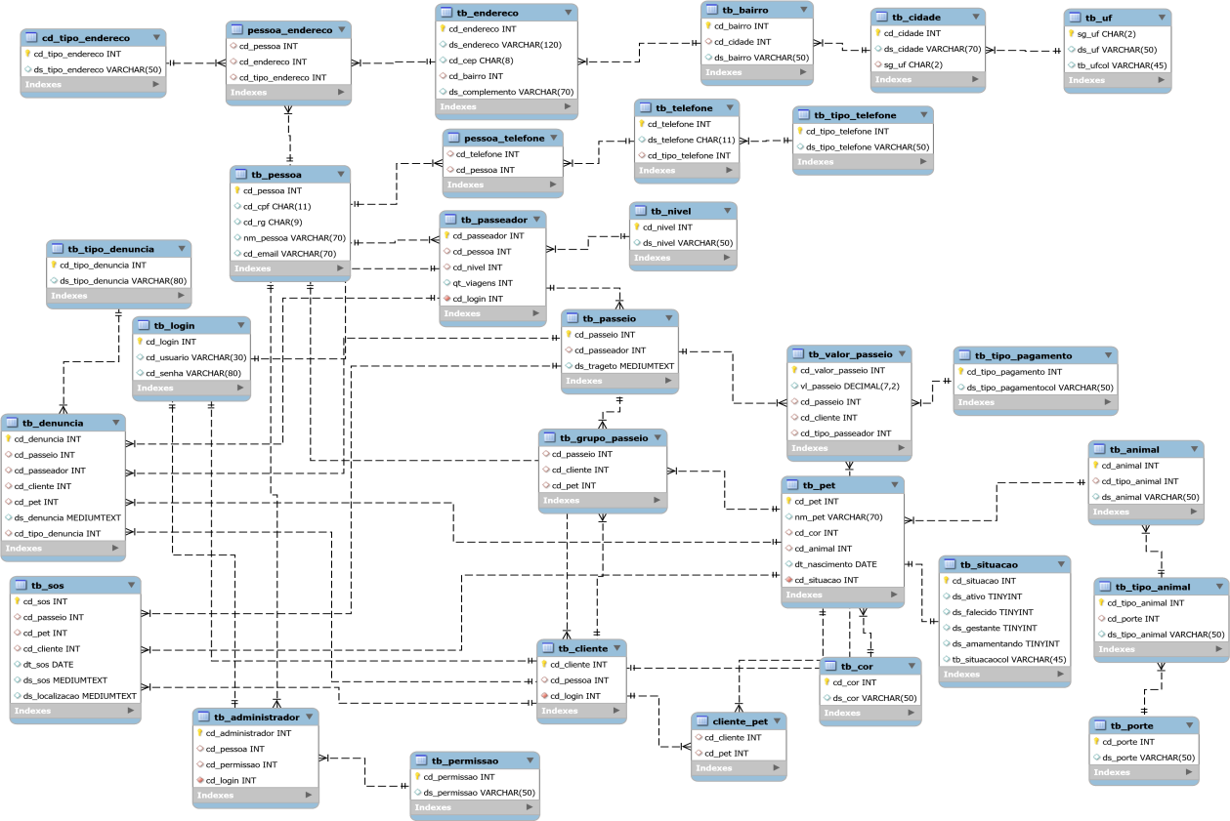

Figura 52 Modelo de Entidade Relacional (MER). Fonte: arquivo pessoal.

# APÊNDICE D – MODELO DE ENTIDADE RELACIONAMENTO (DER)

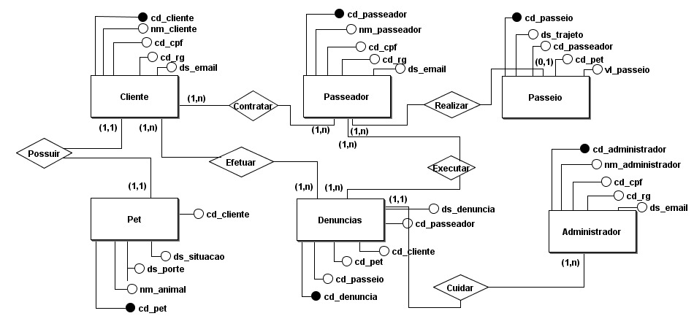

Figura 53 – Modelo de Entidade Relacionamento (DER). Fonte: arquivo pessoal.

# APÊNDICE E – DICIONÁRIO DE BANCO DE DADOS

**cliente_pet**

|  |  |  |  |
| --- | --- | --- | --- |
| **Coluna** | **Tipo** | **Nulo** | **Omissão** |
| cd_cliente | int(11) | Sim | *NULL* |
| cd_pet | int(11) | Sim | *NULL* |

Tabela - Dicionário de Banco de Dados. Tabela: cliente_pet

**pessoa_endereco**

|  |  |  |  |
| --- | --- | --- | --- |
| **Coluna** | **Tipo** | **Nulo** | **Omissão** |
| cd_pessoa | int(11) | Sim | *NULL* |
| cd_endereco | int(11) | Sim | *NULL* |
| cd_tipo_endereco | int(11) | Sim | *NULL* |

Tabela - Dicionário de Banco de Dados. Tabela: pessoa_endereco

**pessoa_telefone**

|  |  |  |  |
| --- | --- | --- | --- |
| **Coluna** | **Tipo** | **Nulo** | **Omissão** |
| cd_telefone | int(11) | Sim | *NULL* |
| cd_pessoa | int(11) | Sim | *NULL* |

Tabela - Dicionário de Banco de Dados. Tabela: pessoa_telefone

**tb_administrador**

|  |  |  |  |
| --- | --- | --- | --- |
| **Coluna** | **Tipo** | **Nulo** | **Omissão** |
| cd_administrador | int(11) | Não |  |
| cd_pessoa | int(11) | Sim | *NULL* |
| cd_permissao | int(11) | Sim | *NULL* |
| cd_login | int(11) | Sim | *NULL* |

Tabela - Dicionário de Banco de Dados. Tabela: tb_administrador

**tb_animal**

|  |  |  |  |
| --- | --- | --- | --- |
| **Coluna** | **Tipo** | **Nulo** | **Omissão** |
| cd_animal | int(11) | Não |  |
| cd_tipo_animal | int(11) | Sim | *NULL* |
| ds_animal | varchar(50) | Sim | *NULL* |

Tabela - Dicionário de Banco de Dados. Tabela: tb_animal

**tb_bairro**

|  |  |  |  |
| --- | --- | --- | --- |
| **Coluna** | **Tipo** | **Nulo** | **Omissão** |
| cd_bairro | int(11) | Não |  |
| cd_cidade | int(11) | Sim | *NULL* |
| ds_bairro | varchar(50) | Sim | *NULL* |

Tabela - Dicionário de Banco de Dados. Tabela: tb_bairro

**tb_cidade**

|  |  |  |  |
| --- | --- | --- | --- |
| **Coluna** | **Tipo** | **Nulo** | **Omissão** |
| cd_cidade | int(11) | Não |  |
| ds_cidade | varchar(70) | Sim | *NULL* |
| sg_uf | char(2) | Sim | *NULL* |

Tabela - Dicionário de Banco de Dados. Tabela: tb_cidade

**tb_cliente**

|  |  |  |  |
| --- | --- | --- | --- |
| **Coluna** | **Tipo** | **Nulo** | **Omissão** |
| cd_cliente | int(11) | Não |  |
| cd_pessoa | int(11) | Sim | *NULL* |
| cd_login | int(11) | Sim | *NULL* |

Tabela - Dicionário de Banco de Dados. Tabela: tb_cliente

**tb_cor**

|  |  |  |  |
| --- | --- | --- | --- |
| **Coluna** | **Tipo** | **Nulo** | **Omissão** |
| cd_cor | int(11) | Não |  |
| ds_cor | varchar(50) | Sim | *NULL* |

Tabela - Dicionário de Banco de Dados. Tabela: tb_cor

**tb_denuncia**

|  |  |  |  |
| --- | --- | --- | --- |
| **Coluna** | **Tipo** | **Nulo** | **Omissão** |
| cd_denuncia | int(11) | Não |  |
| cd_passeio | int(11) | Sim | *NULL* |
| cd_passeador | int(11) | Sim | *NULL* |
| cd_cliente | int(11) | Sim | *NULL* |
| cd_pet | int(11) | Sim | *NULL* |
| ds_denuncia | mediumtext | Sim | *NULL* |
| cd_tipo_denuncia | int(11) | Sim | *NULL* |

Tabela - Dicionário de Banco de Dados. Tabela: tb_denuncia

**tb_endereco**

|  |  |  |  |
| --- | --- | --- | --- |
| **Coluna** | **Tipo** | **Nulo** | **Omissão** |
| cd_endereco | int(11) | Não |  |
| ds_endereco | varchar(120) | Sim | *NULL* |
| cd_cep | char(8) | Sim | *NULL* |
| cd_bairro | int(11) | Sim | *NULL* |
| ds_complemento | varchar(70) | Sim | *NULL* |

Tabela - Dicionário de Banco de Dados. Tabela: tb_endereco

**tb_grupo_passeio**

|  |  |  |  |
| --- | --- | --- | --- |
| **Coluna** | **Tipo** | **Nulo** | **Omissão** |
| cd_passeio | int(11) | Sim | *NULL* |
| cd_cliente | int(11) | Sim | *NULL* |
| cd_pet | int(11) | Sim | *NULL* |

Tabela - Dicionário de Banco de Dados. Tabela: tb_grupo_passeio

**tb_login**

|  |  |  |  |
| --- | --- | --- | --- |
| **Coluna** | **Tipo** | **Nulo** | **Omissão** |
| cd_login | int(11) | Não |  |
| cd_usuario | varchar(30) | Sim | *NULL* |
| cd_senha | varchar(80) | Sim | *NULL* |
| ic_ativo | tinyint(4) | Sim | *NULL* |

Tabela - Dicionário de Banco de Dados. Tabela: tb_login

**tb_nivel**

|  |  |  |  |
| --- | --- | --- | --- |
| **Coluna** | **Tipo** | **Nulo** | **Omissão** |
| cd_nivel | int(11) | Não |  |
| ds_nivel | varchar(50) | Sim | *NULL* |

Tabela - Dicionário de Banco de Dados. Tabela: tb_nivel

**tb_passeador**

|  |  |  |  |
| --- | --- | --- | --- |
| **Coluna** | **Tipo** | **Nulo** | **Omissão** |
| cd_passeador | int(11) | Não |  |
| cd_pessoa | int(11) | Sim | *NULL* |
| cd_nivel | int(11) | Sim | *NULL* |
| cd_login | int(11) | Sim | *NULL* |

Tabela - Dicionário de Banco de Dados. Tabela: tb_passeador

**tb_passeio**

|  |  |  |  |
| --- | --- | --- | --- |
| **Coluna** | **Tipo** | **Nulo** | **Omissão** |
| cd_passeio | int(11) | Não |  |
| cd_passeador | int(11) | Sim | *NULL* |
| ds_trageto | mediumtext | Sim | *NULL* |

Tabela - Dicionário de Banco de Dados. Tabela: tb_passeio

**tb_permissao**

|  |  |  |  |
| --- | --- | --- | --- |
| **Coluna** | **Tipo** | **Nulo** | **Omissão** |
| cd_permissao | int(11) | Não |  |
| ds_permissao | varchar(50) | Sim | *NULL* |

Tabela - Dicionário de Banco de Dados. Tabela: tb_permissao

**tb_pessoa**

|  |  |  |  |
| --- | --- | --- | --- |
| **Coluna** | **Tipo** | **Nulo** | **Omissão** |
| cd_pessoa | int(11) | Não |  |
| cd_cpf | char(11) | Sim | *NULL* |
| cd_rg | char(9) | Sim | *NULL* |
| nm_pessoa | varchar(70) | Sim | *NULL* |
| cd_email | varchar(70) | Sim | *NULL* |

Tabela - Dicionário de Banco de Dados. Tabela: tb_pessoa

**tb_pet**

|  |  |  |  |
| --- | --- | --- | --- |
| **Coluna** | **Tipo** | **Nulo** | **Omissão** |
| cd_pet | int(11) | Não |  |
| nm_pet | varchar(70) | Sim | *NULL* |
| cd_cor | int(11) | Sim | *NULL* |
| cd_animal | int(11) | Sim | *NULL* |
| dt_nascimento | date | Sim | *NULL* |
| cd_situacao | int(11) | Não |  |

Tabela - Dicionário de Banco de Dados. Tabela: tb_pet

**tb_porte**

|  |  |  |  |
| --- | --- | --- | --- |
| **Coluna** | **Tipo** | **Nulo** | **Omissão** |
| cd_porte | int(11) | Não |  |
| ds_porte | varchar(50) | Sim | *NULL* |

Tabela - Dicionário de Banco de Dados. Tabela: tb_porte

**tb_situacao**

|  |  |  |  |
| --- | --- | --- | --- |
| **Coluna** | **Tipo** | **Nulo** | **Omissão** |
| cd_situacao | int(11) | Não |  |
| ds_ativo | tinyint(4) | Sim | *NULL* |
| ds_falecido | tinyint(4) | Sim | *NULL* |
| ds_gestante | tinyint(4) | Sim | *NULL* |
| ds_amamentando | tinyint(4) | Sim | *NULL* |
| tb_situacaocol | varchar(45) | Sim | *NULL* |

Tabela - Dicionário de Banco de Dados. Tabela: tb_situacao

**tb_sos**

|  |  |  |  |
| --- | --- | --- | --- |
| **Coluna** | **Tipo** | **Nulo** | **Omissão** |
| cd_sos | int(11) | Não |  |
| cd_passeio | int(11) | Sim | *NULL* |
| cd_pet | int(11) | Sim | *NULL* |
| cd_cliente | int(11) | Sim | *NULL* |
| dt_sos | date | Sim | *NULL* |
| ds_sos | mediumtext | Sim | *NULL* |
| ds_localizacao | mediumtext | Sim | *NULL* |

Tabela - Dicionário de Banco de Dados. Tabela: tb_sos

**tb_telefone**

|  |  |  |  |
| --- | --- | --- | --- |
| **Coluna** | **Tipo** | **Nulo** | **Omissão** |
| cd_telefone | int(11) | Não |  |
| ds_telefone | varchar(11) | Sim | *NULL* |
| cd_tipo_telefone | int(11) | Sim | *NULL* |

Tabela - Dicionário de Banco de Dados. Tabela: tb_telefone

**tb_tipo_animal**

|  |  |  |  |
| --- | --- | --- | --- |
| **Coluna** | **Tipo** | **Nulo** | **Omissão** |
| cd_tipo_animal | int(11) | Não |  |
| cd_porte | int(11) | Sim | *NULL* |
| ds_tipo_animal | varchar(50) | Sim | *NULL* |

Tabela - Dicionário de Banco de Dados. Tabela: tb_tipo_animal

**tb_tipo_denuncia**

|  |  |  |  |
| --- | --- | --- | --- |
| **Coluna** | **Tipo** | **Nulo** | **Omissão** |
| cd_tipo_denuncia | int(11) | Não |  |
| ds_tipo_denuncia | varchar(80) | Sim | *NULL* |

Tabela - Dicionário de Banco de Dados. Tabela: tb_tipo_denuncia

**tb_tipo_endereco**

|  |  |  |  |
| --- | --- | --- | --- |
| **Coluna** | **Tipo** | **Nulo** | **Omissão** |
| cd_tipo_endereco | int(11) | Não |  |
| ds_tipo_endereco | varchar(50) | Sim | *NULL* |

Tabela - Dicionário de Banco de Dados. Tabela: tb_tipo_endereco

**tb_tipo_pagamento**

|  |  |  |  |
| --- | --- | --- | --- |
| **Coluna** | **Tipo** | **Nulo** | **Omissão** |
| cd_tipo_pagamento | int(11) | Não |  |
| ds_tipo_pagamentocol | varchar(50) | Sim | *NULL* |

Tabela - Dicionário de Banco de Dados. Tabela: tb_tipo_pagamento

**tb_tipo_telefone**

|  |  |  |  |
| --- | --- | --- | --- |
| **Coluna** | **Tipo** | **Nulo** | **Omissão** |
| cd_tipo_telefone | int(11) | Não |  |
| ds_tipo_telefone | varchar(50) | Sim | *NULL* |

Tabela - Dicionário de Banco de Dados. Tabela: tb_tipo_telefone

**tb_uf**

|  |  |  |  |
| --- | --- | --- | --- |
| **Coluna** | **Tipo** | **Nulo** | **Omissão** |
| sg_uf | char(2) | Não |  |
| ds_uf | varchar(50) | Sim | *NULL* |

Tabela - Dicionário de Banco de Dados. Tabela: tb_uf

**tb_valor_passeio**

|  |  |  |  |
| --- | --- | --- | --- |
| **Coluna** | **Tipo** | **Nulo** | **Omissão** |
| cd_valor_passeio | int(11) | Não |  |
| vl_passeio | decimal(7,2) | Sim | *NULL* |
| cd_passeio | int(11) | Sim | *NULL* |
| cd_cliente | int(11) | Sim | *NULL* |
| cd_tipo_passeador | int(11) | Sim | *NULL* |

Tabela - Dicionário de Banco de Dados. Tabela: tb_valor_passeio

[Abrir nova janela do phpMyAdmin](http://localhost:8080/phpmyadmin/db_datadict.php?db=mydb&table=tb_valor_passeio&server=1&target=&token=5877f437f85c230df49165b39ff116c7)

# APÊNDICE F – QUESTIONÁRIOS

1. **- Você possui animal de estimação?**

( ) Sim

( ) Não

1. **- Você acha que seu pet tem muita energia acumulada?**

( ) Sim

( ) Não

1. **- Quantas animais vivem em sua casa?**

( ) 1

( ) 2

( ) 3

( ) 4

( ) 5 ou +

**4- Quantas pessoas moram em sua casa?**

( ) 1

( ) 2

( ) 3

( ) 4

( ) 5 ou +

1. **- Quantos moradores da casa estão disponíveis para sair com o animal?**

( ) 1

( ) 2

( ) 3 ou +

1. **- Com que frequência é realizado caminhadas com o seu animal?**

( ) 1 vez por semana

( ) 2 vezes por semana

( ) 1 vezes por mês

( ) 1 vez a cada 2 meses

( ) Não saio com o meu animal.

1. - **Você concorda que seu pet necessita de passeios regulares para uma qualidade de vida saudável?**

( )Sim

( )Não

1. **- Você contrataria um profissional qualificado para realizar passeios regulares com seu pet, caso você não tenha tempo hábil e possua condição financeira?**

( )Sim

( )Não

1. **Você confiaria deixar seu pet passear algumas vezes por semana com um passeador profissional?**

( )Sim

( )Não

1. **Você gostaria de um aplicativo que te ajudasse a encontrar este serviço?**

( ) Sim

( ) Não

1. **Qual a probabilidade de indicar nosso serviço a outras pessoas?**

( ) Muito alta

( ) Alta

( ) Média

( ) Baixa

( ) Muito baixa ou nenhuma

**12. Você já teve ou conhece alguém próximo que foi vítima de furto de pet?**

( ) Sim

( ) Não

# APÊNDICE G – TERMOS DE USO

**TERMOS E PRINCIPAIS DÚVIDAS SOBRE SITUAÇÕES ADVERSAS, COMO: FURTO OU PERDA DO PET.**

Para se prevenir de transtornos e dúvidas geradas com o uso da plataforma DogU, tem se a necessidade da elaboração e compartilhamento do Termo Uso e Política de Privacidade. Onde todo Usuário utilizador da plataforma efetua o aceite quando conclui o seu respectivo cadastro, seja ele passeador ou cliente de passeios.

Nele, será estabelecido as regras de utilização do aplicativo, descrevendo possíveis situações adversas, responsabilidades da DogU e do utilizador quando houver a contratação do serviço, definição dos termos usados no documento e no aplicativo, entre outras informações de suma importância e consideração.

Um dos maiores questionamentos referentes à utilização, é quando se supõe a perda, ou furto do pet em passeio. A DogU não se responsabiliza por qualquer destes ocorridos, sendo de total responsabilidade do dono do pet. Porém, não descartamos a possibilidade de uma futura parceira com seguros de assistência pet que abrangera as necessidades da plataforma.

A plataforma tem como objetivo a disponibilização do “botão de emergência” para casos de perda ou furto, ainda em estudo. Com este, será encaminhado aos utilizadores da região as características do pet, assim como foto, nome pelo qual atende, e observações nas quais poderão ser descritos pelo passeador de como ocorreu a situação de emergência. O recurso tem como objetivo auxiliar a localização do pet com rapidez, e visa reduzir os transtornos causados pelo ocorrido.

Como uma medida de prevenção de possíveis transtornos, contamos com a avaliação dos Passeadores. Com ela, será possível identificar o perfil do passeador, e se o mesmo se adéqua ao estilo de passeio do pet.

Para mais informações o sobre este, e demais assuntos, disponibilizamos, o do termo que estará disponível para leitura, antes da conclusão do cadastro de qualquer Usuário.

**TERMOS E CONDIÇÕES GERAIS DE USO DO SERVIÇO DE PASSEIOS**

Última atualização: 10 de maio de 2019.

1. **Informações Preliminares.**

Os presentes termos são parte integrante dos TERMOS E CONDIÇÕES GERAIS DE USO DO SITE E APLICATIVO ([https:\\pet.dogu.com)](https://pet.dogu.com/) e também estão submetidos às suas políticas.

Em caso de dúvidas, o Passeador ou Usuário deverá consultar a ajuda online e, caso não encontre o que precisa, entrar em contato em nossa central (013) 99999999 enviar um e-mail para contato@dogu.com.br.

1. **Sobre o serviço.**

A DogU, por meio da Plataforma, realiza o agenciamento entre Usuários e Passeadores: os Passeadores se registram e criam seus perfis na Plataforma, descrevendo os serviços que prestem relacionado ao passeio de cachorros, enquanto os Usuários, após realizar o registro na Plataforma e solicitar um passeio, receberão o contato de um passeador aleatório que atende na região demandada, devidamente cadastrado na plataforma DogU.

A DogU não escolhe, seleciona ou combina o encontro entre Passeadores e Usuários certos. O passeador designado é escolhido de forma aleatória, baseando-se na região e localização que o passeio deverá ser realizado. O Usuário não tem qualquer obrigação de aceitar o passeador enviado, sendo de sua exclusiva vontade e responsabilidade de contratar o serviço de um passeador que se adeque às suas necessidades e às de seu cão.

Portanto, Usuários e Passeadores expressamente reconhecem e concordam que a DogU não é parte de quaisquer acordos celebrados entre os Usuários e os Passeadores, uma vez que a atuação da DogU se limita exclusivamente a disponibilizar a Plataforma, a qual é utilizada por livre e espontânea vontade pelos Usuários e Passeadores. A DogU também não atua como corretora, representante comercial, distribuidora e/ou seguradora.

Assim sendo, Usuários e Passeadores expressamente reconhecem e concordam que a DogU não tem controle sobre a conduta dos Usuários, Passeadores, cães, donos de cães ou funcionários e colaboradores dos Passeadores, não sendo responsável, em nenhuma hipótese sobre quaisquer aspectos relacionados a estes.

A DogU não controla o conteúdo contido em quaisquer páginas de Passeadores na plataforma, assim como não pode se responsabilizar pela prestação, qualidade, condição, legalidade ou adequação de quaisquer serviços prestados pelos Passeadores. A DogU se isenta de toda e qualquer responsabilidade relacionada com quaisquer registros e serviços prestados pelos Passeadores na plataforma. O Usuário reconhece expressamente que quaisquer contratações por ele feitas dos serviços prestados pelos Passeadores na plataforma serão feitas por total comprometimento e risco de cada Usuário.

Não obstante, a DogU atua como agente autorizado limitado dos Passeadores com a finalidade de aceitar pagamentos dos Usuários em nome dos Passeadores e é responsável pela transmissão destes pagamentos aos Passeadores.

**3. TERMOS E CONDIÇÕES PARA PASSEADORES**

**3.1 CADASTRO E APROVAÇÃO**

O Passeador deverá necessariamente se cadastrar na Plataforma, por meio de um formulário, para prestar os Serviços aos Usuários. Para que o Passeador esteja apto a se cadastrar na Plataforma, os seguintes requisitos deverão ser cumpridos: (a). o Passeador deverá ter 18 anos ou mais; (b). o Passeador deverá ser pessoa plenamente capaz, no sentido legal, conforme as normas do Código Civil brasileiro.

Qualquer uso da Plataforma por qualquer pessoa menor de 18 anos ou incapaz é expressamente proibido. O passeador expressamente reconhece que, ao acessar o site ou utilizar a plataforma, declara e garante que tem 18 anos ou mais e que é pessoa plenamente capaz.

Observado o disposto abaixo e nestes Termos, o Passeador poderá ter uma página profissional na Plataforma, na qual ficarão listados e descritos os Serviços que o Passeador em questão se dispõe a prestar para os Usuários. Para a criação da referida página profissional, a DogU fará uma série de perguntas sobre os Serviços que o Passeador em questão se dispõe a prestar para os Usuários, incluindo, entre outros, a sua localização, disponibilidade de referidos Serviços, e os termos financeiros relacionados. Além disso, a DogU poderá solicitar a conclusão de sessões de orientação, sendo essas presenciais ou online. Após o passeador ter fornecido suas respostas às referidas perguntas e realizar as sessões de orientação, a DogU terá direito de analisar e avaliar as respostas do passeador, para aprovar ou não a criação da página profissional do passeador em questão na plataforma. Diversos aspectos são considerados pela DogU na análise das respostas do passeador, e caso a DogU julgue, a seu exclusivo critério, que tais respostas foram incorretas, insuficientes ou de qualquer outra forma inadequadas a DogU se reserva o direito de não aprovar a criação da página profissional do passeador, o qual ficará impossibilitado de prestar os serviços por meio da plataforma, sem que caiba ao passeador qualquer indenização por perdas e danos, incluindo, mas sem se limitar a isto, lucros cessantes, e outras formas de indenização previstas no ordenamento jurídico brasileiro. Ainda, a DogU se reserva do direito de não revelar e discutir as razões que levaram a referida desaprovação da criação da página profissional do passeador. A DogU afirma que nenhuma análise leva em consideração cor, gênero, posição social, orientação sexual, deficiência física e/ou mental, porte físico, posição política e/ou religiosa ou qualquer tipo de aspecto físico, pessoal e social.

A DogU reserva-se o direito de, a qualquer momento e sem aviso prévio, suspender, remover ou desabilitar o acesso a qualquer página profissional de Passeador, por qualquer motivo, incluindo, mas sem se limitar a isto, páginas profissionais que a DogU, a seu exclusivo critério, considere censuráveis por qualquer motivo, em violação destes Termos ou de outra forma prejudicial para o Site e/ou a Plataforma ou dos dispositivos previstos em lei.

O Passeador se compromete com que todas as suas informações pessoais inseridas no aplicativo ou site para a realização do cadastro na Plataforma sejam verdadeiras e integralmente precisas, devendo o Passeador, em caso de quaisquer eventuais alterações de referidas informações pessoais, tomar a iniciativa de acessar seu cadastro na Plataforma e atualizá-las.

Os Passeadores expressamente concordam e reconhecem que a DogU terá o direito de solicitar, a qualquer momento, que os Passeadores realizem, uma ou quantas vezes necessário, treinamentos disponibilizados pela DogU relativos à prestação dos serviços que os Passeadores realizam, cabendo à DogU, a seu exclusivo critério, definir o prazo para que os treinamentos sejam feitos pelos Passeadores e os Passeadores expressamente concordam e reconhecem que a não realização de referidos treinamentos, quando solicitado pelo DogU, pode levar à suspensão ou remoção da página profissional do passeador e do cadastro na plataforma, ficando o passeador em questão, impossibilitado de prestar os serviços por intermédio da plataforma, sem que caiba ao Passeador qualquer indenização por perdas e danos, incluindo, mas sem se limitar a isto, lucros cessantes, e outras formas de indenização previstas no ordenamento jurídico brasileiro.

Qualquer passeador que infrinja alguma regra descrita nestes termos deverá realizar, uma ou mais vezes, os treinamentos disponibilizados pela DogU, a qual tem o direito de escolher qual ou quais treinamentos devem ser feitos pelo passeador, caso solicitado para manter sua respectiva página profissional e seu respectivo cadastro no site e/ou na plataforma.

**3.2 PAGAMENTOS E RECEBIMENTOS**

O preço dos passeios fornecidos pela plataforma será definido pela DogU e os Passeadores receberão um valor fixo para cada passeio realizado. A DogU cobrará uma taxa de serviço fixa do valor de cada Serviço efetivamente prestado pelo Passeador, para cobrir os custos de processamento do pagamento e administração do Site e da Plataforma (doravante referida como “Taxa de Serviço”). Como um passeador, você concorda contratualmente que o primeiro, assim como todos e quaisquer futuros passeios com Usuário cadastrado no site e/ou na plataforma da DogU serão necessariamente feitos por meio do site e/ou da plataforma e o fato de somente oferecer o pagamento por fora da plataforma e/ou descumprimento dessa obrigação será interpretado como uma tentativa, por parte do passeador, de se esquivar do pagamento da taxa de serviço, e poderá resultar em suspensão ou remoção da página profissional do passeador e em suspensão ou remoção do cadastro do passeador na plataforma.

O repasse do valor referente aos serviços prestados pelo passeador será realizado periodicamente pela DogU, que se reserva o direito de alterar os dias e a frequência do mesmo a qualquer momento.

Por estes Termos, cada Passeador nomeia a DogU como agente limitado do Passeador unicamente para o propósito de receber pagamentos efetuados pelos

Usuários em nome do Passeador em decorrência dos Serviços por ele prestados.

Cada Passeador concorda que o pagamento feito por um Usuário à DogU em decorrência dos Serviços prestados pelo Passeador será considerado o mesmo que um pagamento feito diretamente ao Passeador, e este disponibilizará Serviços ao Usuário da maneira acordada. Ao aceitar a nomeação como agente limitado autorizado pelo Passeador, a DogU não assume responsabilidade por quaisquer atos ou omissões do Passeador.

A DogU poderá em qualquer momento, a seu exclusivo critério e sem aviso prévio, alterar as condições financeiras descritas nesses termos, como preços, pacotes e repasses à Passeadores. Nesses casos, a DogU irá informar o passeador das alterações realizadas, estando esse de acordo com qualquer eventual alteração definida pela DogU.

**3.3 VERIFICAÇÕES DE USUÁRIOS E SERVIÇOS**

O passeador expressamente reconhece que a DogU, em nenhuma hipótese, atesta a idoneidade de quaisquer dos Usuários cadastrados na plataforma. Assim sendo, o passeador decidirá por sua conta e risco se prestará referidos serviços aos Usuários, cabendo ao próprio passeador acessar os perfis dos Usuários cadastrados na plataforma e verificar a idoneidade dos mesmos bem como a sua disponibilidade de ofertar o serviço para aquele Usuário.

A DogU não atua como seguradora na relação entre o Usuário e o passeador. A prestação dos serviços pelo passeador cria uma relação contratual exclusivamente entre o Usuário contratante e o passeador contratado, não sendo a DogU parte em referida relação.

O passeador e o Usuário expressamente concordam que, no caso de quaisquer eventuais perdas e danos causados ao Usuário, à propriedade do Usuário, ao passeador e/ou à propriedade do passeador, a DogU não poderá, em nenhuma hipótese, ser responsabilizada por referidas perdas e danos. O passeador se compromete a não ingressar com ação ou procedimento judicial em que a DogU figure como parte demandada, devendo quaisquer eventuais questões relativas aos serviços prestados pelos Passeadores na plataforma serem resolvidas exclusivamente entre o Usuário e os Passeadores, inclusive nas hipóteses em que houver perdas e danos.

**4. REQUISITOS RELATIVOS AO CACHORRO**

O passeio pode não ser apropriado para todos os tipos de cachorros, em especial cachorros agressivos ou mal domesticados, cachorros braquicefálicos ou com histórico de fuga. O Usuário reconhece que é sua responsabilidade determinar se o respectivo Serviço Prestado pelo Passeador é o melhor para o seu cachorro e por escolher o Passeador com cuidado. Embora determinados Passeadores possam receber avaliações ou comentários positivos pelo Site ou seus Usuários, a DogU não faz qualquer declaração ou garantia sobre a qualidade, segurança ou características positivas do Passeador. É obrigação do Usuário compartilhar todas as informações pertinentes, incluindo, sem limitação, questões médicas, comportamentos ou outras condições sobre o seu cachorro antes de contratar um Passeador.

**5. TERMOS E CONDIÇÕES PARA USUÁRIOS**

**5.1 CADASTRO NO SITE**

O Usuário deverá necessariamente se cadastrar na Plataforma, por meio do Site ou Aplicativo, para contratar os Serviços prestados pelos Passeadores. Para que o Usuário esteja apto a se cadastrar na Plataforma, os seguintes requisitos deverão ser cumpridos: (a). o Usuário deverá ter 18 anos ou mais; e (b). o Usuário deverá ser pessoa plenamente capaz, no sentido legal, conforme as normas do Código Civil brasileiro.

Os Serviços prestados pelos Passeadores cadastrados na Plataforma estão disponíveis apenas para os Usuários que tenham 18 anos ou mais e sejam pessoas plenamente capazes, no sentido legal, conforme as normas do Código Civil brasileiro. Qualquer acesso ao Site ou uso da Plataforma por qualquer pessoa menor de 18 anos ou pessoa incapaz é expressamente proibido. O Usuário expressamente reconhece que, ao acessar o site ou utilizar a plataforma, declara e garante que tem 18 anos ou mais e que é pessoa plenamente capaz.

O Usuário se compromete a fazer com que todas as suas informações pessoais inseridas no Site para a realização do cadastro na Plataforma sejam verdadeiras e integralmente precisas, devendo o Usuário, em caso de quaisquer eventuais alterações de referidas informações pessoais, tomar a iniciativa de acessar seu cadastro na Plataforma e atualizá-las.

**5.2 Verificação de Passeadores e Serviços**

O Usuário expressamente reconhece e concorda que a DogU em nenhuma hipótese, atesta a idoneidade de quaisquer dos Passeadores cadastrados na plataforma. A DogU não tem, em nenhuma hipótese, como garantir a qualidade dos serviços prestados pelos Passeadores cadastrados na plataforma, ainda que um passeador em questão tenha uma reputação criada através de avaliações de terceiros: assim sendo, o Usuário decidirá por sua conta e risco se contratará referidos serviços, cabendo ao próprio Usuário acessar os perfis dos Passeadores cadastrados na plataforma e verificar a idoneidade dos mesmos e a qualidade dos serviços por eles prestados.

A DogU não atua como seguradora na relação entre o Usuário e o passeador. A contratação pelo Usuário de qualquer dos serviços prestados pelos Passeadores cria uma relação contratual exclusivamente entre o Usuário e o passeador contratado, não sendo a DogU parte em referida relação.

O Usuário expressamente reconhece e concorda que, no caso de quaisquer eventuais perdas e danos causados ao Usuário, à propriedade do Usuário, ao passeador o e/ou à propriedade do passeador, a DogU não poderá, em nenhuma hipótese, ser responsabilizada por referidas perdas e danos. O Usuário se compromete a não ingressar com ação ou procedimento judicial em que a DogU figure como parte demandada, devendo quaisquer eventuais questões relativas aos serviços prestados pelos Passeadores na plataforma serem resolvidas exclusivamente entre o Usuário e os Passeadores, inclusive nas hipóteses em que houver perdas e danos.

**5.3 TERMOS FINANCEIROS**

A DogU, por meio da sua Plataforma, realiza o agenciamento entre os Usuários e a exclusiva rede de Passeadores nela cadastrados. Os Usuários poderão reservar os Serviços pelo Passeador por meio do site e aplicativo mobile. Mediante a solicitação de passeio, a DogU validará/verificará os dados de cartão de crédito informados pelo Usuário e armazenará os dados com segurança em sua conta pessoal na Plataforma.

Se o Passeador aceitar a solicitação de passeio, seja esse imediato, avulso ou recorrente, o valor total do Serviço prestado pelo Passeador, inclusive taxas (caso haja), será cobrado após o término de cada passeio.

No caso de passeios que ocorram com o saldo em crédito insuficiente, ou caso não seja possível realizar a cobrança no cartão de crédito de um Usuário após o fim do passeio, a DogU cobrará automaticamente do Usuário, no cartão de crédito cujos dados foram armazenados na conta pessoal do Usuário na Plataforma, o valor pendente. Caso não seja possível realizar a cobrança no cartão de crédito, a DogU enviará ao Usuário uma nova fatura com o valor pendente. A DogU se reserva o direito de suspender o serviço de passeios para Usuários que estejam com alguma pendência financeira em nosso sistema.

Os Usuários poderão retirar as informações de cartão de crédito armazenadas em sua conta pessoal na Plataforma após os Serviços dos Passeadores terem sido completamente prestados e pagos.

**5.4 MODALIDADES DE PASSEIOS**

1. Imediato

Ao solicitar passeios agendados, o algoritmo da DogU irá localizar randomicamente o passeador, baseando-se em disponibilidade e localização.

Podendo o Usuário rejeitar o perfil do passeador no período máximo de 5 minutos. Caso este período exceda, o Usuário arcará com a taxa de cancelamento, conforme item 6(Cancelamentos e restituições).

1. Agendado

Ao solicitar passeios agendados, o algoritmo da DogU irá localizar randomicamente o passeador, baseando-se em disponibilidade e localização. A cobrança do passeio ocorrerá somente após o fim do passeio. Para que não ocorram cobranças de taxa de cancelamento o agendamento deverá ser cancelado sem que haja sinalização de “Á caminho” efetuado pelo passeador, conforme item 6(Cancelamentos e restituições).

**6. CANCELAMENTOS E RESTITUIÇÕES**

O Usuário poderá cancelar os Serviços contratados antes do horário de início previamente acordado com o Passeador e receberá a restituição de 100% do valor pago.

Caso o Passeador já tenha sinalizado no aplicativo que ‘Está a caminho’ e o

Usuário cancelar o passeio, as seguintes políticas de cancelamentos serão aplicadas: Passeio Agendado (Avulso):

100% de restituição antes de o passeador sinalizar que está a caminho, multa de R$10,00 por passeio cancelado, caso o passeador já tenha sinalizado que está a caminho.

Passeio Imediato

100% de restituição antes de o passeador sinalizar que está a caminho, multa de R$10,00 por passeio cancelado, caso o passeador já tenha sinalizado que está a caminho ou 5 minutos após a solicitação do passeio.

Caso o Usuário solicite o cancelamento do passeio, seja esse imediato, ou agendado, o Passeador receberá o valor de R$7,00 como multa e a DogU cobrará uma taxa de passeio de R$3,00.

Cada Passeador concorda que a DogU poderá, (a). permitir que o Usuário cancele passeios solicitados e agendados; e (b). restituir ao Usuário o valor a que o Usuário faz jus na política de cancelamento aplicável.

A DogU reserva o direito de analisar todos os casos e estabelecer exceções em relação à política de cancelamento, se assim for determinado por qualquer funcionário da equipe da DogU.

Em caso de cancelamento de um passeio, é de responsabilidade do Usuário informar a DogU e/ou ao Passeador sobre o cancelamento. A DogU se reserva ao direito de não efetuar nenhum tipo de devolução ao Usuário, repassando ao Passeador o valor total do passeio, descontando a taxa de serviços devida à DogU, caso a DogU não tenha sido comunicada a respeito do cancelamento.

Como Passeador você expressamente reconhece e concorda com a regra abaixo acerca de cancelamentos, por parte do Passeador, de passeios de Serviços feitos por Usuários:

Alta taxa de cancelamento sem justificativa - a ser determinada pela DogU - resultarão em uma revisão da página profissional do Passeador e do cadastro do Passeador na Plataforma e possível suspensão ou exclusão da página profissional do Passeador e do cadastro do Passeador na Plataforma;

Se o Passeador cancelar o passeio feito pelo Usuário para a prestação dos Serviços, a DogU fará tudo em seu alcance para encontrar um substituto apropriado para o Passeador. Se um substituto não for encontrado, a DogU irá restituir 100% do valor pago pelo Usuário pelo referido passeio. O Usuário também terá a opção de receber créditos para uso em futuros passeios no valor equivalente do passeio cancelado. O reembolso, contudo, não será pago caso o passeio tenha sido cancelado por falha do Usuário de comunicar dados suficientes sobre o(s) cachorro(s) para o Passeador ou caso o(s) cachorro(s) tenha(m) exibido comportamento agressivo.

Nesses casos o Usuário será responsável por todo o custo de um novo passeio.

**7. CONDIÇÕES GERAIS**

**7.1 PASSEIOS**

O objetivo do serviço de passeio é que o seu Pet possa se exercitar e faça necessidades fisiológicas e fornecer uma qualidade de vida saudável ao pet.

O passeador poderá ter no máximo três cães de um ou mais usuários, independentemente do tamanho dos cães.

Durante os passeios todos os animais utilizarão coleira e guia. Não será utilizada qualquer coleira que propicie dor e desconforto ao Pet (enforcadores, com espinhos ou de choque).

Em razão de legislações estaduais e municipais, certas espécies de animas sofrerão restrições e exigências especiais para serem criadas em ambiente doméstico, frequentarem espaços públicos etc. O Usuário, dono do pet, é responsável por prover os equipamentos necessários para cumprir com estas exigências.

Para os Usuários que usufruírem do Serviço no Estado de São Paulo lembramos que é obrigatório o uso de focinheira do tipo cesto para os cães das raças Fila brasileiro, Rottweiler, Doberman, Pitbull, Pastor alemão, Mastin-napolitano, Bull terrier, American stafforshire e derivados dessas raças devido (Decreto Nº 48.533, de 9 de março de 2004).

**7.2 OCORRÊNCIAS DURANTE PASSEIOS**

Os Usuários e os Passeadores reconhecem e concordam que, na hipótese de surgimento de qualquer situação na qual o cachorro de um Usuário precise de assistência veterinária enquanto estiver sob cuidado de um Passeador, este fará os esforços razoáveis para entrar em contato com o Usuário e informá-lo sobre a situação do cachorro.

O Passeador fica responsável por informar a situação do cachorro para a DogU em até 1h após o fim do passeio, através dos telefones (013) 9999-9999 ou do e-mail help@dogu.com.br e também acionar o “botão de emergência” que tem como objetivo de facilitar a localização do pet, comunicando as características para os Passeadores próximos da região. Na impossibilidade de contato com o Usuário, o Usuário desde já autoriza o Passeador e a DogU a decidir por providenciar o atendimento veterinário necessário ao cachorro.

O Usuário reconhece e concorda desde já que as despesas de qualquer tratamento para situações de urgência e emergência veterinária do cachorro passeante são de responsabilidade exclusiva do Usuário. Nesses casos, o Usuário desde já reconhece e concorda que a DogU pode enviar uma cobrança para o Usuário a fim de reembolsar o Passeador e/ou a DogU pelas despesas incorridas com relação ao ocorrido.

Não caberá a DogU, qualquer responsabilidade e/ou obrigação pelo pagamento dos valores cobrados e/ou devidos em razão de assistência veterinária, urgências, emergências, em casos de ocorrências durante o passeio, o que torna a DogU isenta, não devida qualquer restituição, ressarcimento, compensação e/ou auxílio financeiro integral e/ou parcial.

**8. AVALIAÇÕES**

Após a conclusão da prestação dos serviços pelo Passeador, os Usuários poderão, se desejarem, realizar avaliações do Passeador e dos Serviços por ele prestados, as quais ficarão disponíveis para visualização de todos na página pessoal do Passeador na Plataforma (doravante referida como “Avaliações”).

As Avaliações devem relatar as experiências que os Usuários tiveram em contratar os Serviços prestados pelo Passeador. As Avaliações devem abordar única e exclusivamente essa experiência e qualquer situação diferente disso pode gerar exclusão de uma Avaliação, ficando a critério exclusivo da DogU a decisão de exclusão de uma Avaliação específica.

As Avaliações não poderão, em nenhuma hipótese, ser feitas por amigos, conhecidos, parentes e/ou pessoas relacionadas ao Passeador. Se duas ou mais Avaliações, mesmo que originárias de cadastros diferentes, falarem sobre a mesma experiência de prestação dos Serviços pelo Passeador, a DogU pode excluir, a seu exclusivo critério, qualquer uma dessas Avaliações.

Qualquer informação passada nas Avaliações que demonstrar que o Passeador infringiu qualquer regra desses Termos ou que se comprove falsa pode gerar exclusão do Passeador, a exclusivo critério da DogU, sem que caiba ao Passeador indenização por quaisquer eventuais perdas e danos e/ou outras formas de indenização previstas no ordenamento jurídico brasileiro. O Passeador não pode modificar ou excluir as Avaliações constantes de sua página pessoal na Plataforma.

**9. Informações e FOTOGRAFIAS DOS USUÁRIOS, PETS E PASSEADORES**

Todas e quaisquer informações e/ou materiais, incluindo, dentre outros, fotografias, que os Usuários e Passeadores forneçam para acesso e utilização da Plataforma poderão ser utilizados pela DogU sem que sejam violados quaisquer direitos dos Usuários e Passeadores sobre referidas informações e/ou materiais (doravante referidas como “Informações”). O Usuário e os Passeadores são os únicos responsáveis pelas próprias Informações, e a DogU atua apenas como o canal passivo para a distribuição e publicação on-line das Informações na Plataforma. Assim sendo, por meio destes termos, ao utilizar a plataforma, Usuários e Passeadores concedem à DogU um direito não exclusivo, universal, perpétuo, irrevogável, livre de royalties, sublicenciável (por meio de múltiplas camadas) de exercer todos os direitos autorais, direitos de publicidade e outros direitos adquiridos com relação às informações, em qualquer mídia conhecida ou desenvolvida no futuro. A DogU terá total autonomia para escolher a forma como exibirá ou utilizará as informações com relação ao site.

Como parte do Site, a DogU eventualmente compartilha atualizações de fotografias de cachorros os Usuários e demais público do Site. Por meio destes Termos, o Usuário concorda que a DogU pode, a seu exclusivo critério, publicar essas fotografias no Site e em sites de mídia social, incluindo o Facebook, Twitter, Pinterest, Instagram e similares.

Os Usuário e os Passeadores concordam, declaram e garantem à DogU que as Informações (a). não serão falsas, imprecisas, incompletas ou enganosas; (b). não serão fraudulentas ou envolverá a venda de itens falsificados ou roubados; (c). não irão violar direitos autorais, patentes, marcas registradas segredos comerciais ou direito de propriedade, publicidade ou privacidade de terceiros; (d). não violará qualquer legislação, lei, portaria ou regulamento (incluindo, dentre outros, os que regem as exportações, defesa do consumidor, concorrência desleal, ações antidiscriminatórias e propagandas falsas); (e). não constituirão difamação, ameaça ilegal ou assédio; (f). não serão obscenas ou conterão pornografia infantil ou serão prejudiciais a menores; (g). não conterão vírus, cavalos de Tróia, worms, bombasrelógio, cancelbots ou outras rotinas de programação de computador que sejam concebidas para danificar, interferir, interceptar clandestinamente ou expropriar qualquer sistema, dados ou informações pessoais.

**10. LIMITE DE RESPONSABILIDADE**

Os Usuários e os Passeadores, ao se cadastrarem e utilizarem a plataforma, expressamente reconhece e concordam que não irão, em nenhuma hipótese, responsabilizar a DogU ou suas afiliadas, administradores, diretores, funcionários, agentes ou terceiros fornecedores por quaisquer danos, procedimentos e ações judiciais, reclamações, disputas e/ou controvérsias (doravante, coletivamente, referidas como "responsabilidades") que tenham surgido ou que possam surgir, conhecidos ou não, de seu uso do site e/ou da plataforma ou impossibilidade de contratação e prestação dos serviços por meio do site e/ou da plataforma, incluindo, sem limitação, quaisquer responsabilidades decorrentes de (a). Qualquer instrução, aconselhamento, ato ou serviço prestado pela DogU ou por suas filiais, diretores, administradores, funcionários, agentes ou terceiros fornecedores; (b). Qualquer destruição das informações, conforme definido nestes termos; (c). Qualquer disputa e/ou controvérsia com qualquer Usuário ou passeador do site e/ou da plataforma; (d). Não prestação, por parte dos Passeadores, de serviços ou prestação, por parte dos Passeadores, incompleta ou deficiente de serviços; (e). Quaisquer danos sofridos pelos Usuários e Passeadores, ou por terceiros, incluindo, sem limitação, em relação aos Usuários e Passeadores, familiares, amigos, conhecidos ou outras partes não relacionadas; (f). Quaisquer danos ou prejuízos sofridos por quaisquer cães ou outros animais de estimação dos Usuários e Passeadores; (g). Qualquer dano a coisas de propriedade dos Usuários e Passeadores, incluindo, mas sem se limitar a isto, bens móveis e imóveis; e (h). Qualquer outra conduta, ato ou omissão de Usuários e Passeadores, ou de terceiros, incluindo, sem limitação, em relação aos Usuários e Passeadores, familiares, amigos, conhecidos ou outras partes não relacionadas, incluindo, mas sem limitação a isto, perseguição, assédio sexual ou qualquer outra forma de assédio, atos de violência física, ou destruição de propriedade.

Em nenhum caso, a DogU ou suas afiliadas, administradores, diretores, funcionários, agentes ou terceiros fornecedores serão responsáveis por quaisquer danos diretos e/ou indiretos, incluindo, mas sem se limitar a isto, perdas e danos e lucros cessantes, que resultem de seu uso ou incapacidade de usar o site e/ou a plataforma, bem como a contratação ou prestação dos serviços, incluindo a sua confiança em qualquer informação obtida através do site e/ou da plataforma, que resultar em erros, omissões, interrupções, exclusão e/ou corrupção de arquivos, vírus, atrasos na operação ou transmissões ou qualquer falha de desempenho.

**11. Indenização**

A DogU e suas afiliadas, diretores, administradores, funcionários, agentes e terceiros fornecedores **não** terão qualquer obrigação de indenização ou outra responsabilidade por qualquer reivindicação de infração decorrente (a). do uso do Site, da Plataforma e/ou do conteúdo associado com o Site e/ou com a Plataforma que não esteja integralmente de acordo com estes Termos; e (b). quaisquer Serviços.

**12. Uso do Site**

Como contraprestação por ter obtido permissão para uso do Site e da Plataforma, Usuários e Passeadores concordam que as seguintes ações constituirão uma violação significativa destes Termos e podem acarretar no desligamento permanente de respectivos perfis de Usuário ou Passeador na Plataforma, bem como a suspensão dos respectivos cadastros:

(a). A reunião de informações sobre o Site ou Usuários e Passeadores sem o consentimento escrito da DogU;

(b). Modificar, enquadrar, fornecer (ou fornecer novamente), refletir, truncar, injetar, filtrar ou alterar qualquer conteúdo ou informações contidas no Site e/ou na Plataforma sem o consentimento escrito da DogU;

(c). Utilizar qualquer deeplink, web scraping, robô, rastreador, índice, spider, click spam, macros, agente de Internet ou outros dispositivos, programas, algoritmos ou metodologia automáticos que tenham a mesma função, para usar, acessar, copiar, adquirir informações, gerar impressões ou cliques, incluir informações, armazenar informações, buscar, gerar buscas ou monitorar o Site, a Plataforma e/ou qualquer parte ou conteúdo deles;

(d). Disfarçar a origem de informações transmitidas para, de ou por meio do Site e/ou da Plataforma;

(e). Distribuir vírus ou outros códigos de computação perigosos;

(f). Utilizar o Site e/ou a Plataforma para qualquer finalidade que viole leis municipais, estaduais, nacionais e internacionais, incluindo, dentre outros, o uso não autorizado de qualquer conteúdo ou informações contidos no Site e/ou na Plataforma que possam violar leis de direitos autorais, as leis de privacidade e publicidade e/ou regulamentos ou regras associadas a comunicações;

(g). Utilizar o Site e/ou a Plataforma de qualquer forma que seja concebida para prejudicar ou que uma pessoa razoável pudesse entender que resultaria em dano para o Usuário ou terceiros, dentro do plausível;

(h). Passar-se por outra pessoa ou entidade;

(i). Permitir que qualquer outra pessoa ou entidade se passe pelo Usuário para acessar, utilizar ou registrar-se no Site e/ou na Plataforma;

(j). Acessar ou utilizar o site para fins comerciais ou competitivos, afim de divulgação de negócios, vendas de produtos e serviços que não sejam aprovados pela

DogU;

(k). No caso de um Passeador, receber uma ou mais Avaliações negativas por parte de Usuários;

(l). Atualizar um perfil público com informações de contato erradas ou remover informações de contato;

(m). No caso de um Passeador, rejeitar ou cancelar muitos passeios, a ser determinado a critério exclusivo da DogU;

(n). Comportar-se ou agir de qualquer maneira que crie uma experiência negativa para Usuários, o que deve ser determinado a critério exclusivo da DogU;

(o). Comportar-se ou agir de qualquer maneira que demonstre falta de cortesia ou profissionalismo com qualquer Usuário ou membro da equipe da DogU, o que deve ser determinado a critério exclusivo da DogU;

(p). Executar ações e/ou fornecer informações falsas visando violar os sistemas de pagamento, reembolso, seguros, cupons ou qualquer outro aspecto da Plataforma;

(q). Fornecer informações falsas, incongruentes, desencontradas ou que não possam ser provadas visando violar estes Termos;

(r). Mencionar, oferecer e/ou aceitar receber valores por fora da Plataforma referente a prestações dos Serviços;

(s). No caso de um Passeador, realizar qualquer passeio por fora da Plataforma com qualquer Usuário que você tenha conhecido através da Plataforma, não limitada ao primeiro passeio, mas sim incluindo todas as subsequentes;

(t). No caso de um Passeador, agir de forma imprudente, negligente ou imperita com a saúde de um cachorro;

(u). Agir de forma discriminatória, seja por cor, gênero, posição social, orientação sexual, deficiência física e/ou mental, posição política e/ou religiosa com qualquer Usuário ou membro da equipe da DogU;

(v). No caso de um Passeador, deixar de acessar a Plataforma por um período igual ou superior a 2 meses; e

(x). Agir de forma a violar os presentes Termos e/ou os valores da DogU, dentro ou fora da Plataforma.

A DogU expressamente se reserva o direito, a seu exclusivo critério, de rescindir o acesso de Usuários e Passeadores devido a qualquer ato que constitua uma violação dos presentes Termos. Além da violação aos Termos, qualquer uma das ações anteriores por parte de Usuários e Passeadores, ou em nome de qualquer entidade da qual seja empregado ou com relação a qual haja como agente, pode constituir uma violação da lei, e pode sujeitar referidos Usuários e Passeadores e qualquer parte associada a processo por responsabilidade civil e criminal.

A DogU se reserva o direito de comunicar aos Usuários sobre o desligamento de um determinado Passeador da Plataforma.

É uma obrigação dos Usuários e dos Passeadores cumprir todas as leis nacionais e internacionais aplicáveis, incluindo, mas sem se limitar a isto, a obrigação de cumprir todas as leis e regulamentos tributários aplicáveis às respectivas atividades no Site e na Plataforma. Os Usuários e Passeadores são responsáveis por manter a confidencialidade de suas informações de conta e senha e por restringir o acesso às referidas informações e aos computadores de sua propriedade. Os Usuários e Passeadores concordam em aceitar integralmente a responsabilidade por todas e quaisquer atividades que eventualmente ocorrerem em sua conta ou com sua senha, ainda que realizadas por terceiros.

**13. Rescisão e Cancelamento de conta**

A DogU poderá, a seu exclusivo critério, com ou sem justa causa, com ou sem aviso prévio e em qualquer momento: (a). Rescindir estes termos ou o acesso de Usuários e Passeadores ao site e/ou à plataforma; e (b). Suspender, desativar ou cancelar o cadastro de Usuários e Passeadores no site e/ou na plataforma.

Todas as disposições destes termos aplicáveis permanecerão vigentes e em pleno efeito após a rescisão.

A DogU poderá fornecer aviso de rescisão por correio ou e-mail.

Ainda, Usuários e Passeadores poderão cancelar seus respectivos cadastros no Site e/ou na Plataforma a qualquer momento, enviando um e-mail para contato@dogu.com.br. No entanto, Usuários serão pessoalmente responsáveis por quaisquer pedidos, registros ou transações pendentes feitas ou encargos incorridos antes de referido cancelamento.

**14. Emprego e Outras Relações**

Usuários e Passeadores expressamente reconhecem e concordam que a DogU não é um serviço de emprego e não atua como um empregador de qualquer Usuário e qualquer Passeador. Como tal, a DogU não será responsável por quaisquer responsabilidades e tributos relativos a relações de trabalho, incluindo, entre outros, seguro-desemprego, previdência social ou imposto retido na fonte da folha de pagamento em relação aos Serviços (doravante referidas como “Responsabilidades Trabalhistas”). Usuários e Passeadores expressamente reconhecem e concordam que, se a DogU for considerada responsável por quaisquer Responsabilidades Trabalhistas, o Usuário e/ou o Passeador em questão irá reembolsá-la imediatamente e pagar à DogU um montante equivalente, incluindo quaisquer juros ou multas correspondentes.

Da mesma forma, o cadastro e a utilização do Site e/ou da Plataforma, em nenhuma hipótese, cria relações de trabalho, representação comercial, distribuição, corretagem, franquia, joint venture e outras relações de mesmo caráter entre a DogU e os Usuários e Passeadores.

2019 DogU. Todos os direitos reservados.

Em caso de dúvidas sobre estes Termos, o Site e/ou a Plataforma, entre em contato com a DogU em contato@dogu.com.br.

# APÊNDICE H - TERMO DE AUTENTICIDADE



|  |  |  |
| --- | --- | --- |
| Termo de Autenticidade | |  |
|  |  | |

TRABALHO DE CONCLUSÃO DE CURSO – TCC

Nós, alunos abaixo assinados, regularmente matriculados no Curso Técnico em Desenvolvimento de Sistemas na Etec Doutora Ruth Cardoso, Município de São Vicente, declaramos ter pleno conhecimento do Regulamento para realização do Trabalho de Conclusão de Curso do Centro Paula Souza. Declaramos, ainda, que o trabalho apresentado é resultado do nosso próprio esforço e que não há cópia de obras impressas e eletrônicas.

São Vicente, 12 de Maio de 2019

|  |  |  |
| --- | --- | --- |
| **Nome dos autores** | **RG** | **Assinatura** |
| Ariane Christine Leite Vieira | 47.271.260-X |  |
| Arthur Henrique Correa Costa | 58.135.258-0 |  |
| Barbára Cristini da Silva Gomes | 54.210.122-1 |  |
| Beatriz dos Santos Rocha | 53.769.543-6 |  |
| Gabriely Nakamine Costa de Lima | 54.753.496-6 |  |

Praça Coronel José Lopes, 387 – Centro – São Vicente/SP – CEP: 11310-020 – Tel.: 3467 – 7153 – e-mail: *contato@etecdrc.com.br*

# APÊNDICE I - TERMO DE AUTORIZAÇÃO DE USO DE IMAGEM E VOZ



**TERMO DE AUTORIZAÇÃO DE USO DE IMAGEM E VOZ Pessoa maior de 18 anos**

Neste ato, Ariane Christine Leite Vieira, nacionalidade brasileira, estado civil Solteira, portador da Cédula de identidade RG nº. 47.271.260-X, inscrito no CPF/MF sob nº 389.737.718-76, residente à Av/Rua Roberto Cock, nº. 172, município de São Vicente /São Paulo. AUTORIZO o uso de minha imagem em todo e qualquer material entre fotos e documentos, para ser utilizada.

As imagens e a voz poderão ser exibidas: nos relatórios parcial e final do referido projeto, na apresentação audiovisual do mesmo, em publicações e divulgações acadêmicas, na feira de apresentação final do DTCC na Habilitação Técnica de Nível Médio em Desenvolvimento de Sistemas, fazendo-se constar os devidos créditos.

O aluno fica autorizado a executar a edição e montagem vídeo/imagem, conduzindo as reproduções que entender necessárias, bem como a produzir os respectivos materiais de comunicação, respeitando sempre os fins aqui estipulados.

Por ser esta a expressão de minha vontade, nada terei a reclamar a título de direitos conexos a minha imagem e voz ou qualquer outro.

São Vicente, 10 de Junho de 2019.

______________________________________

Assinatura

Telefone1: (13)33796879 Telefone2: (13)981133426

Praça Coronel José Lopes, 387 – Centro – São Vicente/SP – CEP: 11310-020 – Tel.: 3467 – 7153 – e-mail: contato@etecdrc.com.br



**TERMO DE AUTORIZAÇÃO DE USO DE IMAGEM E VOZ Pessoa maior de 18 anos**

Neste ato, Arthur Henrique Correa Costa, nacionalidade brasileiro, estado civil Solteiro, portador da Cédula de identidade RG nº. 58.135.258-0, inscrito no CPF/MF sob nº 501.993.658-81, residente à Av/Rua Dr. Manoel Victorino, nº.61, município de Santos/São Paulo. AUTORIZO o uso de minha imagem em todo e qualquer material entre fotos e documentos, para ser utilizada.

As imagens e a voz poderão ser exibidas: nos relatórios parcial e final do referido projeto, na apresentação audiovisual do mesmo, em publicações e divulgações acadêmicas, na feira de apresentação final do DTCC na Habilitação Técnica de Nível Médio em Desenvolvimento de Sistemas, fazendo-se constar os devidos créditos.

O aluno fica autorizado a executar a edição e montagem vídeo/imagem, conduzindo as reproduções que entender necessárias, bem como a produzir os respectivos materiais de comunicação, respeitando sempre os fins aqui estipulados.

Por ser esta a expressão de minha vontade, nada terei a reclamar a título de direitos conexos a minha imagem e voz ou qualquer outro.

São Vicente, 10 de Junho de 2019.

______________________________________

Assinatura

Telefone1: (13)98220-7209 Telefone2: (13)98200-0227

Praça Coronel José Lopes, 387 – Centro – São Vicente/SP – CEP: 11310-020 – Tel.: 3467 – 7153 – e-mail: contato@etecdrc.com.br



**TERMO DE AUTORIZAÇÃO DE USO DE IMAGEM E VOZ Pessoa maior de 18 anos**

Neste ato, Barbára Cristini da Silva Gomes, nacionalidade brasileira, estado civil Solteira, portador da Cédula de identidade RG nº. 54.210.122-1, inscrito no CPF/MF sob nº32350788865, residente à Av/Rua Costa rego vila, nº. 263, município de São Vicente/São Paulo. AUTORIZO o uso de minha imagem em todo e qualquer material entre fotos e documentos, para ser utilizada.

As imagens e a voz poderão ser exibidas: nos relatórios parcial e final do referido projeto, na apresentação audiovisual do mesmo, em publicações e divulgações acadêmicas, na feira de apresentação final do DTCC na Habilitação Técnica de Nível Médio em Desenvolvimento de Sistemas, fazendo-se constar os devidos créditos.

O aluno fica autorizado a executar a edição e montagem vídeo/imagem, conduzindo as reproduções que entender necessárias, bem como a produzir os respectivos materiais de comunicação, respeitando sempre os fins aqui estipulados.

Por ser esta a expressão de minha vontade, nada terei a reclamar a título de direitos conexos a minha imagem e voz ou qualquer outro.

São Vicente, 10 de Junho de 2019.

______________________________________

Assinatura

Telefone1: (13) 997023887Telefone2: (13)988202654

Praça Coronel José Lopes, 387 – Centro – São Vicente/SP – CEP: 11310-020 – Tel.: 3467 – 7153 – e-mail: contato@etecdrc.com.br



**TERMO DE AUTORIZAÇÃO DE USO DE IMAGEM E VOZ Pessoa maior de 18 anos**

Neste ato, Beatriz dos Santos Rocha, nacionalidade brasileira, estado civil Solteira, portador da Cédula de identidade RG nº. 53.769.543-6, inscrito no CPF/MF sob nº 498.359.138-97, residente à Av/Rua Theotoneo Gonçalves Corvello, nº.385, município São Vicente/São Paulo. AUTORIZO o uso de minha imagem em todo e qualquer material entre fotos e documentos, para ser utilizada.

As imagens e a voz poderão ser exibidas: nos relatórios parcial e final do referido projeto, na apresentação audiovisual do mesmo, em publicações e divulgações acadêmicas, na feira de apresentação final do DTCC na Habilitação Técnica de Nível Médio em Desenvolvimento de Sistemas, fazendo-se constar os devidos créditos.

O aluno fica autorizado a executar a edição e montagem vídeo/imagem, conduzindo as reproduções que entender necessárias, bem como a produzir os respectivos materiais de comunicação, respeitando sempre os fins aqui estipulados.

Por ser esta a expressão de minha vontade, nada terei a reclamar a título de direitos conexos a minha imagem e voz ou qualquer outro.

São Vicente, 10 de Junho de 2019.

______________________________________

Assinatura

Telefone1: (13)98818-3859 Telefone2: (13)981667368

Praça Coronel José Lopes, 387 – Centro – São Vicente/SP – CEP: 11310-020 – Tel.: 3467 – 7153 – e-mail: contato@etecdrc.com.br



**TERMO DE AUTORIZAÇÃO DE USO DE IMAGEM E VOZ Pessoa maior de 18 anos**

Neste ato, Gabriely Nakamine Costa de Lima, nacionalidade brasileira, estado civil Solteira, portador da Cédula de identidade RG nº. 54.753.496-6, inscrito no CPF/MF sob nº 518.973.168-52 residente à Av/Rua Visconde de Tamandaré, nº. 88, município de São Vicente/São Paulo. AUTORIZO o uso de minha imagem em todo e qualquer material entre fotos e documentos, para ser utilizada.

As imagens e a voz poderão ser exibidas: nos relatórios parcial e final do referido projeto, na apresentação audiovisual do mesmo, em publicações e divulgações acadêmicas, na feira de apresentação final do DTCC na Habilitação Técnica de Nível Médio em Desenvolvimento de Sistemas, fazendo-se constar os devidos créditos.

O aluno fica autorizado a executar a edição e montagem vídeo/imagem, conduzindo as reproduções que entender necessárias, bem como a produzir os respectivos materiais de comunicação, respeitando sempre os fins aqui estipulados.

Por ser esta a expressão de minha vontade, nada terei a reclamar a título de direitos conexos a minha imagem e voz ou qualquer outro.

São Vicente, 10 de Junho de 2019.

______________________________________

Assinatura

Telefone1: (13)33710326 Telefone2: (13)996610311

Praça Coronel José Lopes, 387 – Centro – São Vicente/SP – CEP: 11310-020 – Tel.: 3467 – 7153 – e-mail: contato@etecdrc.com.br

# APÊNDICE J - TERMO DE AUTORIZAÇÃO DE DIVULGAÇÃO

|  |  |  |
| --- | --- | --- |
| Termo de Autorização de Divulgação | |  |
|  |  | |

TRABALHO DE CONCLUSÃO DE CURSO – TCC

Nós, abaixo assinados, na qualidade de titulares dos direitos morais e patrimoniais de autores do Trabalho de Conclusão de Curso – TCC DOG-U, regularmente matriculados no Curso

Técnico em Desenvolvimento de Sistemas, módulo 02, período noturno, autorizamos o Centro Paula Souza, por meio de suas Unidades de Ensino ou em meio virtual – Internet, reproduzir e/ou disponibilizar a obra ou parte dela, a partir desta data, por tempo indeterminado.

São Vicente, 12 de Maio de 2019.



|  |  |  |
| --- | --- | --- |
| **Nome dos autores** | **RG** | **Assinatura** |
| Ariane Christine Leite Vieira | 47.271.260-X |  |
| Arthur Henrique Correa Costa | 58.135.258-0 |  |
| Barbára Cristini da Silva Gomes | 54.210.122-1 |  |
| Beatriz dos Santos Rocha | 53.769.543-6 |  |
| Gabriely Nakamine Costa de Lima | 54.753.496-6 |  |

Cientes

|  |  |
| --- | --- |
|  |  |
| Nome do Professor de DTCC Professor  DTCC | Roseli Fernandes Rocha  Coordenador Curso Técnico em Informática |



Praça Coronel José Lopes, 387 – Centro – São Vicente/SP – CEP: 11310-020 – Tel.: 3467 – 7153 – e-mail: contato@etecdrc.com.br